Содержание

№ | содержание | страница
1 | Пояснительная записка | 2
2 | Конспекты занятий:  Насекомые | 9
3 | Растения | 35
4 | Животные и птицы | 63
5 | Времена года | 103
6 | Праздник | 114
7 | Морские жители | 132
8 | Овощи | 148
9 | Транспорт | 164
10 | Консультация для родителей  «Пальчиковая живопись» | 186

Пояснительная записка
к арт-терапевтической развивающей

ПРОГРАММЕ
«кАРТинка»

«Когда занятия – в радость!»
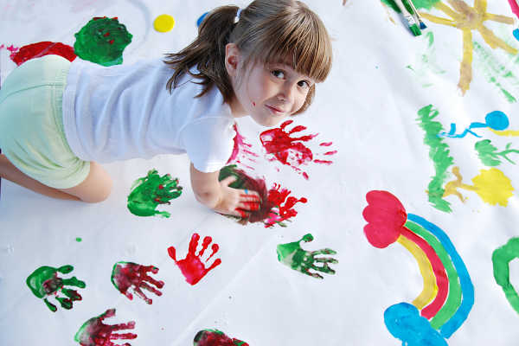

«Истоки способностей и дарований детей
находятся на кончиках пальцев»
В.А. Сухомлинский
Искусство - невидимый мостик, который совмещает два противоположных мира: мир фантазии и реальности. Часто тайные желания, подсознательные чувства и эмоции, более легко изложить в творчестве, чем выразить в словесной форме. Поэтому в последнее время большую популярность приобретает метод художественного творчества или арт-терапия.
Термин «арт-терапия» стал использоваться в нашей стране сравнительно недавно. С английского языка это понятие можно перевести как «лечение, основанное на занятиях художественным (изобразительным) творчеством...» Однако на практике арт-терапия далеко не всегда связана с лечением в строгом медицинском смысле слова. Хотя терапевтические задачи, несомненно, ей свойственны, существует много примеров применения арт-терапии скорее как средства психической гармонизации и развития человека (например, в образовательной практике), как пути к разрешению социальных конфликтов или с другими целями.

Арт-терапия обладает очевидными преимуществами перед другими — основанными исключительно на вербальной коммуникации — формами психотерапевтической работы.
1. Практически каждый человек (независимо от своего возраста, культурного опыта и социального положения) может участвовать в арт-терапевтической работе, которая не требует от него каких-либо способностей к изобразительной деятельности или художественных навыков. Каждый, будучи ребенком, рисовал, лепил и играл. Поэтому арт-терапия практически не имеет ограничений в использовании. Нет оснований говорить и о наличии каких-либо противопоказаний к участию тех или иных людей в арт-терапевтическом процессе.
2. Арт-терапия является средством преимущественно невербального общения. Это делает ее особенно ценной для тех, кто недостаточно хорошо владеет речью, затрудняется в словесном описании своих переживаний, либо, напротив, чрезмерно связан с речевым общением. Символическая речь является одной из основ изобразительного искусства, позволяет человеку зачастую более точно выразить свои переживания, по-новому взглянуть на ситуацию и житейские проблемы и найти благодаря этому путь к их решению.
3. Арт-терапия является средством свободного самовыражения и самопознания. Она имеет «инсайт-ориентированный» характер - предполагает атмосферу доверия, высокой терпимости и внимания к внутреннему миру человека.
4. Продукты изобразительного творчества являются объективным свидетельством настроений и мыслей человека.
5. Арт-терапевтическая работа в большинстве случаев вызывает у людей положительные эмоции, помогает преодолеть апатию и безынициативность, сформировать более активную жизненную позицию.
6. Арт-терапия основана на мобилизации творческого потенциала человека, внутренних механизмов саморегуляции и исцеления. Она отвечает фундаментальной потребности в самоактуализации — раскрытии широкого спектра возможностей человека и утверждения им своего индивидуально-неповторимого способа бытия-В-мире.
Основные функции арттерапии:
- катарсистическая (очищающая, освобождающая от негативных состояний)
- регулятивная (снятие нервно–психического напряжения, моделирование положительного состояния)
- коммуникативно–рефлексивная (обеспечивающая коррекцию нарушений общения, формирование адекватного межличностного поведения, самооценки).
Различные варианты арт-терапии предоставляют возможность самовыражения, самопознания и позволяют личности подняться на более высокую ступень своего развития.
Основываясь на коррекционно-личностном и деятельностном подходах в развитии, арт-терапия преследует одну цель – гармоничное развитие ребёнка, расширение возможностей его социальной адаптации, посредством искусства, участия в общественной и культурной деятельности в микро- и макросреде.
Здоровьесбережение в детском саду - это не дань моде, а вид педагогической деятельности, которая предполагает особую организацию образовательного процесса: целью, объектом и результатом которого является здоровье.
С целью создания благоприятного климата и стимулирования положительных эмоций у детей младшего дошкольного возраста пришла идея в разработке программы «кАРТинка».
Именно в младшем дошкольном возрасте ребенок впервые идет в детский сад:
- у детей развивается эмоционально-стрессовая реакция, приводящая к нарушению здоровья. Наблюдаются нарушения психического здоровья, нервно-психического расстройства;
- привыкание к детскому саду совпадает с кризисным периодом в психическом развитии ребенка. К трем годам происходят серьезные изменения, ребенок становится упрямым, капризным; он находится в кризисном, переходном состоянии, ощущает неопределенность и беспокойство, этому способствует большое количество стрессов и накапливающиеся эмоциональные нагрузки;
- особенности межличностной коммуникации в детском коллективе, проблема социально-психологической адаптации: нет контакта, общения со сверстниками.
Чрезвычайная актуальность вышеизложенной проблемы психического здоровья детей и поиски оказания помощи детям привели к созданию программы творческого развития и коррекции личностных качеств детей средствами арт-терапии.
Пальчиковая живопись и раннее рисование детей до 3-х лет относятся к развивающим занятиям, так как задействуются все органы чувств ребенка: зрение, осязание, вкус, обоняние, слух. Причем, вплоть до школы (до 7-ми лет) осязательные и зрительные ощущения у детей остаются ведущими, что в полной мере учитывается на занятиях по пальчиковой живописи.
Структура и содержание программы
Необходимым требованием, предъявляемым к содержанию программы, является то, что оно должно быть насыщенно, интересно и эмоционально значимо для детей, разнообразно и должно удовлетворять потребностям каждого ребенка в реализации своих художественных желаний и возможностей.
Создание программы по пальчиковой живописи «кАРТинка» средствами арт-терапии» — как один из путей решения проблемы психологического здоровья детей. Программа разработана для детей 2 - 4 лет и состоит из разделов:
- «Насекомые»
- «Растения»
- «Фрукты и ягоды»
- «Животные и птицы»
- «Времена года»
- «Праздники»
- «Морские жители»
- «Овощи»
- «Транспорт»
В структуру занятий включены видеопроекты, пальчиковые игры и динамические паузы, что позволяет удерживать интерес детей на протяжении всего занятия.
Указанная структура может быть использована, а при необходимости изменена, ее отдельные составляющие могут быть более или менее насыщены, длительны и дифференцированы. Есть возможность чередовать занятия из разных разделов по своему усмотрению, в зависимости от времени года или других факторов.
Наиболее распространенным видом арт-терапии является изотерапия. Возможность не говорить, а выражать свои переживания в виде рисунка представляется как одно из важнейших преимуществ воспитательной работы с детьми.
Изотерапия (рисование) – одна из основных техник арт-терапии. Рисуя, играя, ребенок дает выход своим желаниям, мечтам, чувствам, переживает свои отношения в различных ситуациях. Поэтому очень благотворно эти занятия сказываются на детях с особенностями в поведенческой и личностной сферах.
Изотерапия оказывает развивающее воздействие и на познавательную сферу психики ребенка через сенсорное восприятие. Именно с сенсорного, в том числе тактильного восприятия начинается формирование и развитие мыслительных процессов. Неудивительно, что маленький ребенок реагирует на все: на приятный свет, на красивую музыку и любые другие звуки, на ощущения от прикосновения к чему - либо. Если ребенок весь этот многообразный мир постигает рядом с родителями и педагогами, он растет доброжелательным, спокойным и любознательным. Изодеятельность для ребенка это возможность выплеснуть на бумагу свои чувства, главным является их успокаивающее и расслабляющее действие.
Эффективность программы отмечена положительной динамикой и позитивными изменениями в эмоционально-личностной сфере, повышение самооценки, коммуникабельности и эмпатии, снижение агрессивных тенденций, уменьшение тревожности и беспокойства. Она имеет «инсайт - ориентированный» характер; предполагает атмосферу доверия, высокой терпимости и внимания к внутреннему миру человека. Художественное самовыражение детей помогает восстановить эмоциональное равновесие или устранить нарушение поведения, снять агрессию. Участники программы "кАРТинка", играют с красками, что помогает создать изображение. Но их не учат рисовать. Ведь главное - это уникальность каждого ребенка, возможность создать такое произведение, которое будет только его. Ребята могут делать то, что в обычной жизни либо строго запрещено, либо неприемлемо. Вот тут-то они позволяют себе расслабиться и в прямом, и в переносном смысле! Удовлетворяется интерес к разрушительным действиям, выплескиваются отрицательные эмоции, и дети становятся спокойнее.
Цель:
Достижение психологической комфортности и развитие эмоциональной и познавательной сферы через сенсорное восприятие средствами изотерапии.
Задачи:
1. создать оптимальные условия для психологического благополучия, самореализации, самовыражения детей;
2. способствовать формированию мотивации к различным видам художественной деятельности;
3. обеспечивать художественно-познавательные потребности детей через активное участие в творческих видах деятельности;
4. способствовать повышению адаптационных способностей личности, изменению негативных стереотипов поведения, стремлению к активной индивидуальной и коллективной деятельности в рисовании.
5. активизировать творческий потенциал личности ребенка средствами изобразительной деятельности.
6. корректировать сенсорное восприятие способствовать укреплению моторики руки.
Организационно-методические условия
Необходимым условием для качественного осуществления программы является создание развивающего художественного предметного пространства, включающего в себя «культурные зоны», где ребенок может функционировать в искусстве, а также предметы, дающие сенсорный опыт взаимодействия с вещами, атрибутами как средством познания.
Арт-терапевтические занятия проводятся в специально оборудованной изостудии, оснащенной необходимыми дидактическими пособиями, наглядным материалом, техническими художественными средствами. Для реализации программы необходимо наличие сенсорной доски или мультимедийной установки. «Рабочая» зона пол и стол – для изобразительной деятельности.
Перед занятиями на детей надевают фартуки и налокотники. Детям предоставляется возможность выбора, они занимают место в соответствии со своими предпочтениями.
Арт-терапевтическая изобразительная деятельность предполагает широкий выбор различных материалов, техник и приемов создания изображений. Арсенал способов создания изображений широк: красками, карандашами, восковыми мелками, используются также бумага разных форматов и оттенков, рисование пальцами и ладонями и т.д.
Использование нестандартных изобразительных техник подбираются по принципу простоты и эффектности, с применением разнообразного материала, специально подобранное музыкальное сопровождение способствует снятию психо-эмоционального напряжения, развитию творческих способностей детей.
Приемы работы.
Изобразительная техника - пальчиковая живопись (рисование пальцами, ладошками)
Пальчиковая живопись – это разрешенная игра с грязью, в ходе которой деструктивные импульсы и действия выражаются в социально принимаемой форме.
Рисование пальцами не бывает безразлично ребенку. Даже никогда не рисовав пальцами, можно представить особенные тактильные ощущения, которые испытываешь, когда опускаешь палец в гуашь — плотную, но мягкую, размешиваешь краску в баночке, подцепляешь некоторое количество, переносишь на бумагу и оставляешь первый мазок.
Ради достижения изобразительных эффектов нанесением краски непосредственно ладонями и пальцами от ребенка не требуется развитой мелкой моторной координации. Движения могут быть размашистыми, крупными, экспрессивными или наоборот, точечными, локальными, отрывистыми. Толщина пальцев уже сама по себе не предполагает создание тонких мазков, линий.
В связи с нестандартностью ситуации, особыми тактильными ощущениями, экспрессией и нетипичным результатом изображения, рисование сопровождается эмоциональным откликом.
Форма занятий
Наиболее доступная, эффективная, соответствующая возрастным особенностям этого детского возраста форма работы с детьми является групповая, т.к. позволяет работать с более широким кругом детей, воздействует на эмоционально - аффектную сферу ребенка.
Как правило, дети выполняют задания индивидуально, каждый создает свой рисунок или изображение. Но особое удовольствие доставляет создание коллективных работ — общих картин, композиций, где объединяются изображения, созданные всеми детьми группы.
Программа рассчитана на 1 года обучения. Занятия проводятся 2 раза в неделю во вторую половину дня. Продолжительность занятий – от 15 минут, в зависимости от интереса детей к содержанию занятия. Занятия проводятся в форме игры и предполагают неформальное творческое общение в совместной художественной деятельности, где каждый ребенок чувствует поддержку и одобрение педагога.

Литература
1. Н.В. Дубровская «Рисунки, спрятанные в пальчиках» - Санкт-Петербург 2003г
2. Р.Г.Казакова «Рисование с детьми дошкольного возраста» - Москва 2005г.
3. И.А. Лыкова « Изобразительная деятельность в ДОУ младший возраст – Москва 2007г.
4. Л. Мадлер «Цветной мир» - Москва 2007г
5. Н.О. Сучкова Арт-терапия в работе с детьми из неблагополучных семей – Санкт-Петербург 2008г.
6. Рей Гибсон и Дженни Тайлер «Делай и играй» - Москва 1995г
7. С.Г. Рыбакова – Арт-терапия для детей ЗПР - Санкт-Петербург 2008г.
8. К.К. Утробина «Увлекательное рисование методом тычка с детьми» - Москва 2005г

Насекомые

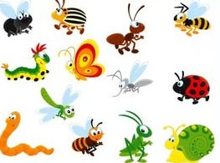

Конспект занятия
«Божья коровка» - 1

Цель: Достижение психологической комфортности и развитие эмоциональной сферы средствами изотерапии.
Задачи:
1. Создание оптимальных условий для психологического благополучия, самореализации, самовыражения детей.
2. Создание положительного эмоционального настроя в группе.
3. Развитие координаций движений, общей и мелкой моторики.
4. Развитие зрительного восприятия (цвета, формы, размера предметов).
5. Развитие внимания, речи и воображения.
Материалы: игрушечная божья коровка, развивающий мультфильм или слайд-шоу про божью коровку для просмотра на сенсорной доске; пальчиковые краски разных цветов; цветные карандаши, восковые мелки; лист с изображением божьей коровки (для каждого ребенка); фартуки и налокотники для детей; влажные салфетки.

Ход занятия
Приветствие.
Психолог говорит:
- Здравствуйте ребята, отгадайте, пожалуйста, загадку:
Красные крылья,
Точки на спинке.
Этот жучок –
Будто с картинки! (божья коровка)
- К нам в гости прилетела божья коровка. Посмотрите, какая она красивая! Давайте поздороваемся с ней.
Психолог предлагает посмотреть мультфильм про божью и определить цвет, форму и величину божьей коровки.
Потешка «Божья коровка»
Психолог рассказывает потешку и показывает движения. Дети повторяют за ним.
Божья коровка,
(ритмично покачивают ладонями)
Улети на небо,
(делают взмахи перекрещенными кистями рук)
Принеси нам хлеба,
(машут кистями рук на себя)
Черного и белого,
(ритмично хлопают в ладоши)
Только не горелого!
(грозят указательным пальцем).
- А теперь, ребята, давайте сами превратимся в божьих коровок:
Мы вокруг себя покружились и в божьих коровок превратились. Божьи коровки, покажите мне ваши: головки, носики, ротики, ручки-крылышки, ножки, животики (дети кружатся, показывают названные части тела).
- Молодцы, а теперь превратимся снова в девочек и мальчиков:
Мы вокруг себя покружились и в деток снова превратились!
Дети садятся за столы. Психолог раздает листы с изображением божьих коровок.
- Давайте нарисуем точки на спинках божьих коровок! Рисовать будем указательным пальчиком, где у нас указательный пальчик? Друзья, давайте нарисуем солнышко для нашей божьей коровки, выбирайте подходящий цвет. Чтобы солнышко получилось большим и ярким, его будем рисовать большим пальчиком! А тоненькие лучики лучше всего получатся мизинчиком, потому, что он самый тоненький! А теперь, нарисуйте на картинке все, что захотите красками, карандашами или мелками!
Дети вслед за психологом обмакивают указательные пальцы в выбранную самостоятельно пальчиковую краску и закрашивают круги на спинках божьих коровок. Затем рисуют солнышко большим пальчиком круговыми движениями.
Психолог говорит:
- Божьей коровке у нас очень понравилось, но пришла пора прощаться. До свиданья!
Итог занятия. Рефлексия. Дети вспоминают, какие игры и упражнения проводились на занятии, и обсуждают, что им больше всего понравилось.

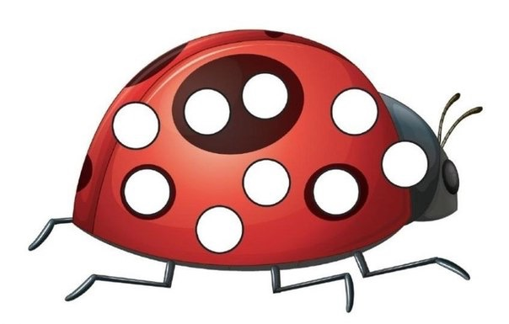
Конспект занятия
«Божья коровка» - 2

Цель: Достижение психологической комфортности и развитие эмоциональной сферы средствами изотерапии.
Задачи:
1. Создание оптимальных условий для психологического благополучия, самореализации, самовыражения детей.
2. Создание положительного эмоционального настроя в группе.
3. Развитие координаций движений, общей и мелкой моторики.
4. Развитие зрительного восприятия (цвета, формы, размера предметов).
5. Развитие внимания, речи и воображения.
6. Снятие эмоционального и мышечного напряжения.
Материалы: игрушечная божья коровка; пальчиковые краски разных цветов; цветные карандаши, восковые мелки; лист с изображением божьей коровки (для каждого ребенка); фартуки и налокотники для детей; влажные салфетки.

Ход занятия
Приветствие.
Психолог показывает детям игрушечную божью коровку и говорит:
- Ребята, у нас снова гостья. А кто она вы должны догадаться сами!
Психолог загадывает загадку:
Красный маленький комочек,
На спине немного точек.
Не кричит и не поет,
А по листику ползет (божья коровка).
Божьей коровке так понравилось у нас в гостях, что она прилетела к нам снова. Давайте с ней поиграем!
Игра «Божьи коровки и ветер»
Психолог говорит:
- Светит солнышко, божьи коровки ползают по травке.
Дети встают на четвереньки и ползают по ковру.
- Подул злой холодный ветер, перевернул жучков.
Дети переворачиваются на спинку, шевелят расслабленными руками и ногами.
- Подул добрый теплый ветерок, помог перевернуться жучкам.
Дети снова встают на четвереньки и ползают.
Игра повторяется 2-3 раза.
Дети садятся за столы. Психолог раздает листы с изображением божьих коровок.
- Давайте нарисуем черные точки на спинках божьих коровок! А теперь вспоминайте, какими пальчиками будем рисовать солнышко, а его лучики? А еще я предлагаю нарисовать травку для нашей гостьи, а рисовать ее будем указательными пальчиками!
Дети вслед за психологом обмакивают указательные пальцы в пальчиковую краску, выбранную самостоятельно, и закрашивают круги на спинках божьих коровок. Затем рисуют солнышко и травку.
- А теперь нарисуйте на картинке все, что захотите красками, карандашами или мелками!
Потешка «Божья коровка» (дети вместе с психологом вспоминают потешку и выполняют движения).
- Ребята, божья коровка замерзла, не может взлететь. Давайте согреем ее нашим дыханием.
Дети дышат на ладошки (психолог просит детей широко открыть рот и длительно произносить звук «А»)
- Согрелась божья коровка, давайте сдуем ее с ладошки.
Дети делают несколько глубоких вдохов через нос и выдохов через рот. На выдохе вытягивают губы трубочкой, подставляют под холодные струйки воздуха ладошки (можно предложить детям на выдохе длительно произносить звук «У»).
- А теперь, ребята, давайте снова превратимся в божьих коровок:
Мы вокруг себя покружились и в божьих коровок превратились.
Психолог говорит:
- Нашей гостье у нас очень понравилось, но пришла пора прощаться. До свиданья!
Итог занятия. Рефлексия. Дети вспоминают, какие игры и упражнения проводились на занятии, и обсуждают, что им больше всего понравилось.

Конспект занятия
«Пчелка» - 1
Цель: Достижение психологической комфортности и развитие эмоциональной сферы средствами изотерапии.
Задачи:
1. Создание оптимальных условий для психологического благополучия, самореализации, самовыражения детей.
2. Создание положительного эмоционального настроя в группе.
3. Развитие координаций движений, общей и мелкой моторики.
4. Развитие зрительного восприятия (цвета, формы, размера предметов).
5. Развитие внимания, речи и воображения.
6. Снятие эмоционального и мышечного напряжения.
Материалы: развивающий мультфильм или слайд–шоу про пчелу для просмотра на сенсорной доске; пальчиковые краски разных цветов; цветные карандаши, восковые мелки; лист с изображением пчелы (для каждого ребенка); фартуки и налокотники для детей; влажные салфетки.

Ход занятия
Приветствие.
Психолог говорит:
- Ребята, сегодня мы познакомимся с очень полезным насекомым. А каким, вы должны догадаться.
Психолог загадывает загадку:
Если пил ты чай с медком,
С ней ты хорошо знаком!
Много меду собрала
Работящая … (пчела).
Психолог предлагает посмотреть мультфильм про пчелу и определить ее цвет, форму и величину и рассказывает стихотворение:
Всех нужней насекомых на свете
Это – пчелы, запомните дети!
Опыляют цветы, все деревья, кусты.
Мед нам дарят, что спрятан в буфете!
(А. Железнов)
Подвижная игра «Медведь и пчелы»
Психолог держит в руках игрушку медвежонка и говорит:
- Мишка-медведь идет, мед у пчел унесет, пчелки – домой!
Дети:
- Этот улей – домик наш! Уходи медведь от нас! (дети пугают медвежонка – громко жужжат).
Игра повторяется 2-3 раза.
Дети садятся за столы. Психолог раздает листы с изображением пчел.
- Давайте закрасим точки на спинках и крылышках пчелок! Ребята, давайте нарисуем для пчелки цветочную поляну? Лепестки цветов лучше всего получатся большим пальчиком, а вот стебелек тоненький, поэтому его будем рисовать мизинчиком!
Дети вслед за психологом обмакивают указательные пальцы в пальчиковую краску и закрашивают круги на спинках и крыльях пчел. Затем рисуют солнышко и цветочную полянку.
- А теперь нарисуйте на картинке все, что захотите красками, карандашами или мелками!
Пальчиковая игра «Пчелка»
Прилетела к нам вчера
Полосатая пчела,
А за нею шмель-шмелек,
И веселый мотылек!
Два жука и стрекоза,
Как фонарики глаза.
Полетали, пожжужали –
От усталости упали!
(дети выполняют движения по тексту)
Психолог говорит:
- Нашей гостье у нас очень понравилось, но пришла пора прощаться. До свиданья!
Итог занятия. Рефлексия. Дети вспоминают, какие игры и упражнения проводились на занятии, и обсуждают, что им больше всего понравилось.

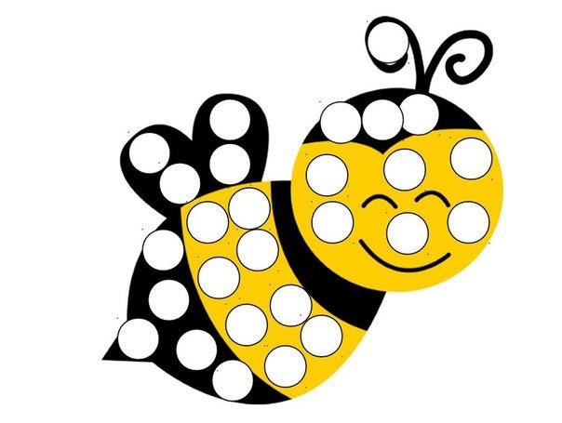

Конспект занятия
«Пчелка» - 2
Цель:
Достижение психологической комфортности и развитие эмоциональной сферы средствами изотерапии.
Задачи:
1. Создание оптимальных условий для психологического благополучия, самореализации, самовыражения детей.
2. Создание положительного эмоционального настроя в группе.
3. Развитие координаций движений, общей и мелкой моторики.
4. Развитие зрительного восприятия (цвета, формы, размера предметов).
5. Развитие внимания, речи и воображения.
6. Снятие эмоционального и мышечного напряжения.
Материалы: пальчиковые краски разных цветов; цветные карандаши, восковые мелки; лист с изображением пчелы (для каждого ребенка); фартуки и налокотники для детей; влажные салфетки.

Ход занятия
Приветствие.
Психолог говорит:
- Ребята, вы помните, с каким насекомым мы знакомились на прошлом занятии?
Психолог загадывает загадку:
Ранним утром ей не спиться:
Очень хочется трудиться!
Вот и меду принесла
Работящая … (пчела).
- Сегодня наша пчелка снова с нами, давайте с ней поиграем!
Подвижная игра «Медведь и пчелы»
Психолог держит в руках игрушку медвежонка и говорит:
- Мишка-медведь идет, мед у пчел унесет, пчелки – домой!
Дети:
- Этот улей – домик наш! Уходи медведь от нас! (дети пугают медвежонка – громко жужжат).
Игра повторяется 2-3 раза.
Дети садятся за столы. Психолог раздает листы с изображением пчел.
- Давайте закрасим точки на спинках и крылышках пчелок! Будем рисовать цветочную поляну? Вспоминайте, какими пальчиками мы рисовали лепестки, а какими стебельки. Не забудьте про солнышко!
Дети вслед за психологом обмакивают указательные пальцы в пальчиковую краску, выбранную самостоятельно, и закрашивают круги на спинках и крыльях пчел. Затем рисуют цветочную полянку.
- А теперь нарисуйте на картинке все, что захотите красками, карандашами или мелками!
Пальчиковая игра «Улей»

Вот маленький улей –
Там пчелки сидят
(изобразить улей: сжать вместе две округленные ладони
в вертикальном положении)
Спрятались пчелки – и их не видать
(отвести в стороны большие пальцы и заглянуть
в образовавшееся отверстие).
Вот солнце пригрело
И пчелки летят
(скрестить руки на уровне запястий;
пальцы растопырить, словно это солнечные лучики)
Пчелки летят – меду хотят: «З-з-з…»
(вращать указательными пальцами, изображая пчелок).
Психолог говорит:
- Нашей гостье у нас очень понравилось, но пришла пора прощаться. До свиданья!
Итог занятия. Рефлексия. Дети вспоминают, какие игры и упражнения проводились на занятии, и обсуждают, что им больше всего понравилось.



Конспект занятия
«Кузнечик»

Цель:
Достижение психологической комфортности и развитие эмоциональной сферы средствами изотерапии.
Задачи:
1. Создание оптимальных условий для психологического благополучия, самореализации, самовыражения детей.
2. Создание положительного эмоционального настроя в группе.
3. Развитие координаций движений, общей и мелкой моторики.
4. Развитие зрительного восприятия (цвета, формы, размера предметов).
5. Развитие внимания, речи и воображения.
6. Снятие эмоционального и мышечного напряжения.
Материалы: развивающий мультфильм или слайд-шоу про кузнечика для просмотра на сенсорной доске; пальчиковые краски разных цветов; цветные карандаши, восковые мелки; лист с изображением кузнечика (для каждого ребенка); фартуки и налокотники для детей; влажные салфетки.

Ход занятия
Приветствие.
Психолог говорит:
- Ребята, у нас сегодня новый гость – быстрый и веселый! А кто он вы должны догадаться сами.
Психолог загадывает загадку:
Он зеленый и веселый
Скачет целый день.
И скакать ему и прыгать
Никогда не лень! (кузнечик).
Психолог предлагает посмотреть мультфильм и определить цвет, форму и величину кузнечика и рассказывает стихотворение:
Зеленый кузнечик в зеленой траве
Сидит не замечен секунду… И две.
«Ну, где ты?» - веду по траве я рукой,-
«Ах, вот где? Поймала! Теперь будешь мой!»
Но долго его я не буду держать,
Достаточно только ладони разжать…
Разжала, а он на ладони притих…
Зеленое лето в ладонях моих!
(Ю. Зеленина)

Динамическая пауза «Кузнечики»
Поднимайте плечики,
Прыгайте, кузнечики:
Прыг-скок, прыг-скок, стоп – сели.
Травушку покушали,
Тишину послушали.
Выше, выше, высоко,
Прыгай на носках легко!
Дети садятся за столы. Психолог раздает листы с изображением кузнечиков.
- Давайте закрасим точки на спинках кузнечиков! Чтобы кузнечику было легко прятаться, давайте нарисуем ему много травки. Травинки тоненькие, значит, какими пальчиками будем их рисовать? Правильно, мизинчиками!
Дети вслед за психологом обмакивают указательные пальцы в пальчиковую краску, выбранную самостоятельно и закрашивают круги на спинках кузнечиков, затем рисуют зеленый лужок.
- А теперь нарисуйте на картинке все, что захотите красками, карандашами или мелками!
Пальчиковая игра «Кузнечик»
Пускай он скромного размера
И не особенно красив,
Заставит радоваться сердце
Зеленый маленький артист
(тети имитируют игру на скрипке).
Психолог говорит:
- Нашей гостю у нас очень понравилось, но пришла пора прощаться. До свиданья!
Итог занятия. Рефлексия. Дети вспоминают, какие игры и упражнения проводились на занятии, и обсуждают, что им больше всего понравилось.

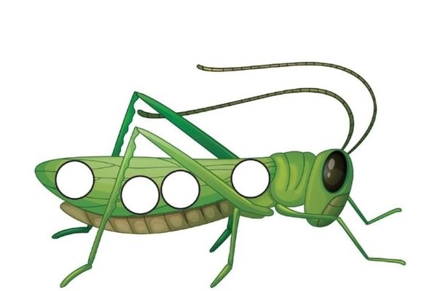

Конспект занятия
«Гусеница»

Цель:
Достижение психологической комфортности и развитие эмоциональной сферы средствами изотерапии.
Задачи:
1. Создание оптимальных условий для психологического благополучия, самореализации, самовыражения детей.
2. Создание положительного эмоционального настроя в группе.
3. Развитие координаций движений, общей и мелкой моторики.
4. Развитие зрительного восприятия (цвета, формы, размера предметов).
5. Развитие внимания, речи и воображения.
6. Снятие эмоционального и мышечного напряжения.
Материалы: развивающий мультфильм или слайд-шоу с изображением гусеницы для просмотра на сенсорной доске; пальчиковые краски разных цветов; цветные карандаши, восковые мелки; лист с изображением гусеницы (для каждого ребенка); фартуки и налокотники для детей; влажные салфетки.

Ход занятия
Приветствие.
Психолог говорит:
- Ребята, к нам в гости приползла очень ленивая гостья! А кто она вы должны догадаться сами.
Психолог загадывает загадку:
Волосата, зелена,
В листьях прячется она.
Хоть и много ножек,
Бегать все равно не может (гусеница).
Психолог предлагает посмотреть мультфильм про гусениц и рассказывает, что гусеница это насекомое, которое питается листьями, потом заматывается в кокон и превращается в бабочку - красавицу. Предлагает определить цвет, форму и величину гусеницы и рассказывает стихотворение:
У красотки бабочки
Есть один секрет,
Ничего секретнее
для кокетки нет!
Бабочка старается,
Охраняет тайну,
Для такой красавицы
Важно чрезвычайно,
Чтоб никто и никогда
Не узнал о том,
Что была она мохнатым
Толстым червяком!
(Н. Шемякина)
Физминутка «Гусеница»
Этот странный дом без окон,
У людей зовется кокон
(дети стоят ровно, руки вытянуты по швам).
Свив на ветке этот дом,
Дремлет гусеница в нем
(подкладываем ладони под щеку).
Спит без просыпа всю зиму,
Но зима промчалась мимо
Март, апрель, капель – весна,
Просыпайся соня – сонюшка
(поднять руки вверх, потянуться).
Под весенним ярким солнышком
Гусенице не до сна –
Стала бабочкой она!
(бегают по кругу, машут крылышками, как бабочки).
Дети садятся за столы. Психолог раздает листы с изображением гусениц.
- Посмотрите, какая необычная, разноцветная гусеница! Давайте закрасим точки на наших гусеницах в нужные цвета!
Дети вслед за психологом обмакивают указательные пальцы в пальчиковую краску и закрашивают круги на гусеницах.
- А теперь нарисуйте на картинке все, что захотите красками, карандашами или мелками!
Пальчиковая игра «Бабочка»
Крыльями бабочка
(изобразить бабочку: сначала прижать ладони
одна к другой, а затем развести их в стороны,
кисти остаются соединенными
лишь в области запястья)
Машет, летает
С цветка на цветок -
(изобразить шарик)
Нектар собирает.
Психолог говорит:
- Нашей гостье у нас очень понравилось, но пришла пора прощаться. До свиданья!
Итог занятия. Рефлексия. Дети вспоминают, какие игры и упражнения проводились на занятии, и обсуждают, что им больше всего понравилось.

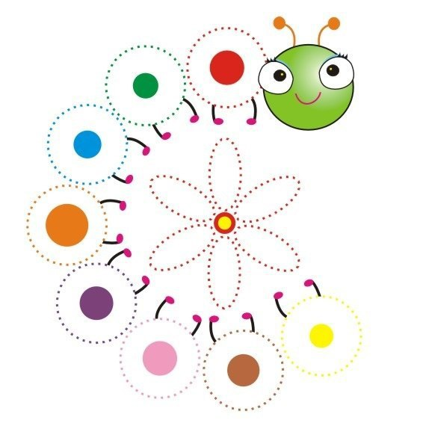

Конспект занятия
«Бабочка» - 1
Цель:
Достижение психологической комфортности и развитие эмоциональной сферы средствами изотерапии.
Задачи:
1. Создание оптимальных условий для психологического благополучия, самореализации, самовыражения детей.
2. Создание положительного эмоционального настроя в группе.
3. Развитие координаций движений, общей и мелкой моторики.
4. Развитие зрительного восприятия (цвета, формы, размера предметов).
5. Развитие внимания, речи и воображения.
6. Снятие эмоционального и мышечного напряжения.
Материалы: развивающий мультфильм или слайд-шоу про бабочку для просмотра на сенсорной доске; пальчиковые краски разных цветов; цветные карандаши, восковые мелки; лист с изображением бабочки (для каждого ребенка); фартуки и налокотники для детей; влажные салфетки.

Ход занятия
Приветствие.
Психолог говорит:
- Ребята, к нам в гости прилетела гостья – красавица! А кто она вы должны догадаться сами.
Психолог загадывает загадку:
Дотронуться хотела я руками
До самого красивого цветка,
А он, взмахнул своими лепестками,
Вспорхнул и улетел под облака (бабочка).
Психолог предлагает посмотреть мультфильм «Как появляются бабочки?» и рассказывает, что бабочка за свою жизнь проходит несколько самых настоящих превращений. Предлагает определить цвет, форму и величину бабочки и рассказывает стихотворение:
У красотки бабочки
Есть один секрет,
Ничего секретнее
для кокетки нет!
Бабочка старается,
Охраняет тайну,
Для такой красавицы
Важно чрезвычайно,
Чтоб никто и никогда
Не узнал о том,
Что была она мохнатым
Толстым червяком!
(Н. Шемякина)
Физминутка «Бабочка»
Утром бабочка проснулась,
Потянулась, улыбнулась!
Раз – росой умылась,
Два – изящно покружилась.
Три – нагнулась и присела,
На четыре – полетела.
У реки остановилась,
Над водою покружилась.
Дети садятся за столы. Психолог раздает листы с изображением бабочек.
- Давайте закрасим точки на крылышках бабочек! И нарисуем для нее очень красивый цветок, или даже целую полянку! Вспоминайте, какие пальчики нам в этом помогут?
Дети вслед за психологом обмакивают указательные пальцы в пальчиковую краску и закрашивают круги на крыльях бабочек. Затем по желанию рисуют один цветок или целую полянку.
- А теперь нарисуйте на картинке все, что захотите красками, карандашами или мелками!
Пальчиковая игра «Бабочка»
Крыльями бабочка
(изобразить бабочку: сначала прижать ладони
одна к другой, а затем развести их в стороны,
кисти остаются соединенными
лишь в области запястья)
Машет, летает
С цветка на цветок -
(изобразить шарик)
Нектар собирает.
Психолог говорит:
- Нашей гостье у нас очень понравилось, но пришла пора прощаться. До свиданья!
Итог занятия. Рефлексия. Дети вспоминают, какие игры и упражнения проводились на занятии, и обсуждают, что им больше всего понравилось.



Конспект занятия
«Бабочка» - 2

Цель:
Достижение психологической комфортности и развитие эмоциональной сферы средствами изотерапии.
Задачи:
1. Создание оптимальных условий для психологического благополучия, самореализации, самовыражения детей.
2. Создание положительного эмоционального настроя в группе.
3. Развитие координаций движений, общей и мелкой моторики.
4. Развитие зрительного восприятия (цвета, формы, размера предметов).
5. Развитие внимания, речи и воображения.
6. Снятие эмоционального и мышечного напряжения.
Материалы: слайд-шоу с изображением бабочки в природе для просмотра на сенсорной доске; пальчиковые краски разных цветов; цветные карандаши, восковые мелки; лист с изображением бабочки (для каждого ребенка); фартуки и налокотники для детей; влажные салфетки.

Ход занятия
Приветствие.
Психолог говорит:
- Ребята, эта гостья уже прилетала к нам в детский сад, и ей так понравилось у нас в гостях, что она прилетела снова! А кто она вы должны догадаться сами.
Психолог загадывает загадку:
Я похожа на цветок
И на бантик тоже.
Очень я люблю лужок
В летний день погожий.
Я порхаю по цветам,
Пью нектар их сладкий.
Кто я? Догадайся сам,
Отгадай загадку (бабочка).
Психолог предлагает посмотреть слайд-шоу про бабочку в природе. Предлагает определить цвет, форму и величину бабочки и рассказывает стихотворение:
Я у желтой бабочки
Тихо – тихо спрашивал:
- Бабочка, красавица,
Кто тебя раскрашивал?

Может это лютик?
Может одуванчик?
Может желтой краской
Тот соседский мальчик?

Или это солнышко
После скуки зимней?
Кто тебя раскрашивал?
Бабочка, скажи мне!

Прошептала бабочка,
В золото одета:
- Всю меня раскрасило
Лето, лето, лето!
Физминутка «Бабочка»
Утром бабочка проснулась,
Потянулась, улыбнулась!
Раз – росой умылась,
Два – изящно покружилась.
Три – нагнулась и присела,
На четыре – полетела.
У реки остановилась,
Над водою покружилась.
Дети садятся за столы. Психолог раздает листы с изображением бабочек.
- Давайте нарисуем разноцветные точки на крылышках бабочек! Какие краски нам будут необходимы сегодня? Бабочки очень любят солнечные деньки. Давайте нарисуем солнышко с яркими лучиками! Помните, какие пальчики хорошо с этим справляются?
Дети вслед за психологом обмакивают указательные пальцы в пальчиковую краску и закрашивают круги на крыльях бабочек. Затем рисуют солнышко и по желанию цветочную полянку.
- А теперь нарисуйте на картинке все, что захотите красками, карандашами или мелками!
Пальчиковая игра «Бабочка»

Крыльями бабочка
(изобразить бабочку: сначала прижать ладони
одна к другой, а затем развести их в стороны,
кисти остаются соединенными
лишь в области запястья)
Машет, летает
С цветка на цветок -
(изобразить шарик)
Нектар собирает.
Психолог говорит:
- Нашей гостье у нас снова очень понравилось, но пришла пора прощаться. До свиданья!
Итог занятия. Рефлексия. Дети вспоминают, какие игры и упражнения проводились на занятии, и обсуждают, что им больше всего понравилось.

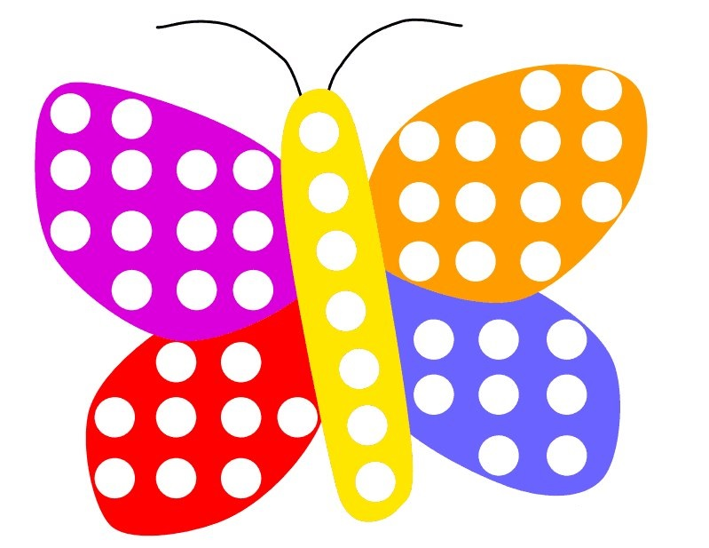

Конспект занятия
«Муха - цокотуха»

Цель:
Достижение психологической комфортности и развитие эмоциональной сферы средствами изотерапии.
Задачи:
1. Создание оптимальных условий для психологического благополучия, самореализации, самовыражения детей.
2. Создание положительного эмоционального настроя в группе.
3. Развитие координаций движений, общей и мелкой моторики.
4. Развитие зрительного восприятия (цвета, формы, размера предметов).
5. Развитие внимания, речи и воображения.
6. Снятие эмоционального и мышечного напряжения.
Материалы: Фрагмент мультфильма «Муха-цокотуха» для просмотра на сенсорной доске; пальчиковые краски разных цветов; цветные карандаши, восковые мелки; лист с изображением мухи (для каждого ребенка); фартуки и налокотники для детей; влажные салфетки.

Ход занятия
Приветствие.
Психолог говорит:
- Ребята, к нам в гости прилетела очень надоедливая гостья! А кто она вы должны догадаться сами.
Психолог загадывает загадку:
То на локоть примоститься,
Сгонишь – на плечо садится.
Хоботком своим щекочет,
Улетать совсем не хочет (муха).
Психолог предлагает посмотреть мультфильм. Предлагает определить цвет, форму и величину мухи и рассказывает стихотворение:
Назойливая муха
Кружа жужжит над ухом.
Кружа жужжит над ухом
Назойливая муха.
Назойливая муха –
Ни голоса, ни слуха.
Ни голоса, ни слуха
Назойливая муха.
Физминутка «Муха - цокотуха»
Муха, муха – цокотуха,
Позолоченное брюхо
(погладить живот).
Муха по полю пошла -
(ходьба на месте)
Муха денежку нашла
(наклоны).
Пошла муха на базар
(ходьба на месте)
И купила самовар
(изобразить руками круг перед собой).
Приходите тараканы, я вас чаем угощу
(призывной жест руками).
Дети садятся за столы. Психолог раздает листы с изображением мух.
- Давайте закрасим точки на крылышках мушек! А теперь, я предлагаю нарисовать для них угощение! Можно нарисовать баранки, указательными пальчиками!
Дети вслед за психологом обмакивают указательные пальцы в пальчиковую краску и закрашивают круги на крыльях мух. Потом рисуют угощение.
- А теперь нарисуйте на картинке все, что захотите красками, карандашами или мелками!
Пальчиковая игра «Муха»
Вот летала муха,
(правая рука машет четырьмя пальцами)
На варенье села,
(правая ладонь шлепается сверху на левую)
Вымазала брюхо -
(ладони вращаются относительно друг друга)
Дальше полетела
(правая ладонь машет четырьмя пальцами,
левая остается на месте).
Психолог говорит:
- Нашей гостье у нас очень понравилось, но пришла пора прощаться. До свиданья!
Итог занятия. Рефлексия. Дети вспоминают, какие игры и упражнения проводились на занятии, и обсуждают, что им больше всего понравилось.
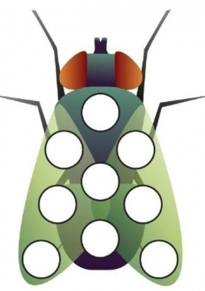

Конспект занятия
«Муравьишка»
Цель:
Достижение психологической комфортности и развитие эмоциональной сферы средствами изотерапии.
Задачи:
1. Создание оптимальных условий для психологического благополучия, самореализации, самовыражения детей.
2. Создание положительного эмоционального настроя в группе.
3. Развитие координаций движений, общей и мелкой моторики.
4. Развитие зрительного восприятия (цвета, формы, размера предметов).
5. Развитие внимания, речи и воображения.
6. Снятие эмоционального и мышечного напряжения.
Материалы: развивающий мультфильм или слайд-шоу про муравья для просмотра на сенсорной доске; пальчиковые краски разных цветов; цветные карандаши, восковые мелки; лист с изображением муравья (для каждого ребенка); фартуки и налокотники для детей; влажные салфетки.

Ход занятия
Приветствие.
Психолог говорит:
- Ребята, сегодня у нас в гостях неутомимый труженик! А кто он вы должны догадаться сами.
Психолог загадывает загадку:
Муравейником зовется
Этот дом.
Хорошо кому живется
В доме том? (муравью).
Психолог предлагает посмотреть мультфильм про муравейник и муравьев и рассказывает, как дружно живут муравьи. Предлагает определить цвет, форму и величину муравья и рассказывает стихотворение:
Сухая травинка
Ползет по тропинке,
Шесть тоненьких ножек под ней.
Мы знаем
Не ползают сами травинки,
А тащит ее муравей.
(Олег Лорман)
Физминутка «Муравей»
Муравей не отдыхает,
За день много успевает:
Наклониться, потянуться,
Перепрыгнуть, изогнуться,
Пробежать и повернуться,
Чтоб на месте не споткнуться.
Так весь день: назад – вперед
И совсем не устает!
(Дети выполняют движения по тексту).
Дети садятся за столы. Психолог раздает листы с изображением муравьев.
- Давайте закрасим точки на тельце муравья! Как называется домик муравья? Правильно, давайте нарисуем муравейник. Муравьи строят свой домик из тоненьких прутиков, какой пальчик справиться с этим? Правильно, мизинчик!
Дети вслед за психологом обмакивают указательные пальцы в пальчиковую краску, выбранную самостоятельно, и закрашивают круги на туловище муравья. Затем рисуют муравейник.
- А теперь нарисуйте на картинке все, что захотите красками, карандашами или мелками!
Пальчиковая игра «Бабочка»
Муравей домой спешил,
И соломинку тащил
(пальчики «идут» по столу).
Братцы строят новый дом
(показать руками крышу над головой),
Будут жить весною в нем!
(хлопки в ладоши).
Психолог говорит:
- Муравьишке у нас очень понравилось, но пришла пора прощаться. До свиданья!
Итог занятия. Рефлексия. Дети вспоминают, какие игры и упражнения проводились на занятии, и обсуждают, что им больше всего понравилось.

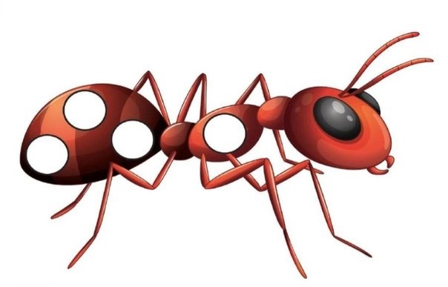
Конспект занятия
«Улитка»
Цель:
Достижение психологической комфортности и развитие эмоциональной сферы средствами изотерапии.
Задачи:
1. Создание оптимальных условий для психологического благополучия, самореализации, самовыражения детей.
2. Создание положительного эмоционального настроя в группе.
3. Развитие координаций движений, общей и мелкой моторики.
4. Развитие зрительного восприятия (цвета, формы, размера предметов).
5. Развитие внимания, речи и воображения.
6. Снятие эмоционального и мышечного напряжения.
Материалы: развивающий мультфильм или слайд-шоу про улитку для просмотра на сенсорной доске; пальчиковые краски разных цветов; цветные карандаши, восковые мелки; лист с изображением улитки (для каждого ребенка); фартуки и налокотники для детей; влажные салфетки.

Ход занятия
Приветствие.
Психолог говорит:
- Ребята, у нас сегодня в гостях очень интересная особа, а кто она вы должны догадаться сами!
Психолог загадывает загадку:
Круглый домик –
Может гномик
В этом домике живет?
Он волшебный,
Этот домик, -
По дорожке он ползет (улитка).
Психолог предлагает посмотреть мультфильм про улитку и рассказывает, что улитка передвигается очень медленно и носит свой домик на спине. Домик надежно скрывает улитку от опасностей. Предлагает определить цвет, форму и величину улитки и рассказывает стихотворение:
Нет у домика улитки
Ни забора, ни калитки,
Ни ступенек, ни крылечка,
Ни фонарика, ни печки.
Но зато весь дом вполне
Уместился на спине!
(Е. Долгих)
Физминутка «Улитка»
Ползет улитка по тропе
Свой домик носит на спине.
Ползет тихонько, не спешит
По сторонам всегда глядит.
Ну, а когда устанет очень
И отдохнуть она захочет,
То может быстренько свернуться
И шаром круглым обернуться!
Дети садятся за столы. Психолог раздает листы с изображением улитки.
- Давайте закрасим точки на домиках наших улиток и ее рожках! Какие цвета нам понадобятся сегодня? Ребята, вы помните, что улитка не может долго обходиться без воды? Давайте нарисуем ей водоем? А поможет нам в этом большой пальчик!
Дети вслед за психологом обмакивают указательные пальцы в пальчиковую краску, выбранную самостоятельно, и закрашивают круги на домике улитки. Затем рисуют водоем круговыми движениями большим пальчиком.
- А теперь нарисуйте на картинке все, что захотите красками, карандашами или мелками!
Пальчиковая игра «Улитка»
Тук-тук, улитка
(левую руку сжать в кулак и положить на стол -
это «улитка», правой рукой тоже сжатой в кулак
постучать по левой)
Высуни рожки
(из левого кулака высунуть два пальца: указательный и средний
и слегка пошевелить ими – это рожки)
Дам тебе я хлеба
(протянуть ладони обеих рук),
И молока немножко
(сложить ладони чашечкой).
Психолог говорит:
- Очень понравилось улитке у нас в гостях, но ей пора возвращаться на полянку в лес. Пришла пора прощаться. До свиданья!
Итог занятия. Рефлексия. Дети вспоминают, какие игры и упражнения проводились на занятии, и обсуждают, что им больше всего понравилось.
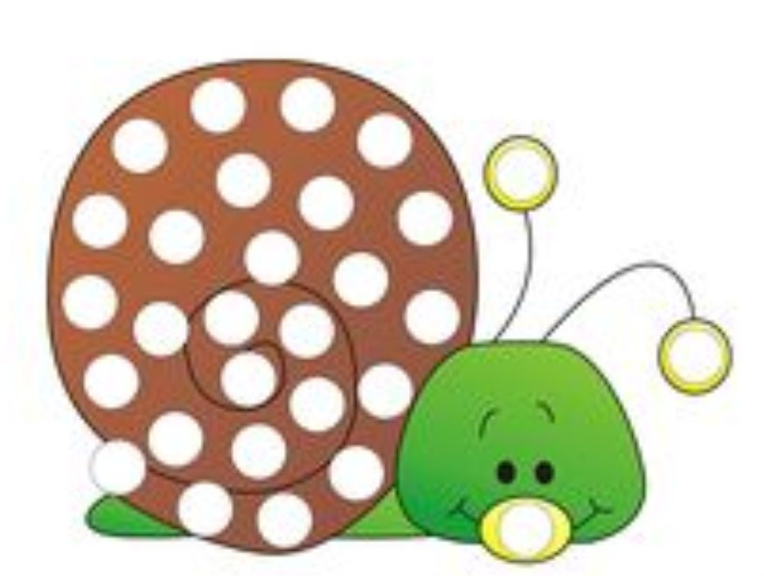

Растения

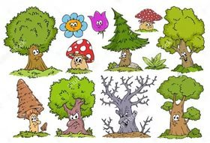

Конспект занятия
«Подсолнух»

Цель:
Достижение психологической комфортности и развитие эмоциональной сферы средствами изотерапии.
Задачи:
1. Создание оптимальных условий для психологического благополучия, самореализации, самовыражения детей.
2. Создание положительного эмоционального настроя в группе.
3. Развитие координаций движений, общей и мелкой моторики.
4. Развитие зрительного восприятия (цвета, формы, размера предметов).
5. Развитие внимания, речи и воображения.
6. Снятие эмоционального и мышечного напряжения.
Материалы: слайд-шоу с изображением подсолнуха для просмотра на сенсорной доске; пальчиковые краски разных цветов; цветные карандаши, восковые мелки; лист с изображением подсолнуха (для каждого ребенка); фартуки и налокотники для детей; влажные салфетки.

Ход занятия
Приветствие.
Психолог говорит:
- Ребята, мы сегодня снова будем рисовать пальчиками, а что вы должны догадаться сами!
Психолог загадывает загадку:
Посадили зернышко –
Вырастили солнышко!
Это солнышко сорвем
Много зерен соберем,
Их поджарим, погрызем.
А приедут гости –
Им дадим по горсти! (подсолнух).
Психолог предлагает посмотреть слайд-шоу про подсолнух и рассказывает, чем полезны семена подсолнуха, что из них производят люди. И рассказывает, что название подсолнечник происходит от двух греческих слов «солнце» и «цветок», что подсолнух поворачивает свою голову вслед за солнцем. Предлагает определить цвет, форму и величину подсолнуха и рассказывает стихотворение:
Под солнцем подсолнух
Сегодня расцвел,
Собрал на цветок свой
Букашек и пчел.
Гудит и жужжит
Неспокойный народ,
Как будто подсолнух
Сам песни поет.
Физминутка «Подсолнух»
Во дворе растет подсолнух,
Утром тянется он к солнцу
(дети встают на одну ногу и тянут руки вверх).
Рядом с ним второй, похожий,
К солнцу тянется он тоже
(дети встают на другую одну ногу и тянут руки вверх).
Вертим ручками по кругу,
Не задень случайно друга!
Несколько кругов вперед,
А затем наоборот
(вращение прямых рук вперед и назад).
Отдохнули мы чудесно
И пора нам сесть на место
(дети садятся на стульчики за столы).
Дети садятся за столы. Психолог раздает листы с изображением подсолнухов.
- Давайте нарисуем точки на цветах подсолнуха! Какой цвет вам больше всего нравится? Для того, чтобы подсолнух вырос большим, его надо поливать. Я предлагаю нарисовать тучку. Рисовать тучку лучше всего большим пальчиком!
Дети вслед за психологом обмакивают указательные пальцы в пальчиковую краску, выбранную самостоятельно, и закрашивают круги на цветке подсолнуха. Затем большими пальчиками рисуют тучку в виде восьмерки.
- А теперь нарисуйте на картинке все, что захотите красками, карандашами или мелками!
Пальчиковая игра «Бабочка»
Желтые подсолнушки
Потянулись к солнышку
(пальцы на руках широко раздвинуть,
ладошки соединить – имитировать солнце)
Ну а желтые цыплятки
Целый день играли в прятки
(закрыть ладошками лицо – спрятаться).
Психолог говорит:
- Какие красивые подсолнухи у нас получились. Пришла пора прощаться. До свиданья!
Итог занятия. Рефлексия. Дети вспоминают, какие игры и упражнения проводились на занятии, и обсуждают, что им больше всего понравилось, и что они чувствовали.


Конспект занятия
«Тюльпаны»

Цель:
Достижение психологической комфортности и развитие эмоциональной сферы средствами изотерапии.
Задачи:
1. Создание оптимальных условий для психологического благополучия, самореализации, самовыражения детей.
2. Создание положительного эмоционального настроя в группе.
3. Развитие координаций движений, общей и мелкой моторики.
4. Развитие зрительного восприятия (цвета, формы, размера предметов).
5. Развитие внимания, речи и воображения.
6. Снятие эмоционального и мышечного напряжения.
Материалы: слайд-шоу с изображением тюльпанов для просмотра на сенсорной доске; пальчиковые краски разных цветов; цветные карандаши, восковые мелки; лист с изображением тюльпанов в горшочке (для каждого ребенка); фартуки и налокотники для детей; влажные салфетки.

Ход занятия
Приветствие.
Психолог говорит:
- Ребята, мы сегодня снова будем рисовать пальчиками, а что вы должны догадаться сами!
Психолог загадывает загадку:
Из луковки вырос,
Но в пищу негож.
На яркий стаканчик
Цветок тот похож (тюльпан).
Психолог предлагает посмотреть слайд-шоу про тюльпан и рассказывает, что тюльпан расцветает одним из первых весенних цветов. Предлагает определить цвет, форму и величину тюльпана и рассказывает стихотворение:
Вырос чудесный цветок на поляне,
Утром весенним раскрыл лепестки.
Всем лепесткам красоту и питанье
Дружно дают под землей корешки.
Физминутка «Цветок»
Говорит цветку цветок -
Подними-ка свой листок,
Выйди на дорожку,
Да притопни ножкой.
Да головкой покачай –
Утром солнышко встречай.
Стебель наклони слегка –
Вот зарядка для цветка.
А теперь водой умойся,
Отряхнись и успокойся.
Наконец готовы все
День встречать во всей красе!
(дети выполняют движения по ходу текста).
Дети садятся за столы. Психолог раздает листы с изображением тюльпанов в горшке.
- Давайте закрасим точки на тюльпанах и горшках! Какие цвета нам понадобятся сегодня?
Дети вслед за психологом обмакивают указательные пальцы в красную, потом в зеленую, и в коричневую пальчиковую краску и закрашивают круги на цветах и горшках.
- А теперь нарисуйте на картинке все, что захотите красками, карандашами или мелками!
Пальчиковая игра «Наши цветки»
Наши белые цветки распускают лепестки
(пальцы, сложенные в кулак медленно распрямляются).
Ветерок чуть дышит, лепестки колышет
(пальцы плавно наклоняются, влево – вправо).
Наши белые цветки закрывают лепестки
(пальцы медленно складываются в кулачек)
Головками качают, тихо засыпают
(кулачки медленно и плавно покачиваются из стороны в сторону).
Психолог говорит:
- Какие красивые тюльпаны у нас получились. Пришла пора прощаться. До свиданья!
Итог занятия. Рефлексия. Дети вспоминают, какие игры и упражнения проводились на занятии, и обсуждают, что им больше всего понравилось.

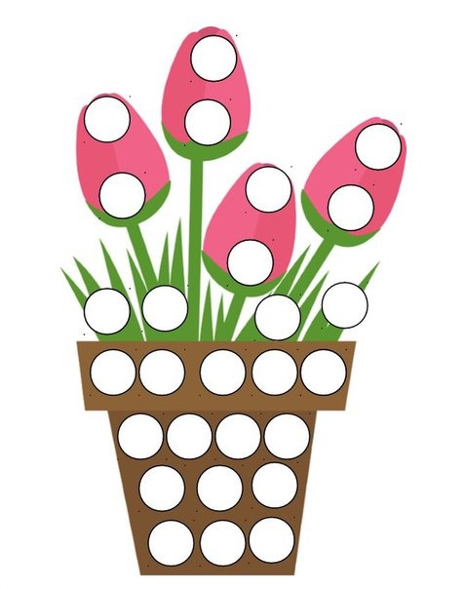

Конспект занятия
«Яблонька»

Цель:
Достижение психологической комфортности и развитие эмоциональной сферы средствами изотерапии.
Задачи:
1. Создание оптимальных условий для психологического благополучия, самореализации, самовыражения детей.
2. Создание положительного эмоционального настроя в группе.
3. Развитие координаций движений, общей и мелкой моторики.
4. Развитие зрительного восприятия (цвета, формы, размера предметов).
5. Развитие внимания, речи и воображения.
6. Снятие эмоционального и мышечного напряжения.
Материалы: слайд-шоу с изображением яблок и яблонь в природе для просмотра на сенсорной доске; пальчиковые краски разных цветов; цветные карандаши, восковые мелки; лист с изображением яблока (для каждого ребенка); фартуки и налокотники для детей; влажные салфетки.

Ход занятия
Приветствие.
Психолог говорит:
- Ребята, мы сегодня снова будем рисовать пальчиками, а что вы должны догадаться сами!
Психолог загадывает загадку:
Вам веселая загадка,
А отгадка очень сладка.
Начинается на «Я»,
И кончается на «Я».
И на каждой ветке –
Разместились детки (яблоня).
Психолог предлагает посмотреть слайд-шоу про яблоню в разное время года и рассказывает, что яблоня это фруктовое дерево и растет в саду. Предлагает определить цвет, форму и величину яблони и рассказывает стихотворение:
С веток яблоки свисают,
Манят взрослых и ребят.
Этот плод – все люди знают –
Витаминами богат.
Просит яблонька, похоже:
«Скушай яблочко мое!»
Ей так хочется? Ну, что же.
Я порадую ее!
Физминутка «Яблоня»
Яблоня в моем саду
Гнется низко на ветру.
Наклонилась вправо, влево,
Покачаться захотела.
Ветки вниз и вверх качнула
И вперед их протянула.
А как стихнет ветерок –
Моя яблонька заснет.
Дети садятся за столы. Психолог раздает листы с изображением яблони.
- Давайте нарисуем яблоки на наших яблонях! Какого цвета бывают яблоки? Ребята, яблоки уже спелые, поэтому, некоторые из них упали и лежат на земле, давайте их нарисуем?
Дети вслед за психологом обмакивают указательные пальцы в зеленую, красную или желтую пальчиковую краску (на выбор) и закрашивают яблоки на яблонях. Затем рисуют яблоки на земле.
- А теперь нарисуйте на картинке все, что захотите красками, карандашами или мелками!
Пальчиковая игра «Яблоко»
Круглое, румяное
(изобразить яблоко: соединить два кулака вместе)
Растет оно на ветке
(изобразить деревья обеими руками и слегка ими покачать).
Любят его взрослые
(поднять руки вверх),
И маленькие детки
(опустить руки вниз ладони держать параллельно полу).
Психолог говорит:
- Какие красивые яблони у нас получились. Пришла пора прощаться. До свиданья!
Итог занятия. Рефлексия. Дети вспоминают, какие игры и упражнения проводились на занятии, и обсуждают, что им больше всего понравилось.

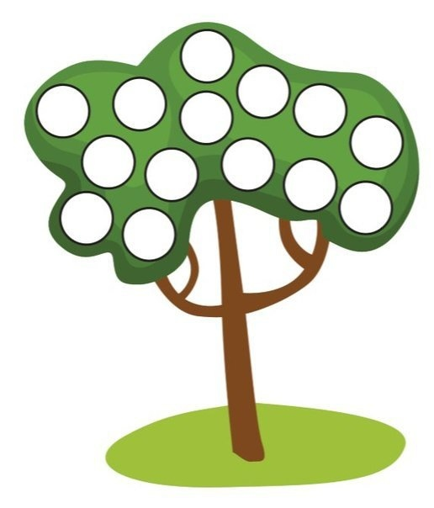

Конспект занятия
«Грибы в лесу»
Цель:
Достижение психологической комфортности и развитие эмоциональной сферы средствами изотерапии.
Задачи:
1. Создание оптимальных условий для психологического благополучия, самореализации, самовыражения детей.
2. Создание положительного эмоционального настроя в группе.
3. Развитие координаций движений, общей и мелкой моторики.
4. Развитие зрительного восприятия (цвета, формы, размера предметов).
5. Развитие внимания, речи и воображения.
6. Снятие эмоционального и мышечного напряжения.
Материалы: развивающий мультфильм или слайд-шоу про лесные грибы для просмотра на сенсорной доске; пальчиковые краски разных цветов; цветные карандаши, восковые мелки; лист с изображением лесных грибов (для каждого ребенка); фартуки и налокотники для детей; влажные салфетки.

Ход занятия
Приветствие.
Психолог говорит:
- Ребята, мы сегодня снова будем рисовать пальчиками, а что вы должны догадаться сами!
Психолог загадывает загадку:
Стоит Лукашка –
Белая рубашка,
А шляпа надета
Шоколадного цвета (белый гриб).
Психолог предлагает посмотреть мультфильм про лесные грибы. Показывает разные грибы и называет их название. Предлагает определить цвет, форму и величину белого гриба и рассказывает стихотворение:
Вот, посмотрите, белый гриб –
Такому рад любой грибник.
С мясистой шляпкой, вздутой ножкой –
Он так и просится в лукошко.
Питателен, «царем» грибов является
Еще боровиком он называется.
Физминутка «За грибами»
Дети рано утром встали,
За грибами в лес пошли
(ходьба на месте).
Приседали, приседали –
Белый гриб в траве нашли
(приседания).
На пеньке растут опята,
Наклонитесь к ним ребята,
Наклоняйся раз – два – три,
И в лукошко собери
(наклоны).
Вот на дереве орех.
Кто подпрыгнет выше всех?
(прыжки).
Если хочешь дотянуться,
Надо сильно потянуться
(потягивания – руки вверх).
Три часа в лесу ходили,
Все тропинки исходили
(ходьба на месте).
Дети садятся за столы. Психолог раздает листы с изображением белых грибов.
- Давайте закрасим пятнышки на лесных грибочках! Какие цвета нам понадобятся сегодня?
Дети вслед за психологом обмакивают указательные пальцы в пальчиковую краску, выбранную самостоятельно, и закрашивают пятнышки на грибах и осеннем листочке.
- А теперь нарисуйте на картинке все, что захотите красками, карандашами или мелками!
Пальчиковая игра «За грибами»
Мы идем дорожками,
Мы идет тропинками
(указательным и средним пальцами
обеих рук «шагать» по столу).
Мы идем с лукошками,
Мы идем с корзинками
(сжимать и разжимать кулачки на обеих руках).
Прямо за опушками,
Вдруг, нашли волнушку мы,
И пенек с опёнками
Под рябинкой тонкою,
Крепкий подберезовик
Вырос под березою,
Красный подосиновик
Вырос под осинкою
(загибаем по очереди пальцы на обеих руках).
Психолог говорит:
- Какие красивые и нарядные получились у нас белые грибы - боровики. Пришла пора прощаться. До свиданья!
Итог занятия. Рефлексия. Дети вспоминают, какие игры и упражнения проводились на занятии, и обсуждают, что им больше всего понравилось.
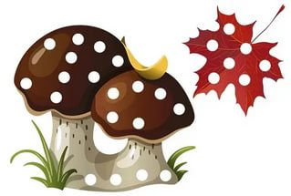

Фрукты и ягоды

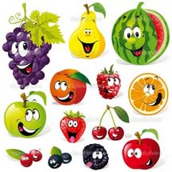

Конспект занятия
«Яблоко»
Цель:
Достижение психологической комфортности и развитие эмоциональной сферы средствами изотерапии.
Задачи:
1. Создание оптимальных условий для психологического благополучия, самореализации, самовыражения детей.
2. Создание положительного эмоционального настроя в группе.
3. Развитие координаций движений, общей и мелкой моторики.
4. Развитие зрительного восприятия (цвета, формы, размера предметов).
5. Развитие внимания, речи и воображения.
6. Снятие эмоционального и мышечного напряжения.
Материалы: слайд-шоу с изображением яблок и яблонь в природе для просмотра на сенсорной доске; краски для рисования пальцами; цветные карандаши, восковые мелки; лист с изображением яблока (для каждого ребенка); фартуки и налокотники для детей; влажные салфетки.

Ход занятия
Приветствие.
Психолог говорит:
- Ребята, мы сегодня снова будем рисовать пальчиками, а что вы должны догадаться сами!
Психолог загадывает загадку:
Круглое, румяное
Я расту на ветке.
Любят меня взрослые
И маленькие детки (яблоко).
Психолог предлагает посмотреть слайд-шоу про яблоню и яблоки и рассказывает, яблоко – это фрукт, его едят сырым. Из яблок варят варенье и компот. Предлагает определить цвет, форму и величину яблока и рассказывает стихотворение:
Настала осень ясная,
В саду созрели яблоки.
Висят они на дереве, -
Красивые и сладкие!

Блестят они на солнышке
Красивой яркой кожицей
Плодов такое множество,
Что ветки к низу клонятся.

Мы яблоки душистые
Снимаем с веток бережно.
Кладем в траву росистую
Румяные и свежие.
(А. Кузнецова)
Физминутка «Яблоня»
Яблоня в моем саду
Гнется низко на ветру.
Наклонилась вправо, влево,
Покачаться захотела.
Ветки вниз и вверх качнула
И вперед их протянула.
А как стихнет ветерок –
Моя яблонька заснет.
Дети садятся за столы. Психолог раздает листы с изображением яблока.
- Давайте нарисуем точки на наших яблочках! Сегодня, у нас не простое задание! Рисовать мы будем указательным пальчиком левой руки! Какие цвета вам понадобятся сегодня?
Дети вслед за психологом обмакивают указательные пальцы левой руки в пальчиковую краску и закрашивают круги на яблоках.
- А теперь нарисуйте на картинке все, что захотите красками, карандашами или мелками!
Пальчиковая игра «Яблоко»
Круглое, румяное
(изобразить яблоко: соединить два кулака вместе)
Растет оно на ветке
(изобразить деревья обеими руками и слегка ими покачать).
Любят его взрослые
(поднять руки вверх),
И маленькие детки
(опустить руки вниз ладони держать параллельно полу).

Психолог говорит:
- Какие красивые и вкусные яблоки у нас получились. Пришла пора прощаться. До свиданья!
Итог занятия. Рефлексия. Дети вспоминают, какие игры и упражнения проводились на занятии, и обсуждают, что им больше всего понравилось.


Конспект занятия
«Вишенки»
Цель:
Достижение психологической комфортности и развитие эмоциональной сферы средствами изотерапии.
Задачи:
1. Создание оптимальных условий для психологического благополучия, самореализации, самовыражения детей.
2. Создание положительного эмоционального настроя в группе.
3. Развитие координаций движений, общей и мелкой моторики.
4. Развитие зрительного восприятия (цвета, формы, размера предметов).
5. Развитие внимания, речи и воображения.
6. Снятие эмоционального и мышечного напряжения.
Материалы: слайд-шоу с изображением вишен и вишневых деревьев в природе для просмотра на сенсорной доске; пальчиковые краски разных цветов; цветные карандаши, восковые мелки; лист с изображением вишен (для каждого ребенка); фартуки и налокотники для детей; влажные салфетки.

Ход занятия
Приветствие.
Психолог говорит:
- Ребята, мы сегодня снова будем рисовать пальчиками, а что вы должны догадаться сами!

Психолог загадывает загадку:
На ветке близняшки,
В красных рубашках,
За ручки взялись,
На ветке остались (вишни).
Психолог предлагает посмотреть слайд-шоу про вишню и рассказывает, что вишня очень полезная ягода, богатая витаминами. Что из вишни варят варенье и компот. Предлагает определить цвет, форму и величину вишни и рассказывает стихотворение:
Варенье из вишни вишневого цвета
Варенье из вишни прождал я все лето
Вишнево и вкусно фруктовый цвел сад.
Цветенью и вишне безумно я рад.
На ветке вишневой сидел, объедался,
Но маме оставить я все ж догадался.
И мама сварила компот и варенье,
Варенье из вишни, из вишни варенье.
Варенье из вишни – зимой объеденье,
На завтрак, на ужин – одно наслажденье.
Как Карлсон варенье я ложкой черпаю –
И большего счастья на свете не знаю.
Физминутка «Вишенка»
Вишенка в моем саду
Гнется низко на ветру.
Наклонилась вправо, влево,
Покачаться захотела.
Ветки вниз и вверх качнула
И вперед их протянула.
А как стихнет ветерок –
Моя вишенка заснет.
Дети садятся за столы. Психолог раздает листы с изображением вишни.
- Давайте закрасим пятнышки на вишенках и листочках! Какие цвета нам понадобится сегодня? Ребята, я предлагаю нарисовать веточку, на которой, висят наши вишни. Какой пальчик нам поможет? Правильно, большой!
Дети вслед за психологом обмакивают указательные пальцы в пальчиковую краску, выбранную самостоятельно и закрашивают пятнышки на вишнях и листочках. Затем большими пальчиками рисуют веточки.
- А теперь нарисуйте на картинке все, что захотите красками, карандашами или мелками!
Пальчиковая игра «Вишня»
Ягоды с мамой в саду собираем
(изобразить деревья обеими руками и слегка ими покачать).
Ветку нагнем, а потом обрываем
(попросить детей изобразить, как они обрывают вишни с дерева).
Будет в корзинке не лишней
(поставить ладони вертикально. Переплести между собой все пальцы, кроме больших. Большие пальцы поднять и соединить – «ручка корзины»)
Вкусная, спелая вишня
(изобразить две ягодки вишни: большие и указательные пальцы
каждой руки показывают колечки. Все остальные пальцы соединить кончиками под углом).
Психолог говорит:
- Какие красивые и спелые вишни у нас получились. Пришла пора прощаться. До свиданья!
Итог занятия. Рефлексия. Дети вспоминают, какие игры и упражнения проводились на занятии, и обсуждают, что им больше всего понравилось.
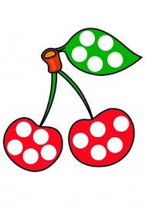
Конспект занятия
«Лимон»
Цель:
Достижение психологической комфортности и развитие эмоциональной сферы средствами изотерапии.
Задачи:
1. Создание оптимальных условий для психологического благополучия, самореализации, самовыражения детей.
2. Создание положительного эмоционального настроя в группе.
3. Развитие координаций движений, общей и мелкой моторики.
4. Развитие зрительного восприятия (цвета, формы, размера предметов).
5. Развитие внимания, речи и воображения.
6. Снятие эмоционального и мышечного напряжения.
Материалы: слайд-шоу с изображением лимона природе для просмотра на сенсорной доске; пальчиковые краски разных цветов; цветные карандаши, восковые мелки; лист с изображением яблока (для каждого ребенка); фартуки и налокотники для детей; влажные салфетки.

Ход занятия
Приветствие.
Психолог говорит:
- Ребята, мы сегодня снова будем рисовать пальчиками, а что вы должны догадаться сами!
Психолог загадывает загадку:
Он красивый, яркий, сочный,
Говорят, полезен очень!
Съешь, хотя бы долечку –
Не хочу нисколечко (лимон).
Психолог предлагает посмотреть слайд-шоу про лимон и лимоновые деревья и рассказывает о пользе этого фрукта. Предлагает определить цвет, форму и величину лимона и рассказывает стихотворение:
Лимон привлекательной круглой расцветки
На дереве жил, зацепившись за ветки.
Как пахли приятно лимонные щеки!
Под шкуркой бродили лимонные соки,
Но странно, никто не хотел с ним водиться,
Не ела его ни букашка, ни птица.
Висел он под солнцем
Кислея, скучая,
Но вскоре увиделся с
Чашечкой Чая.
И звякнула Ложка:
-Душистому, здрасьте!
И сердце Лимона
Забилось от счастья!
(Игорь Калиш)
Физминутка
Мы топаем ногами
Топ – топ – топ
(ходьба на месте),
Мы хлопаем руками
Хлоп – хлоп – хлоп
(хлопки в ладоши),
Качаем головой
(наклоны головы вправо – влево),
Мы руки поднимаем
(руки вверх),
Мы руки опускаем
(руки вниз),
Мы руки разведем
(руки в стороны),
И побежим кругом
(бег на месте).
Дети садятся за столы. Психолог раздает листы с изображением лимона.
- Давайте закрасим точки на лимонах и листочках! Какие цвета нам понадобятся сегодня?
Дети вслед за психологом обмакивают указательные пальцы в пальчиковую краску, выбранную самостоятельно, и закрашивают круги на лимонах.
- А теперь нарисуйте на картинке все, что захотите красками, карандашами или мелками!
Пальчиковая игра «Лимон»
Я возьму в ладонь лимон.
Ох! Наверно кислый он!
Я его слегка сжимаю,
Сок лимонный выжимаю.
Все в порядке, сок готов!
Я лимон бросаю, руку расслабляю
(выполнять движения по тексту).
Психолог говорит:
- Какие красивые и сочные лимоны у нас получились. Пришла пора прощаться. До свиданья!
Итог занятия. Рефлексия. Дети вспоминают, какие игры и упражнения проводились на занятии, и обсуждают, что им больше всего понравилось.


Конспект занятия
«Клубничка»
Цель:
Достижение психологической комфортности и развитие эмоциональной сферы средствами изотерапии.
Задачи:
1. Создание оптимальных условий для психологического благополучия, самореализации, самовыражения детей.
2. Создание положительного эмоционального настроя в группе.
3. Развитие координаций движений, общей и мелкой моторики.
4. Развитие зрительного восприятия (цвета, формы, размера предметов).
5. Развитие внимания, речи и воображения.
6. Снятие эмоционального и мышечного напряжения.
Материалы: слайд-шоу с изображением клубники на грядке для просмотра на сенсорной доске; пальчиковые краски разных цветов; цветные карандаши, восковые мелки; лист с изображением клубники (для каждого ребенка); фартуки и налокотники для детей; влажные салфетки.

Ход занятия
Приветствие.
Психолог говорит:
- Ребята, мы сегодня снова будем рисовать пальчиками, а что вы должны догадаться сами!
Психолог загадывает загадку:
Что за ягода в красной тунике?
Это сочное чудо … (клубника).
Психолог предлагает посмотреть слайд-шоу про клубнику и рассказывает, что клубника очень полезная ягода, богатая витаминами. Что из клубники варят варенье и компот. Предлагает определить цвет, форму и величину клубники и рассказывает стихотворение:
Я не птичка – невеличка,
А полезная клубничка!
Кто подружится со мной,
Не простудится зимой!
Физминутка «Ягоды»
Ягоды считаем –
Дружно приседаем!
Дети садятся за столы. Психолог раздает листы с изображением клубники.
- Давайте закрасим пятнышки на клубничках! Какой цвет нам понадобится сегодня? Ребята, давайте нарисуем кустик с листочками, на котором выросла наша клубничка. А поможет нам в этом самый тоненький пальчик – мизинчик.
Дети вслед за психологом обмакивают указательные пальцы в пальчиковую краску, выбранную самостоятельно, и закрашивают пятнышки на клубничках. Затем рисуют кустики.
- А теперь нарисуйте на картинке все, что захотите красками, карандашами или мелками!
Пальчиковая игра «Ягоды»
Ягоды – это крыжовник,
(указательным пальцем одной руки пересчитывают сгибая, пальцы на другой руке)
Клюква, черника, брусника,
Малина, клубника, шиповник,
Смородина и земляника.
Запомнил ягоды я, наконец,
(поднимают плечи, удивляются).
Что это значит?
Я – молодец!
(большой палец вытягивают вперед).
Психолог говорит:
- Какая красивая и спелая клубника у нас получились. Пришла пора прощаться. До свиданья!
Итог занятия. Рефлексия. Дети вспоминают, какие игры и упражнения проводились на занятии, и обсуждают, что им больше всего понравилось.


Конспект занятия
«Черная смородина»

Цель:
Достижение психологической комфортности и развитие эмоциональной сферы средствами изотерапии.
Задачи:
1. Создание оптимальных условий для психологического благополучия, самореализации, самовыражения детей.
2. Создание положительного эмоционального настроя в группе.
3. Развитие координаций движений, общей и мелкой моторики.
4. Развитие зрительного восприятия (цвета, формы, размера предметов).
5. Развитие внимания, речи и воображения.
6. Снятие эмоционального и мышечного напряжения.
Материалы: слайд-шоу с изображением смородины на кустах для просмотра на сенсорной доске; пальчиковые краски разных цветов; цветные карандаши, восковые мелки; лист с изображением смородины (для каждого ребенка); фартуки и налокотники для детей; влажные салфетки.

Ход занятия
Приветствие.
Психолог говорит:
- Ребята, мы сегодня снова будем рисовать пальчиками, а что вы должны догадаться сами!
Психолог загадывает загадку:
Черных ягод пышный куст
Хороши они на вкус (черная смородина).
Психолог предлагает посмотреть слайд-шоу про смородину и рассказывает, что смородина бывает черная, белая и красная, и что она очень полезная ягода, богатая витаминами. Что из смородины варят варенье и компот. Предлагает определить цвет, форму и величину черной смородины и рассказывает стихотворение:
Красная, черная, белая
Манит смородина спелая.
Ягоды соком наполнились,
Солнечной краской окрасились.
Птички слетаются шустрые,
Ягодки ранят упругие.
Черная, красная, белая
Вздыхает смородина спелая:
- Если меня не сорвете –
Осыплюсь, потом не найдете.
Физминутка «Ягоды»
Ягоды считаем –
Дружно приседаем!
Дети садятся за столы. Психолог раздает листы с изображением смородины.
- Давайте закрасим пятнышки на листочках и ягодках черной смородины! Какие цвета нам понадобятся сегодня? Сегодня мы будем рисовать пальчиком, который называется средний!
Дети вслед за психологом обмакивают средние пальцы в пальчиковую краску, выбранную самостоятельно, и закрашивают пятнышки на смородине.
- А теперь нарисуйте на картинке все, что захотите красками, карандашами или мелками!
Пальчиковая игра «Ягоды»
Ягоды – это крыжовник,
(указательным пальцем одной руки пересчитывают сгибая, пальцы на другой руке)
Клюква, черника, брусника,
Малина, клубника, шиповник,
Смородина и земляника.
Запомнил ягоды я, наконец!
(поднимают плечи, удивляются).
Что это значит?
Я – молодец!
(большой палец вытягивают вперед).
Психолог говорит:
- Какая красивая и спелая черная смородина у нас получились. Пришла пора прощаться. До свиданья!
Итог занятия. Рефлексия. Дети вспоминают, какие игры и упражнения проводились на занятии, и обсуждают, что им больше всего понравилось.
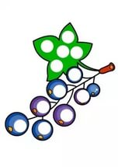

Конспект занятия
«Виноград»
Цель:
Достижение психологической комфортности и развитие эмоциональной сферы средствами изотерапии.
Задачи:
1. Создание оптимальных условий для психологического благополучия, самореализации, самовыражения детей.
2. Создание положительного эмоционального настроя в группе.
3. Развитие координаций движений, общей и мелкой моторики.
4. Развитие зрительного восприятия (цвета, формы, размера предметов).
5. Развитие внимания, речи и воображения.
6. Снятие эмоционального и мышечного напряжения.
Материалы: слайд-шоу с изображением винограда для просмотра на сенсорной доске; пальчиковые краски разных цветов; цветные карандаши, восковые мелки; лист с изображением винограда (для каждого ребенка); фартуки и налокотники для детей; влажные салфетки.

Ход занятия
Приветствие.
Психолог говорит:
- Ребята, мы сегодня снова будем рисовать пальчиками, а что вы должны догадаться сами!
Психолог загадывает загадку:
Гроздья золотистые
Как же я вам рад!
Соберу - ка спелый
Вкусный … (виноград).
Психолог предлагает посмотреть слайд-шоу про виноград. Предлагает определить цвет, форму и величину винограда и рассказывает стихотворение:
Фрукты кушать любят все
Лежат в вазах на столе
Груши, яблоки и сливы,
Вишня, спелый виноград,
Апельсины и бананы –
Все бы скушал я подряд!
Физминутка «Сад»
Я по саду пойду
(шаги на месте)
В саду виноград найду
(потянуться сначала одной потом другой рукой вверх).
Если нет лукошка
(пожать плечами),
Соберу в ладошку
(загибать пальчики).
Перепрыгну лужицу…
(прыжки на месте)
Голова не кружится?
(покачать головой).
Дети садятся за столы. Психолог раздает листы с изображением винограда.
- Давайте закрасим пятнышки на ягодках винограда! Какой цвет нам понадобится сегодня?
Дети вслед за психологом обмакивают указательные пальцы в фиолетовую пальчиковую краску и закрашивают пятнышки на ягодках винограда.
- А теперь нарисуйте на картинке все, что захотите красками, карандашами или мелками!
Пальчиковая игра «Сад»
Сад забором оградили
(изобразить забор: сложить ладони вместе так, чтобы пальцы одной руки оказались между пальцами другой)
Чтоб деревья дольше жили
(изобразить деревья обеими руками
и слегка ими покачать),
Чтобы в садик с улицы
(развести руки перед собой, изображая улицу)
Не ходили курицы
(указательный палец касается большого –
получается «клюв». Остальные пальцы слегка округлены и веером подняты вверх – это «гребешок»
Психолог говорит:
- Какой красивый и яркий получился у нас виноград. Пришла пора прощаться. До свиданья!
Итог занятия. Рефлексия. Дети вспоминают, какие игры и упражнения проводились на занятии, и обсуждают, что им больше всего понравилось.



Конспект занятия
«Арбуз»
Цель:
Достижение психологической комфортности и развитие эмоциональной сферы средствами изотерапии.
Задачи:
1. Создание оптимальных условий для психологического благополучия, самореализации, самовыражения детей.
2. Создание положительного эмоционального настроя в группе.
3. Развитие координаций движений, общей и мелкой моторики.
4. Развитие зрительного восприятия (цвета, формы, размера предметов).
5. Развитие внимания, речи и воображения.
6. Снятие эмоционального и мышечного напряжения.
Материалы: слайд-шоу с изображением арбуза для просмотра на сенсорной доске; пальчиковые краски разных цветов; цветные карандаши, восковые мелки; лист с изображением арбуза (для каждого ребенка); фартуки и налокотники для детей; влажные салфетки.

Ход занятия
Приветствие.
Психолог говорит:
- Ребята, мы сегодня снова будем рисовать пальчиками, а что вы должны догадаться сами!
Психолог загадывает загадку:
Круглый – круглый,
Сладкий – сладкий
С полосатой кожей гладкой,
А разрежешь – посмотри
Красный – красный он внутри (арбуз).
Психолог предлагает посмотреть слайд-шоу про арбуз. Предлагает определить цвет, форму и величину арбуза и рассказывает стихотворение:
Хорошо, что у арбуза
Нету рта, зубов и пуза.
Он себя иначе сам
Проглотил бы:
- Ам, ам, ам!
Но у нас, зато есть рот,
Зубки крепкие, живот,
Неуемный аппетит –
И арбуз не устоит!
Физминутка «Арбуз»
Несет бутуз
(шаги на месте),
Большой арбуз
(соединить руки в форме круга).
Несет домой – старается,
Всем людям улыбается
(шаги вперевалочку).
Но только за арбузом
Едва видать бутуза
(присесть и закрыть лицо руками).
Дети садятся за столы. Психолог раздает листы с изображением арбуза.
- Давайте закрасим семечки и пятнышки на коре арбуза! Какие цвета нам понадобятся сегодня?
Дети вслед за психологом обмакивают указательные пальцы в пальчиковую краску и закрашивают сначала семечки, а затем пятнышки на коре арбуза.
- А теперь нарисуйте на картинке все, что захотите красками, карандашами или мелками!
Пальчиковая игра «Сад»
Сад забором оградили
(изобразить забор: сложить ладони вместе так, чтобы пальцы одной руки оказались между пальцами другой)
Чтоб деревья дольше жили
(изобразить деревья обеими руками
и слегка ими покачать),
Чтобы в садик с улицы
(развести руки перед собой, изображая улицу)
Не ходили курицы
(указательный палец касается большого –
получается «клюв». Остальные пальцы слегка округлены и веером подняты вверх – это «гребешок»
Психолог говорит:
- Какой красивый и яркий получился у нас арбуз. Пришла пора прощаться. До свиданья!
Итог занятия. Рефлексия. Дети вспоминают, какие игры и упражнения проводились на занятии, и обсуждают, что им больше всего понравилось.


Животные и птицы

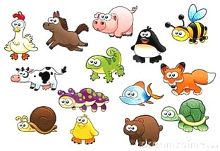

Конспект занятия
«Совушка»
Цель:
Достижение психологической комфортности и развитие эмоциональной сферы средствами изотерапии.
Задачи:
1. Создание оптимальных условий для психологического благополучия, самореализации, самовыражения детей.
2. Создание положительного эмоционального настроя в группе.
3. Развитие координаций движений, общей и мелкой моторики.
4. Развитие зрительного восприятия (цвета, формы, размера предметов).
5. Развитие внимания, речи и воображения.
6. Снятие эмоционального и мышечного напряжения.
Материалы: развивающий мультфильм или слайд-шоу про сову для просмотра на сенсорной доске; пальчиковые краски разных цветов; цветные карандаши, восковые мелки; лист с изображением совы (для каждого ребенка); фартуки и налокотники для детей; влажные салфетки.

Ход занятия
Приветствие.
Психолог говорит:
- Ребята, сегодня к нам в гости прилетела очень мудрая гостья, а кто она вы должны догадаться сами!
Психолог загадывает загадку:
Всю ночь летает,
Мышей добывает.
А станет светло –
Спать летит в дупло (сова).
Психолог предлагает посмотреть мультфильм про сову и рассказывает, что сова спит не ночью, а днем. Предлагает определить цвет, форму и величину совы и рассказывает стихотворение:
Мудрейшая птица на свете – сова,
Все слышит,
Но очень скупа на слова.
Чем больше услышит –
Тем меньше болтает.
Ах, этого многим
Из нас не хватает!
Физминутка «Совушка - сова»
Совушка – сова,
Большая голова!
На суку сидит,
Во все стороны глядит
(руки детей обнимают лицо
и плавно поворачивают голову вправо – влево).
И вдруг как полетит!
(дети имитируют взмахи руками).
Дети садятся за столы. Психолог раздает листы с изображением совы.
- Давайте нарисуем точки на крылышках и животике наших совушек! Какой цвет нам понадобятся сегодня? Ребята, вы помните, что сова спит днем, а не ночью? Поэтому нам нужно нарисовать не солнышко, а луну! А на чем сидит сова? Правильно, на веточке (пеньке). Каким пальчиком будем рисовать?
Дети вслед за психологом обмакивают указательные пальцы в пальчиковую краску, выбранную самостоятельно, и закрашивают круги на теле совы. Затем рисуют большими пальчиками луну круговыми движениями, и веточку, на которой сова сидит.
- А теперь нарисуйте на картинке все, что захотите красками, карандашами или мелками!
Пальчиковая игра «Сова»
Ах, ты совушка – сова,
Ты большая голова
(складываем руки шариком),
Ты на дереве сидела
(растопырить пальцы, показывая дерево),
Головою все вертела
(складываем руки шариком и вращаем),
Во траву валилася,
В яму покатилася
(покрутить кистями рук).
Психолог говорит:
- Очень понравилось совушке у нас в гостях, но ей пора в лес. Пришла пора прощаться. До свиданья!
Итог занятия. Рефлексия. Дети вспоминают, какие игры и упражнения проводились на занятии, и обсуждают, что им больше всего понравилось.
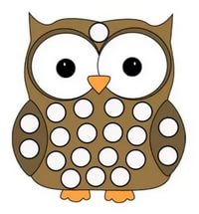

Конспект занятия
«Совенок»
Цель:
Достижение психологической комфортности и развитие эмоциональной сферы средствами изотерапии.
Задачи:
1. Создание оптимальных условий для психологического благополучия, самореализации, самовыражения детей.
2. Создание положительного эмоционального настроя в группе.
3. Развитие координаций движений, общей и мелкой моторики.
4. Развитие зрительного восприятия (цвета, формы, размера предметов).
5. Развитие внимания, речи и воображения.
6. Снятие эмоционального и мышечного напряжения.
Материалы: слайд-шоу с изображением совы в природе для просмотра на сенсорной доске; пальчиковые краски разных цветов; цветные карандаши, восковые мелки; лист с изображением совы (для каждого ребенка); фартуки и налокотники для детей; влажные салфетки.

Ход занятия
Приветствие.
Психолог говорит:
- Ребята, вы помните, с какой очень мудрой птицей мы познакомились на прошлом занятии!
Психолог загадывает загадку:
Спит весь день в дупле она,
Но лишь выглянет луна –
Гулко ухает, летает
И лесных зверей пугает (сова).
Психолог предлагает посмотреть слайд-шоу про сову и ее птенцов. Предлагает вспомнить цвет, форму и величину совы и рассказывает стихотворение «Мне грустно думать про сову»:
Мне грустно думать про сову,
Я так не правильно живу:
Я не дружу с совою,
Гуляю сам собою.
А каково ей там в лесу,
В очках на стареньком носу
На ветке ждать заката,
Покуда спят совята?
Ты прилетай ко мне, сова,
На луг, где мягкая трава.
А хочешь, над рекою
Поухаем с тобою?
Мне говорят:
- Напрасный зов!
Теперь осталось мало сов.
Сова лесная птица,
Она людей боится!
Физминутка «Совушка - сова»
Совушка – сова,
Большая голова!
На суку сидит,
Во все стороны глядит
(руки детей обнимают лицо
и плавно поворачивают голову вправо – влево).
И вдруг как полетит!
(дети имитируют взмахи руками).
Дети садятся за столы. Психолог раздает листы с изображением совенка.
- Давайте нарисуем точки на крылышках и животике наших совят! Какие цвета нам понадобятся сегодня? Совята, только учатся летать, не забудьте нарисовать луну, чтобы она освещала лес! Какими пальчиками лучше всего рисовать звезды? Правильно, мизинчиками!
Дети вслед за психологом обмакивают указательные пальцы в пальчиковую краску и закрашивают круги на теле совят. Затем рисуют луну и звезды.
- А теперь нарисуйте на картинке все, что захотите красками, карандашами или мелками!
Пальчиковая игра «Сова»
Ах, ты совушка – сова,
Ты большая голова
(складываем руки шариком),
Ты на дереве сидела
(растопырить пальцы, показывая дерево),
Головою все вертела
(складываем руки шариком и вращаем),
Во траву валилася,
В яму покатилася
(покрутить кистями рук).
Психолог говорит:
- Очень понравилось совенку у нас в гостях, но ему пора возвращаться в лес к маме. Пришла пора прощаться. До свиданья!
Итог занятия. Рефлексия. Дети вспоминают, какие игры и упражнения проводились на занятии, и обсуждают, что им больше всего понравилось.
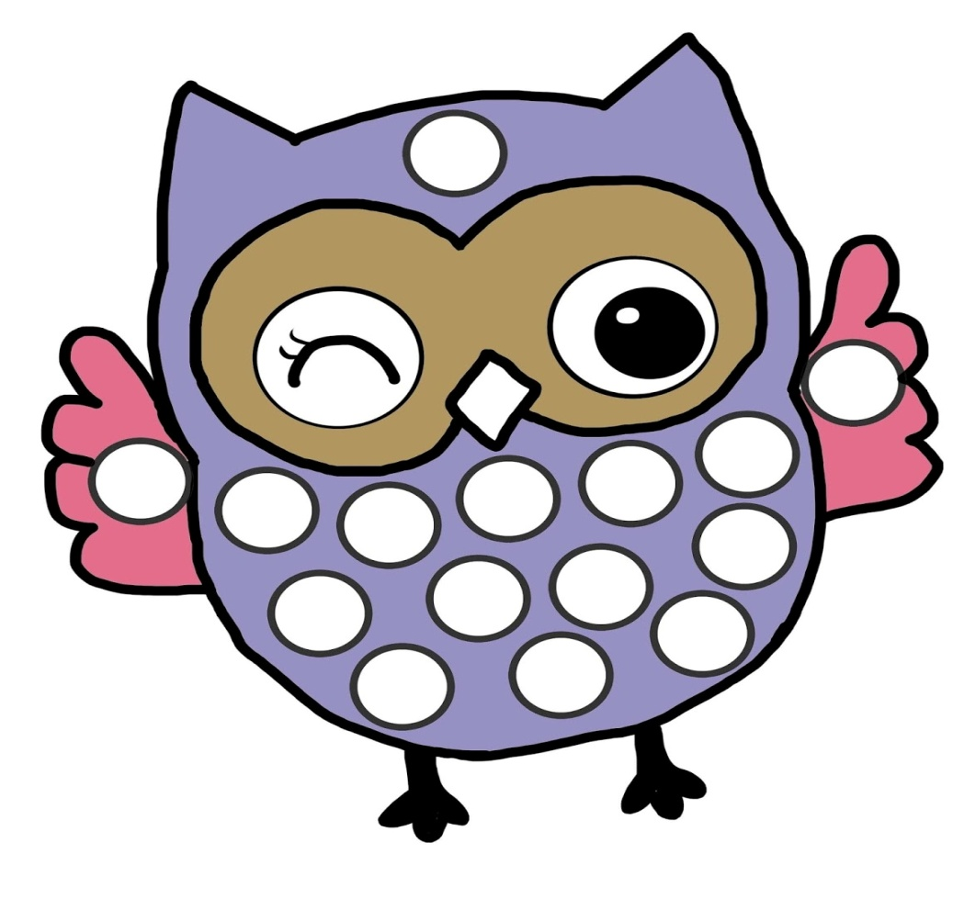

Конспект занятия
«Змейка»
Цель:
Достижение психологической комфортности и развитие эмоциональной сферы средствами изотерапии.
Задачи:
1. Создание оптимальных условий для психологического благополучия, самореализации, самовыражения детей.
2. Создание положительного эмоционального настроя в группе.
3. Развитие координаций движений, общей и мелкой моторики.
4. Развитие зрительного восприятия (цвета, формы, размера предметов).
5. Развитие внимания, речи и воображения.
6. Снятие эмоционального и мышечного напряжения.
Материалы: развивающий мультфильм или слайд-шоу про змею для просмотра на сенсорной доске; пальчиковые краски разных цветов; цветные карандаши, восковые мелки; лист с изображением змеи (для каждого ребенка); фартуки и налокотники для детей; влажные салфетки.

Ход занятия
Приветствие.
Психолог говорит:
- Ребята, к нам приползла удивительная и мудрая гостья, а кто она вы должны догадаться сами!
Психолог загадывает загадку:
Кто длиннее чем чулок,
У нее ни рук, ни ног.
Кожа, словно чешуя –
По земле ползет … (змея).
Психолог предлагает посмотреть мультфильм про змею, рассказывает о пользе, которую приносят змеи. Предлагает определить цвет, форму и величину змеи и рассказывает стихотворение «Змеи»:
Говорят, я мудрая,
Люди, вам видней.
Выползаю утром я
К солнцу из корней.
Мне послушать хочется
Лес и тишину.
В гордом одиночестве
Мимо проскользну.
Сами не обидите –
Я не трону вас.
Даже не увидите,
Как исчезну с глаз.
(А. Кухтина)
Физминутка «Змей воздушный»
Ты лети, мой змей воздушный,
Выше, прямо к облакам.
Воле ты моей послушный,
Крепкой нитке и рукам.
Ты кружись и извивайся,
Падай вниз и поднимайся,
Белой птицей взвейся ввысь
И смотри не оторвись!
Дети садятся за столы. Психолог раздает листы с изображением змеи.
- Давайте закрасим точки на длинном тельце змеи! Какой цвет нам понадобится сегодня? Змея бесшумно ползет в траве и очень любит воду. Каким пальчиком будем рисовать траву? Правильно, мизинчиком. А водоем? Совершенно, верно, большим пальчиком. Вы молодцы!
Дети вслед за психологом обмакивают указательные пальцы в пальчиковую краску, выбранную самостоятельно, и закрашивают круги на змейках. Потом рисуют водоем большими пальцами круговыми движениями. Затем мизинчиками протягивая, рисуют траву.
- А теперь нарисуйте на картинке все, что захотите красками, карандашами или мелками!
Пальчиковая игра «Змейка»
(Одна рука – «змея». Пальцы согнуты в щепоть,
другая рука – дорожка)
Посмотрите-ка друзья,
У меня живет змея!
(медленно вращаем кистью руки).
По дивану, по коврам,
Может ползать тут и там
(выполняем рукой медленные волнообразные движения –
«змея» ползет по дорожке; нижний палец отведен вниз – рот).
Хоть и нет у змейки ножек
Очень быстро по дорожке,
Широко разинув рот,
За лягушками ползет.
(пальцы вновь собраны в щепоть.
Крутим кистью руки, как бы оглядываясь)
Нет у змейки глаз,
И поймала в этот раз
Не лягушек, не стрекоз –
А ребеночка за нос
(«змея» хватает соседа за нос).
Психолог говорит:
- Очень понравилось змейке у нас в гостях, но ей пора возвращаться на полянку в лес. Пришла пора прощаться. До свиданья!
Итог занятия. Рефлексия. Дети вспоминают, какие игры и упражнения проводились на занятии, и обсуждают, что им больше всего понравилось.


Конспект занятия
«Цыпленок»
Цель:
Достижение психологической комфортности и развитие эмоциональной сферы средствами изотерапии.
Задачи:
1. Создание оптимальных условий для психологического благополучия, самореализации, самовыражения детей.
2. Создание положительного эмоционального настроя в группе.
3. Развитие координаций движений, общей и мелкой моторики.
4. Развитие зрительного восприятия (цвета, формы, размера предметов).
5. Развитие внимания, речи и воображения.
6. Снятие эмоционального и мышечного напряжения.
Материалы: развивающий мультфильм или слайд-шоу про цыплят для просмотра на сенсорной доске; пальчиковые краски разных цветов; цветные карандаши, восковые мелки; лист с изображением цыпленка (для каждого ребенка); фартуки и налокотники для детей; влажные салфетки.

Ход занятия
Приветствие.
Психолог говорит:
- Ребята, сегодня к нам в гости пришел очень милый пушистый гость, а кто он вы должны догадаться сами!
Психолог загадывает загадку:
Явился в желтой шубке –
Прощайте две скорлупки (цыпленок).
Психолог предлагает посмотреть мультфильм про цыплят и птичий двор. Предлагает определить цвет, форму и величину цыпленка и рассказывает стихотворение:
Желтый шарик по траве
Весело катился.
Говорят на белый свет
Он вчера родился.
Рад он солнцу и теплу,
Как любой ребенок,
Мошкам, крошкам, червячку –
Ведь малыш – цыпленок!
Физминутка «Цыпленок»
Шел цыпленок по дорожке,
Прыгал он на тонкой ножке.
А еще кружился смело,
Крылышком махал умело.
Он спешил к себе домой,
К маме, курочке рябой!
Дети садятся за столы. Психолог раздает листы с изображением цыпленка.
- Давайте закрасим точки на наших цыплятах! Какие цвета нам понадобятся сегодня? Ребята, может быть, угостим нашего гостя? Что любят цыплята? Зернышки маленькие, каким пальчиком получится лучше всего их нарисовать? Правильно, мизинчиком! Цыплята очень любят, когда на улице тепло. Вспомните, как мы рисуем солнышко?
Дети вслед за психологом обмакивают указательные пальцы в пальчиковую краску, выбранную самостоятельно, и закрашивают кружочки на теле цыпленка. Затем рисуют зернышки и солнышко с лучиками.
- А теперь нарисуйте на картинке все, что захотите красками, карандашами или мелками!
Пальчиковая игра «Цыпа - цыпа»
Цыпа – цыпа
(обеими руками «сыпать» корм, массируя большим пальцем
подушечки остальных пальцев от мизинца к указательному)
Гуль, гуль, гуль!
Я посыплю – ты поклюй!
(«клевать» воображаемый корм
указательными пальцами обеих рук)
Клю-клю-клю
(одновременно стучать по столу).
Психолог говорит:
- Очень понравилось цыпленку у нас в гостях, но ему пора возвращаться на птичий двор к маме курочке. Пришла пора прощаться. До свиданья!
Итог занятия. Рефлексия. Дети вспоминают, какие игры и упражнения проводились на занятии, и обсуждают, что им больше всего понравилось.

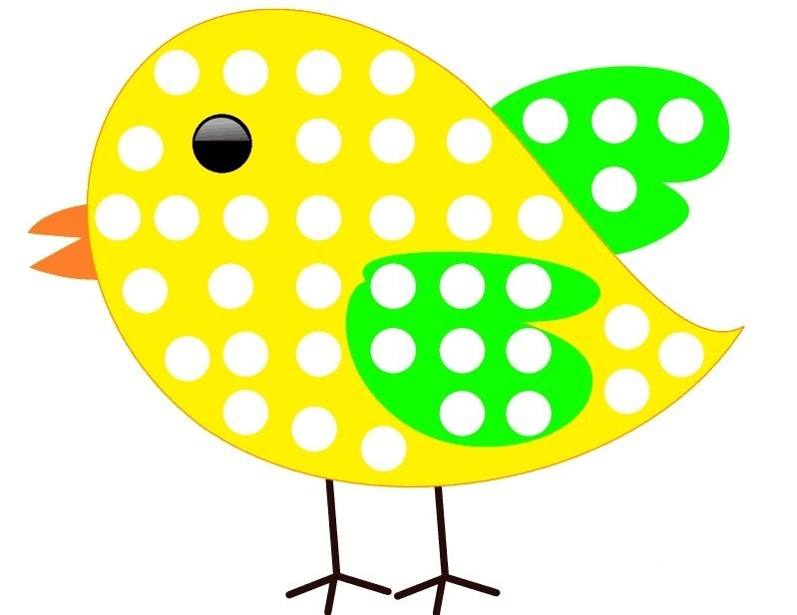

Конспект занятия
«Петушок»

Цель:
Достижение психологической комфортности и развитие эмоциональной сферы средствами изотерапии.
Задачи:
1. Создание оптимальных условий для психологического благополучия, самореализации, самовыражения детей.
2. Создание положительного эмоционального настроя в группе.
3. Развитие координаций движений, общей и мелкой моторики.
4. Развитие зрительного восприятия (цвета, формы, размера предметов).
5. Развитие внимания, речи и воображения.
6. Снятие эмоционального и мышечного напряжения.
Материалы: развивающий мультфильм или слайд-шоу про петушка для просмотра на сенсорной доске; пальчиковые краски разных цветов; цветные карандаши, восковые мелки; лист с изображением петушка (для каждого ребенка); фартуки и налокотники для детей; влажные салфетки.

Ход занятия
Приветствие.
Психолог говорит:
- Ребята, сегодня к нам в гости пришел очень важный, голосистый гость, а кто он вы должны догадаться сами!
Психолог загадывает загадку:
Кто рано встает,
Голосисто поет,
Детям спать не дает? (петушок).
Психолог предлагает посмотреть мультфильм про петушка и птичий двор. Предлагает определить цвет, форму и величину петушка и рассказывает стихотворение:
Петушок, петушок,
Золотой гребешок!
Ты подай голосок
Через темный лесок,
Через лес, за реку
Прокричи: «Кукареку»!
Физминутка «Петух»
Утром встал петух на лапки
(потянулись, руки вверх вдох-выдох)
Приготовился к зарядке
(рывки рук перед грудью).
Повернулся влево – вправо,
Приседанье сделал справно,
Клювиком почистил пух
(наклоны влево – вправо),
Поскорее в воду плюх!
(присели).
Дети садятся за столы. Психолог раздает листы с изображением петушка.
- Давайте закрасим точки на голове, крылышках, хвосте и гребешке нашего петушка! Какие цвета нам понадобятся сегодня? Нарисуйте угощение для петушка, помните каким пальчиком надо рисовать зернышки?
Дети вслед за психологом обмакивают указательные пальцы в пальчиковую краску, выбранную самостоятельно, и закрашивают круги на теле, голове, крылышках, гребешке и хвосте петушка. И рисуют зернышки мизинчиками.
- А теперь нарисуйте на картинке все, что захотите красками, карандашами или мелками!

Пальчиковая игра «Цыпа - цыпа»
Цыпа – цыпа
(обеими руками «сыпать» корм, массируя большим пальцем
подушечки остальных пальцев от мизинца к указательному)
Гуль, гуль, гуль!
Я посыплю – ты поклюй!
(«клевать» воображаемый корм
указательными пальцами обеих рук)
Клю-клю-клю
(одновременно стучать по столу).
Психолог говорит:
- Очень понравилось петушку у нас в гостях, но ему пора возвращаться на птичий двор к своим цыплятам. Пришла пора прощаться. До свиданья!
Итог занятия. Рефлексия. Дети вспоминают, какие игры и упражнения проводились на занятии, и обсуждают, что им больше всего понравилось.

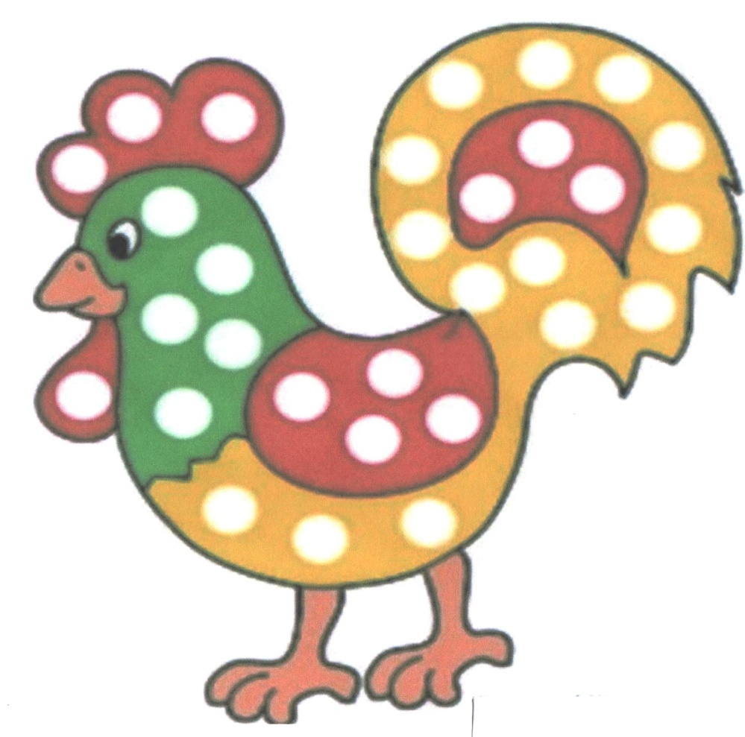

Конспект занятия
«Уточка»
Цель:
Достижение психологической комфортности и развитие эмоциональной сферы средствами изотерапии.
Задачи:
1. Создание оптимальных условий для психологического благополучия, самореализации, самовыражения детей.
2. Создание положительного эмоционального настроя в группе.
3. Развитие координаций движений, общей и мелкой моторики.
4. Развитие зрительного восприятия (цвета, формы, размера предметов).
5. Развитие внимания, речи и воображения.
6. Снятие эмоционального и мышечного напряжения.
Материалы: развивающий мультфильм или слайд-шоу про уточку для просмотра на сенсорной доске; пальчиковые краски разных цветов; цветные карандаши, восковые мелки; лист с изображением уточки (для каждого ребенка); фартуки и налокотники для детей; влажные салфетки.

Ход занятия
Приветствие.
Психолог говорит:
- Ребята, сегодня к нам в гости пришла еще одна гостья, а кто она вы должны догадаться сами!
Психолог загадывает загадку:
Под дождем она гуляет,
Щипать травку обожает,
«Кря» кричит –
Все это шутка.
Ну конечно это - (утка).
Психолог предлагает посмотреть мультфильм про уточку и птичий двор. Предлагает определить цвет, форму и величину уточки и рассказывает стихотворение:
Уточка вразвалочку к озеру пришла,
За собой утяток утка привела.
Кря – кря – кря сказала,
Вы за мной плывите,
Кря – кря – кря и лапками
Под водой гребите.
Физминутка «Утка»
Утка крякает
(утиные шаги вперевалочку),
Зовет
(зовущий жест рукой)
Всех утят с собою
(семенящие шаги вперевалочку).
А за ними кот идет
(крадущиеся шаги кота),
Прямо к водопою.
У кота хитрющий взгляд
(посмотреть хитро),
Не покажет виду.
Не смотри ты на утят,
Их не дам в обиду!
(руками, словно крыльями загородить утят).
Дети садятся за столы. Психолог раздает листы с изображением уточки.
- Давайте закрасим точки на туловище и крылышках нашей уточки! Какие цвета нам понадобятся сегодня? Ребята, вы помните, что уточка – отличный пловец? Давайте нарисуем для нее больше воды для ныряния. Поможет нам в этом большой пальчик!
Дети вслед за психологом обмакивают указательные пальцы в пальчиковую краску, выбранную самостоятельно, и закрашивают круги на теле уточки. Затем большим пальчиком волновыми движениями рисуют воду.
- А теперь нарисуйте на картинке все, что захотите красками, карандашами или мелками!
Пальчиковая игра «Утята»
Поочередно сгибать все пальцы правой, затем левой руки, начиная с большого:
Раз, два – шли утята
Три, четыре – за водой.
А за ними плелся пятый, Позади бежал шестой.
А седьмой от них отстал,
А восьмой уже устал.
А девятый всех догнал,
А десятый – напугал.
Громко-громко запищал:
Пи-пи-пи! Не пищи,
Мы тут рядом поищи!
Ритмично сгибать и разгибать пальцы рук.
Психолог говорит:
- Очень понравилось уточке у нас в гостях, но ей пора возвращаться на птичий двор к своим утятам. Пришла пора прощаться. До свиданья!
Итог занятия. Рефлексия. Дети вспоминают, какие игры и упражнения проводились на занятии, и обсуждают, что им больше всего понравилось.
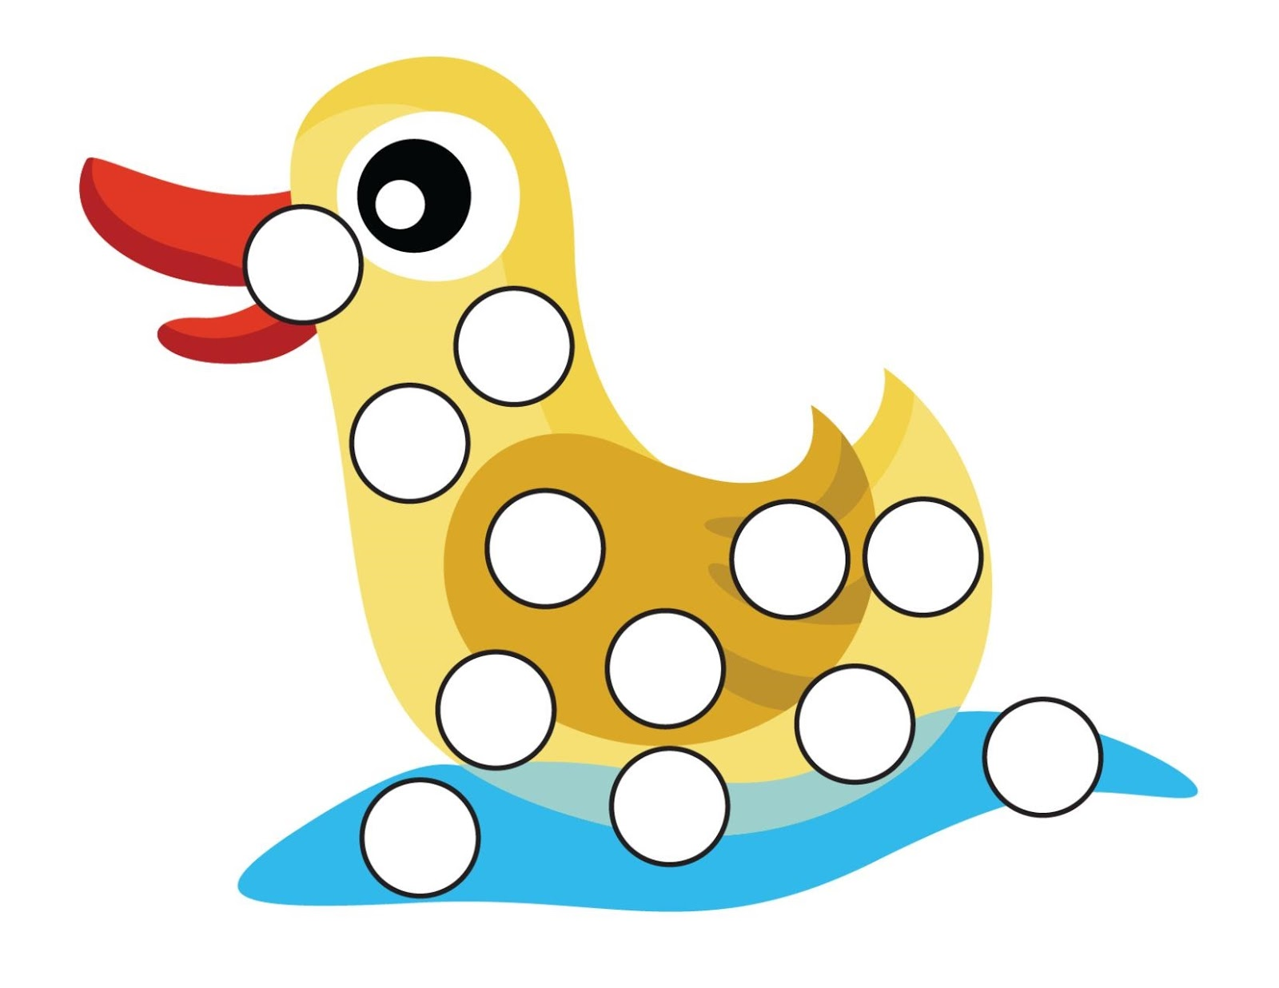

Конспект занятия
«Павлин»
Цель:
Достижение психологической комфортности и развитие эмоциональной сферы средствами изотерапии.
Задачи:
1. Создание оптимальных условий для психологического благополучия, самореализации, самовыражения детей.
2. Создание положительного эмоционального настроя в группе.
3. Развитие координаций движений, общей и мелкой моторики.
4. Развитие зрительного восприятия (цвета, формы, размера предметов).
5. Развитие внимания, речи и воображения.
6. Снятие эмоционального и мышечного напряжения.
Материалы: развивающий мультфильм или слайд-шоу про павлина для просмотра на сенсорной доске; пальчиковые краски разных цветов; цветные карандаши, восковые мелки; лист с изображением павлина (для каждого ребенка); фартуки и налокотники для детей; влажные салфетки.

Ход занятия
Приветствие.
Психолог говорит:
- Ребята, сегодня к нам в гости пришел очень красивый и экзотический гость, а кто он вы должны догадаться сами!
Психолог загадывает загадку:

Как на бал зимой и летом
Эта птица разодета.
Чуть прищуривает глаз:
- Нет ли зеркальца у вас? (павлин).
Психолог предлагает посмотреть мультфильм про павлина и рассказывает, что павлин обладает самым ярким опереньем и самым безобразным голосом. Предлагает определить цвет, форму и величину павлина и рассказывает стихотворение:
До чего красив павлин!
У него порок один:
Вся павлинья красота
Начинается с хвоста!
(Борис Заходер)
Физминутка «Птицы»
Стая птиц летит на юг
Небо синее вокруг
Чтоб скорее прилетать
Надо крыльями махать.
Птички начали спускаться
На поляне все садятся
Предстоит им долгий путь
Птичкам надо отдохнуть.
И опять пора в дорогу
Пролететь им надо много
Вот и юг. Ура! Ура!
Приземляться нам пора.
Дети садятся за столы. Психолог раздает листы с изображением павлина.
- Давайте закрасим точки на хвосте павлина! Какие цвета нам понадобятся сегодня?
Дети вслед за психологом обмакивают указательные пальцы в пальчиковую краску и закрашивают круги на хвосте павлина.
- А теперь нарисуйте на картинке все, что захотите красками, карандашами или мелками!
Пальчиковая игра «Птички»
Я пройдусь по лесам -
(изобразить деревья обеими руками)
Много птичек там
(изобразить птицу: перекрестить ладони
держа их тыльной стороной наружу.
Зацепить большие пальцы друг за друга как крючки).
Все порхают
(помахать руками как крыльями),
Поют
(изобразить двумя руками открывающиеся клювы),
Гнезда теплые вьют
(сложить ладони виде чаши).
Психолог говорит:
- Очень понравилось павлину у нас в гостях, но ему пора домой. Пришла пора прощаться. До свиданья!
Итог занятия. Рефлексия. Дети вспоминают, какие игры и упражнения проводились на занятии, и обсуждают, что им больше всего понравилось.
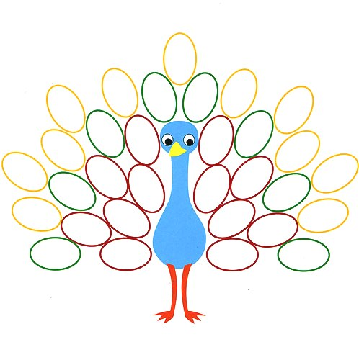
Конспект занятия
«Лошадка»
Цель:
Достижение психологической комфортности и развитие эмоциональной сферы средствами изотерапии.
Задачи:
1. Создание оптимальных условий для психологического благополучия, самореализации, самовыражения детей.
2. Создание положительного эмоционального настроя в группе.
3. Развитие координаций движений, общей и мелкой моторики.
4. Развитие зрительного восприятия (цвета, формы, размера предметов).
5. Развитие внимания, речи и воображения.
6. Снятие эмоционального и мышечного напряжения.
Материалы: развивающий мультфильм или слайд-шоу про лошадку для просмотра на сенсорной доске; пальчиковые краски для разных цветов; цветные карандаши, восковые мелки; лист с изображением лошадки (для каждого ребенка); фартуки и налокотники для детей; влажные салфетки.

Ход занятия
Приветствие.
Психолог говорит:
- Ребята, сегодня к нам прискакала очень красивая и быстрая гостья, а кто она вы должны догадаться сами!
Психолог загадывает загадку:
Всех зовет она детей
«Приходите поскорей,
И тогда, я не шучу,
На себе всех прокачу!» (лошадка).
Психолог предлагает посмотреть мультфильм про лошадку. Предлагает определить цвет и величину лошади и рассказывает стихотворение:
Ты куда спешишь лошадка?
У меня с утра зарядка!
Тороплюсь я в чисто поле,
Чтобы там побегать вволю!
Физминутка «Лошадка»
Подойду к своей лошадке
(ходьба на месте)
С гривой пышной, гривой гладкой
(погладить правой кистью по левой ладони).
Лихо на нее вскочу
(изобразить движение всадника)
И как ветер полечу
(машем кистями рук над головой).
Там за дальнею рекою
Помашу тебе рукою
(машем правой рукой).
Дети садятся за столы. Психолог раздает листы с изображением лошадки.
- Давайте закрасим точки на спине, голове и хвостике лошадки! Какой цвет нам понадобится сегодня? Чем будем угощать нашу гостью, что любят лошадки? Правильно, сено! Давайте нарисуем сено, и поможет нам в этом самый тоненький пальчик – мизинчик. Лошадки очень любят скакать по дорожке. Каким пальчиком нарисуем дорожку? Ну, конечно же, большим!
Дети вслед за психологом обмакивают указательные пальцы в пальчиковую краску, выбранную самостоятельно, и закрашивают круги на туловище лошадки. Потом рисуют дорожку и сено для лошадки.
- А теперь нарисуйте на картинке все, что захотите красками, карандашами или мелками!
Пальчиковая игра «Лошадки»
По дороге белой, гладкой
(все пальцы скачут по столу)
Скачут пальцы, как лошадки.
Цок-цок, цок-цок,
Скачет резвый табунок.
Психолог говорит:
- Очень понравилось лошадке у нас в гостях, но ей пора домой. Пришла пора прощаться. До свиданья!
Итог занятия. Рефлексия. Дети вспоминают, какие игры и упражнения проводились на занятии, и обсуждают, что им больше всего понравилось.
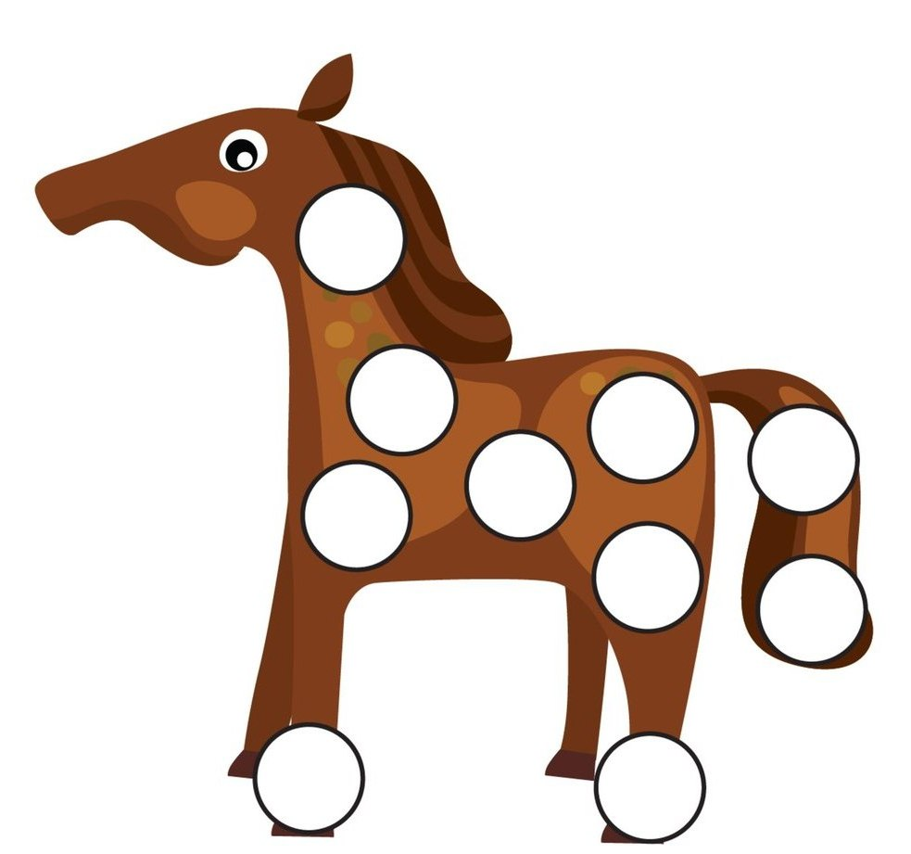

Конспект занятия
«Коза»
Цель:
Достижение психологической комфортности и развитие эмоциональной сферы средствами изотерапии.
Задачи:
1. Создание оптимальных условий для психологического благополучия, самореализации, самовыражения детей.
2. Создание положительного эмоционального настроя в группе.
3. Развитие координаций движений, общей и мелкой моторики.
4. Развитие зрительного восприятия (цвета, формы, размера предметов).
5. Развитие внимания, речи и воображения.
6. Снятие эмоционального и мышечного напряжения.
Материалы: развивающий мультфильм или слайд-шоу про козу для просмотра на сенсорной доске; пальчиковые краски разных цветов; цветные карандаши, восковые мелки; лист с изображением козы (для каждого ребенка); фартуки и налокотники для детей; влажные салфетки.

Ход занятия
Приветствие.
Психолог говорит:
- Ребята, сегодня к нам пришла упрямая и строгая гостья, а кто она вы должны догадаться сами!
Психолог загадывает загадку:
Молоко дает и пух.
Не корова, не петух,
И не утка, и не гусь –
Отгадать я не берусь!
А еще есть и рога!
Ох, бодлива, ох строга!
Налетает как гроза
Быстроногая … (коза).
Психолог предлагает посмотреть мультфильм про козу, и рассказывает о пользе козьего молока и шерсти. Предлагает определить цвет и величину козы и рассказывает стихотворение «Коза»:
Что у Розы на уме?
На уме у Розы «ме».
Потому что Розочка
Не девочка, а козочка!
Физминутка «Коза»
Идет коза рогатая
(приставляем к голове рожки),
За малыми ребятами.
Ножками топ-топ
(топаем ножками).
Глазками хлоп-хлоп
(зажмуриваемся и открываем глазки).
Кто кашу не ест,
Молоко не пьет
(грозим пальчиком)
Забодаю, забодаю
(бодаемся).
Дети садятся за столы. Психолог раздает листы с изображением козы.
- Давайте закрасим точки на спине, голове и хвостике козы! Какой цвет нам понадобится сегодня? А угощать нашу гостью мы будем травой. Какой пальчик поможет нам в этом? Можно еще нарисовать много цветов, согласны?
Дети вслед за психологом обмакивают указательные пальцы в пальчиковую краску, выбранную самостоятельно, и закрашивают круги на туловище козы. Потом рисуют луг с травой и цветами.
- А теперь нарисуйте на картинке все, что захотите красками, карандашами или мелками!
Пальчиковая игра «Коза и козленок»
Идет коза рогатая
(изобразить роза с помощью указательного пальца
и мизинца правой руки)
Идет коза бодатая.
За ней козленочек бежит,
(изобразить колокольчик – пальцы правой руки
собрать в щепоть и опустить вниз.
Покачивать «колокольчиком»)
Колокольчиком звенит.
Психолог говорит:
- Очень понравилось козе у нас в гостях, но ей пора домой. Пришла пора прощаться. До свиданья!
Итог занятия. Рефлексия. Дети вспоминают, какие игры и упражнения проводились на занятии, и обсуждают, что им больше всего понравилось.
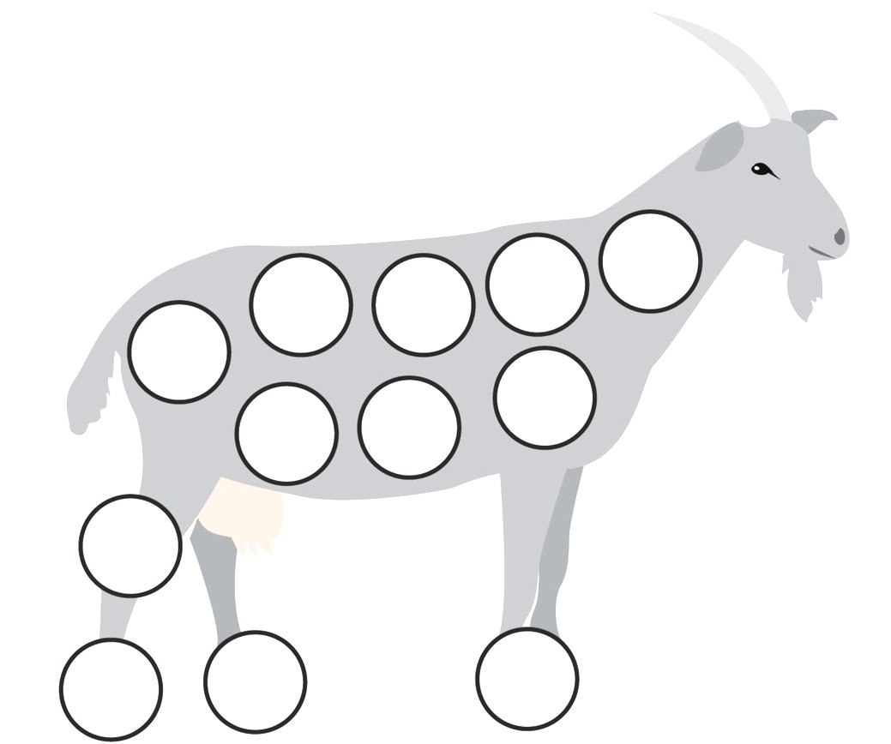

Конспект занятия
«Поросенок»
Цель:
Достижение психологической комфортности и развитие эмоциональной сферы средствами изотерапии.
Задачи:
1. Создание оптимальных условий для психологического благополучия, самореализации, самовыражения детей.
2. Создание положительного эмоционального настроя в группе.
3. Развитие координаций движений, общей и мелкой моторики.
4. Развитие зрительного восприятия (цвета, формы, размера предметов).
5. Развитие внимания, речи и воображения.
6. Снятие эмоционального и мышечного напряжения.
Материалы: развивающий мультфильм или слайд-шоу про поросят для просмотра на сенсорной доске; пальчиковые разных цветов; цветные карандаши, восковые мелки; лист с изображением поросенка (для каждого ребенка); фартуки и налокотники для детей; влажные салфетки.

Ход занятия
Приветствие.
Психолог говорит:
- Ребята, сегодня к нам пришел добродушный и веселый гость, а кто он вы должны догадаться сами!
Психолог загадывает загадку:
Вместо хвостика – крючок,
Вместо носа – пятачок.
Пяточек дырявый,
А крючок вертлявый (поросенок).
Психолог предлагает посмотреть мультфильм про свинью и поросят на хозяйственном дворе. Предлагает определить цвет и величину свиньи и рассказывает стихотворение «Поросенок»:
Пятачок у поросенка,
Хвостик – будто завитушка,
Он визжит, бывает громко,
Хоть и видом – словно душка.

Милый, хоть и любит грязь,
Бойкий, шустрый и смешной,
По двору он озорной
Пробегает, веселясь.

Подрастет и превратиться
Поросеночек в свинью,
Чтоб умело научиться
Выговаривать: «хрю – хрю».
Физминутка «Хрюшка»
Влез в грязь по колено
(ходьба на месте),
Увяз по макушку
(руки вверх, потянуться).
Кто видел такую
Чумазую хрюшку?
(руки на поясе – повороты в право – влево)
Дети садятся за столы. Психолог раздает листы с изображением поросенка.
- Давайте закрасим точки на поросятах! На каких частях тела у поросенка вы видите белые кружки? Какой цвет нам понадобится сегодня? Поросята очень любят купаться в луже. Каким пальчиком будем рисовать водоем?
Дети вслед за психологом обмакивают указательные пальцы в пальчиковую краску, выбранную самостоятельно, и закрашивают круги на туловище поросенка. Затем рисуют большую лужу большими пальчиками круговыми движениями.
- А теперь нарисуйте на картинке все, что захотите красками, карандашами или мелками!
Пальчиковая игра «Поросенок»
Этот толстый поросенок -
Целый день хвостом вилял
(пальцы растопырены;
поочередно сгибаем пальцы обеих рук),
Этот толстый поросенок -
Спинку об забор чесал,
Этот толстый поросенок –
Носом землю ковырял,
Этот толстый поросенок –
Что-то сам нарисовал,
Этот толстый поросенок –
Лежебока и нахал –
Захотел спать в серединке
И всех братьев растолкал
(ладонь сжимает в кулак,
большой палец прячем внутрь).
Психолог говорит:
- Очень понравилось поросенку у нас в гостях, но ему пора домой, его ждет мама свинья. Пришла пора прощаться. До свиданья!
Итог занятия. Рефлексия. Дети вспоминают, какие игры и упражнения проводились на занятии, и обсуждают, что им больше всего понравилось.
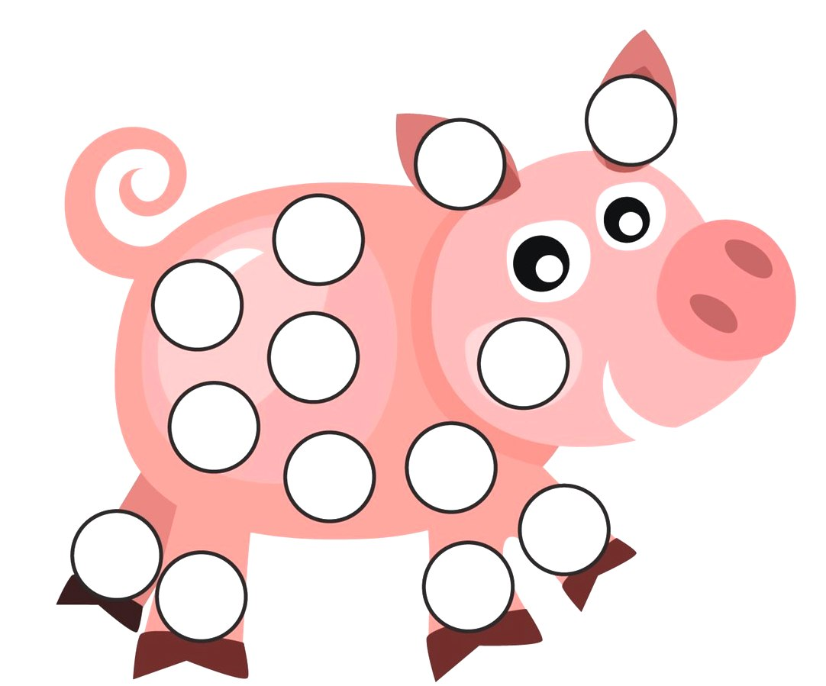

Конспект занятия
«Буренка»
Цель:
Достижение психологической комфортности и развитие эмоциональной сферы средствами изотерапии.
Задачи:
1. Создание оптимальных условий для психологического благополучия, самореализации, самовыражения детей.
2. Создание положительного эмоционального настроя в группе.
3. Развитие координаций движений, общей и мелкой моторики.
4. Развитие зрительного восприятия (цвета, формы, размера предметов).
5. Развитие внимания, речи и воображения.
6. Снятие эмоционального и мышечного напряжения.
Материалы: развивающий мультфильм или слайд-шоу про корову с телятами для просмотра на сенсорной доске; пальчиковые краски разных цветов; цветные карандаши, восковые мелки; лист с изображением коровы (для каждого ребенка); фартуки и налокотники для детей; влажные салфетки.

Ход занятия
Приветствие.
Психолог говорит:
- Ребята, сегодня к нам пришла очень важная особа, а кто она вы должны догадаться сами!
Психолог загадывает загадку:
Голодна – мычит,
Сыта – жует.
Всем ребятам
Молоко дает (корова).
Психолог предлагает посмотреть слайд-шоу про корову и телят на хозяйственном дворе. Предлагает определить цвет и величину коровы и рассказывает стихотворение «Корова»:
Откуда корова берет молоко?
Корова ходила за ним далеко:
Паслась она долго на дальних лугах,
Охапку травы принесла на рогах,
А после, напившись из речки воды,
Корова поела в лесу лебеды.
Сегодня корове пришлось нелегко,
Чтоб выпить ты смог перед сном молоко!

Подвижная игра «Корова и теленок»
Сладко на рассвете
Спят в кроватках дети,
А теленку надо
Бежать за мамой в стадо.
(побегаем как телята за мамой)
Дети садятся за столы. Психолог раздает листы с изображением коровы.
- Давайте закрасим точки на наших коровках! На каких частях тела у коровы вы видите белые кружки? Какой цвет нам понадобится сегодня? А угощать чем будем нашу гостью? Каким пальчиком травка получится тоненькой?
Дети вслед за психологом обмакивают указательные пальцы в коричневую пальчиковую краску и закрашивают круги на туловище коровы. И рисуют угощение для коровы.
- А теперь нарисуйте на картинке все, что захотите красками, карандашами или мелками!
Пальчиковая игра «Бычок и пастушонок»
Чок – чок – чок, чок – чок – чок,
К пастушку бежит бычок
(постукиваем по столу подушечками пальцев).
Пободаться очень хочет,
Может ему скучно очень
(на каждой руке выставляем рожки
и поворачиваем кисти в разные стороны).
Пастушок и не боится,
Даст бычку воды напиться
(одна рука в той же позиции,
вторая ее поглаживает).
За рога его возьмет
И на травку уведет
(захватываем одной рукой «рога» другой руки
и отводим в стороны)
Психолог говорит:
- Очень понравилось корове Буренке у нас в гостях, но ей пора домой, ее ждут дома телята. Пришла пора прощаться. До свиданья!
Итог занятия. Рефлексия. Дети вспоминают, какие игры и упражнения проводились на занятии, и обсуждают, что им больше всего понравилось.

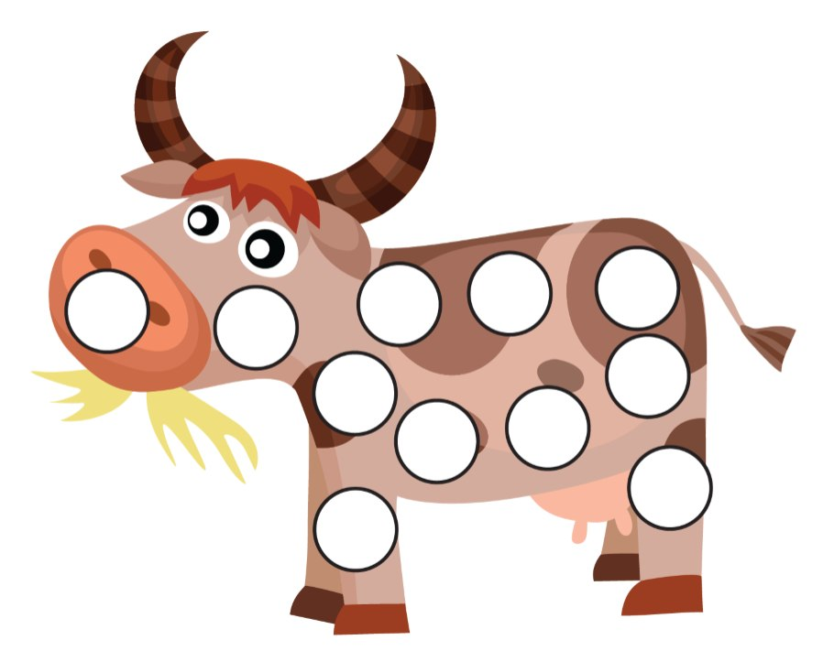

Конспект занятия
«Овечка»

Цель:
Достижение психологической комфортности и развитие эмоциональной сферы средствами изотерапии.
Задачи:
1. Создание оптимальных условий для психологического благополучия, самореализации, самовыражения детей.
2. Создание положительного эмоционального настроя в группе.
3. Развитие координаций движений, общей и мелкой моторики.
4. Развитие зрительного восприятия (цвета, формы, размера предметов).
5. Развитие внимания, речи и воображения.
6. Снятие эмоционального и мышечного напряжения.
Материалы: развивающий мультфильм ли слайд-шоу про овечку с ягнятами для просмотра на сенсорной доске; пальчиковые краски для разных цветов; цветные карандаши, восковые мелки; лист с изображением овечки (для каждого ребенка); фартуки и налокотники для детей; влажные салфетки.

Ход занятия
Приветствие.
Психолог говорит:
- Ребята, сегодня к нам пришла кудрявая и красивая гостья, а кто она вы должны догадаться сами!
Психолог загадывает загадку:
Не спеша шагает с речки
В шубе ей тепло, как в печке.
Подойдет она к избе
И зовет меня: Бе-бе (овца).
Психолог предлагает посмотреть мультфильм про овцу и ягненка на хозяйственном дворе. Предлагает определить цвет и величину овцы и рассказывает стихотворение «Овца и ягненок»:
У ягненка шерсть в колечках
Мама у него – овечка.
Он за ней, след в след, бежит,
И от страха весь дрожит.
Это значит, слишком рано
Называть его бараном.
Физминутка «Две веселые овечки»
Две веселые овечки
Разрезвились возле речки
Прыг-скок, прыг-скок!
Скачут белые овечки
Рано утром возле речки
Прыг-скок, прыг-скок!
(весело прыгаем)
Вверх – до неба, вниз – до травки,
Вверх – до неба, вниз – до травки,
(встаем на носочки, тянемся вверх;
приседаем, руки опускаем вниз)
А потом кружились –
(кружимся)
И в речку все свалились!
(падаем).
Дети садятся за столы. Психолог раздает листы с изображением овечки.
- Давайте закрасим точки на шубках наших овечек! На каких частях тела у нее вы видите белые кружки? Какие цвета нам понадобятся сегодня? Овечка очень любит гулять на красивой лужайке, давайте ее украсим цветами? Какие пальчики будут нам помогать.
Дети вслед за психологом обмакивают указательные пальцы в пальчиковую краску и закрашивают круги на шубке, а потом копытцах овечки. Затем рисуют цветы – лепестки большими пальчиками, а стебельки – мизинчиками.
- А теперь нарисуйте на картинке все, что захотите красками, карандашами или мелками!
Пальчиковая игра «Овечки у речки»
У овечек на шубках колечки,
Те овечки пасутся у речки
(пальчики по очереди делают колечки).
Их пасут две собаки лохматые,
Что виляют хвостами мохнатыми
(пальцами обеих рук сделать собак,
затем кистями помахать, как хвостами).
А пастух на пригорке у дерева,
На свирели играет затейливо
(пальцами обеих рук играть на воображаемой свирели)
Быстро бегают ловкие пальчики.
На полянке цветут одуванчики,
(обеими руками изобразить цветок)
Колокольчик под ветром колышется -
(покачать кистями рук)
Нам мелодия чудная слышится
(кисть руки прижать к уху, прислушаться).
Психолог говорит:
- Очень понравилось овечке у нас в гостях, но ей пора домой, ее ждут дома ягнята. Пришла пора прощаться. До свиданья!
Итог занятия. Рефлексия. Дети вспоминают, какие игры и упражнения проводились на занятии, и обсуждают, что им больше всего понравилось.

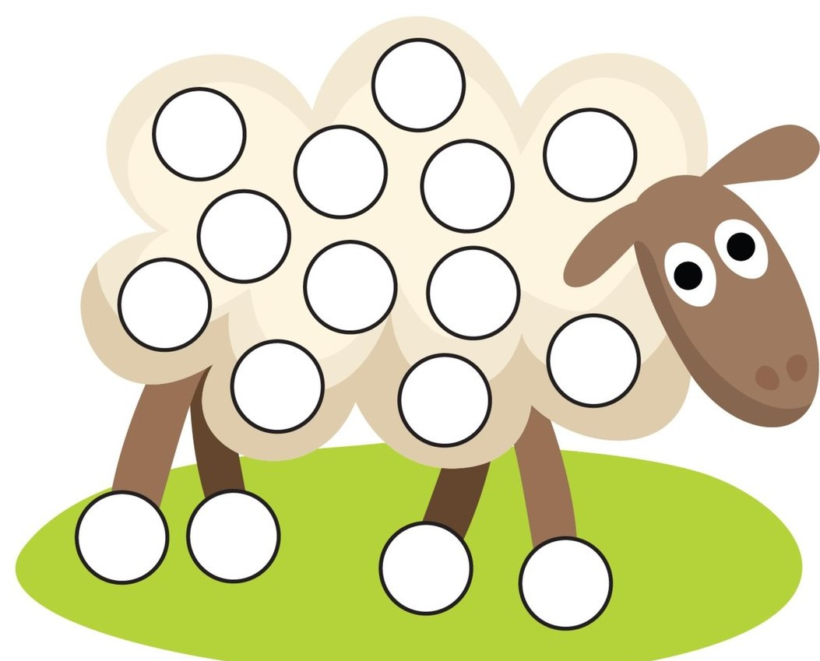

Конспект занятия
«Медведица»

Цель:
Достижение психологической комфортности и развитие эмоциональной сферы средствами изотерапии.
Задачи:
1. Создание оптимальных условий для психологического благополучия, самореализации, самовыражения детей.
2. Создание положительного эмоционального настроя в группе.
3. Развитие координаций движений, общей и мелкой моторики.
4. Развитие зрительного восприятия (цвета, формы, размера предметов).
5. Развитие внимания, речи и воображения.
6. Снятие эмоционального и мышечного напряжения.
Материалы: развивающий мультфильм или слайд-шоу про медведицу для просмотра на сенсорной доске; пальчиковые краски для разных цветов; цветные карандаши, восковые мелки; лист с изображением медведицы (для каждого ребенка); фартуки и налокотники для детей; влажные салфетки.

Ход занятия
Приветствие.
Психолог говорит:
- Ребята, сегодня к нам пришел очень добрый и немного неуклюжий гость, а кто он вы должны догадаться сами!
Психолог загадывает загадку:
Она в берлоге спит зимой
Под большущею сосной.
А когда придет весна –
Просыпается от сна (медведица).
Психолог предлагает посмотреть мультфильм про медведицу с медвежонком в лесу. Предлагает определить цвет и величину медвежонка и рассказывает стихотворение «Медвежонок»:
Медвежонок утром по лесу бродил,
Много разных ягод всюду находил.
Ягоды принес он, знаете кому? (маме)
А ведь так хотелось съесть их самому!

Упражнение на расслабление плечевого пояса
Шел мишка к броду
(изобразить походку медведя),
Бултых в воду
(наклониться и расслабить плечи, руки внизу покачиваются).
Уж он мок, мок, мок,
Уж он кис, кис, кис.
Вымок, выкис, вылез на колоду
(распрямиться и изобразить, как мишка лезет на колоду),
И опять: бултых в воду!
(снова наклониться)
И так далее.
Дети садятся за столы. Психолог раздает листы с изображением медведицы. А угощать медведицу будем медом! Сегодня наш помощник – большой пальчик, но только левой руки!
- Давайте закрасим точки на наших медведицах! Какой цвет нам понадобится сегодня?
Дети вслед за психологом обмакивают указательные пальцы в пальчиковую краску, выбранную самостоятельно, и закрашивают круги на теле медведицы. Затем большим пальцем левой руки круговыми движениями рисуют мёд.
- А теперь нарисуйте на картинке все, что захотите красками, карандашами или мелками!
Пальчиковая игра «Два медведя»
Сидели два медведя
На тоненьком суку
(руки согнуты в локтях, сжаты в кулаки, прижаты к туловищу. Ребенок сидя покачивается из стороны в сторону).
Один читал газету, другой молол муку
(развести руки в стороны, как при чтении газеты).
Раз ку-ку, два ку-ку
(кулаки «падают» на колени по очереди)
Оба шлепнулись в муку
(ладони «падают» на колени).
Нос в муке, хвост в муке,
Ухо в кислом молоке!
Психолог говорит:
- Очень понравилось медведице у нас в гостях, но ей пора домой, ее ждут дома медвежата. Пришла пора прощаться. До свиданья!
Итог занятия. Рефлексия. Дети вспоминают, какие игры и упражнения проводились на занятии, и обсуждают, что им больше всего понравилось.


Конспект занятия
«Мишка»

Цель:
Достижение психологической комфортности и развитие эмоциональной сферы средствами изотерапии.
Задачи:
1. Создание оптимальных условий для психологического благополучия, самореализации, самовыражения детей.
2. Создание положительного эмоционального настроя в группе.
3. Развитие координаций движений, общей и мелкой моторики.
4. Развитие зрительного восприятия (цвета, формы, размера предметов).
5. Развитие внимания, речи и воображения.
6. Снятие эмоционального и мышечного напряжения.
Материалы: слайд-шоу с изображением медведей в природе для просмотра на сенсорной доске; пальчиковые краски разных цветов; цветные карандаши, восковые мелки; лист с изображением медвежонка (для каждого ребенка); фартуки и налокотники для детей; влажные салфетки.

Ход занятия
Приветствие.
Психолог говорит:
- Ребята, сегодня к нам пришел очень добрый и немного неуклюжий гость, а кто он вы должны догадаться сами!
Психолог загадывает загадку:
Бурый, неуклюжий,
Ласковый малыш,
Ты зимой в берлоге
Очень крепко спишь.
А весна наступит –
С мамой в лес пойдешь,
Полный рот малины
Сладкой наберешь (медвежонок).
Психолог предлагает посмотреть слайд-шоу про медведицу с медвежонком в лесу. Предлагает определить цвет и величину медвежонка и рассказывает стихотворение «Медвежонок»:
Медвежонок любит мед,
Сахарок, варенье
Лапой зачерпнуть – и в рот!
Просто объеденье!
Угости же поскорей
Лакомством ребенка,
Ну, хоть блюдечко налей,
Сладенькой сгущенки!
Физминутка «Медвежата»
Медвежата в чаще жили,
Нежно, радостно дружили.
Вот так, вот так –
Медвежата те дружили.
Мишки фрукты собирали,
Дружно яблоньку качали,
Вот так, вот так –
Дружно яблоньку качали.
В вперевалочку ходили
И из речки воду пили,
Вот так, вот так –
Эти мишки воду пили.
А потом они плясали,
К солнцу лапы поднимали,
Вот так, вот так –
К солнцу лапы поднимали.
Дети садятся за столы. Психолог раздает листы с изображением медвежат.
- Давайте закрасим точки на наших медвежатах! На каких частях тела у медвежонка вы видите белые кружки? Какие цвета нам понадобятся сегодня? Медвежонок резвится на лесной опушке. Что будем рисовать? Правильно травку и цветы. И не забудьте нарисовать яркое солнышко! Вспоминайте, какие пальчики нам в этом помогут?
Дети вслед за психологом обмакивают указательные пальцы в пальчиковую краску, выбранную самостоятельно, и закрашивают круги на медвежатах. Затем украшают опушку.
- А теперь нарисуйте на картинке все, что захотите красками, карандашами или мелками!
Пальчиковая игра «Два медведя»
Сидели два медведя
На тоненьком суку
(руки согнуты в локтях, сжаты в кулаки, прижаты к туловищу. Ребенок сидя покачивается из стороны в сторону).
Один читал газету, другой молол муку
(развести руки в стороны, как при чтении газеты).
Раз ку-ку, два ку-ку
(кулаки «падают» на колени по очереди)
Оба шлепнулись в муку
(ладони «падают» на колени).
Нос в муке, хвост в муке,
Ухо в кислом молоке!
Психолог говорит:
- Очень понравилось медвежонку у нас в гостях, но ему пора домой, его ждет дома мама медведица. Пришла пора прощаться. До свиданья!
Итог занятия. Рефлексия. Дети вспоминают, какие игры и упражнения проводились на занятии, и обсуждают, что им больше всего понравилось.
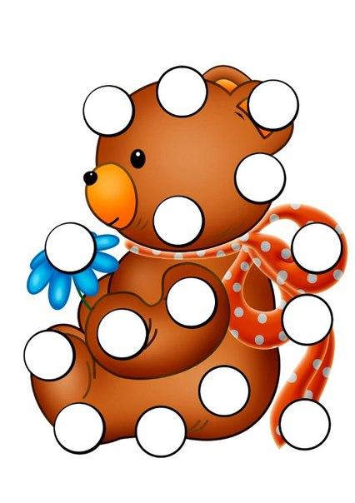
Конспект занятия
«Бегемотик»
Цель:
Достижение психологической комфортности и развитие эмоциональной сферы средствами изотерапии.
Задачи:
1. Создание оптимальных условий для психологического благополучия, самореализации, самовыражения детей.
2. Создание положительного эмоционального настроя в группе.
3. Развитие координаций движений, общей и мелкой моторики.
4. Развитие зрительного восприятия (цвета, формы, размера предметов).
5. Развитие внимания, речи и воображения.
6. Снятие эмоционального и мышечного напряжения.
Материалы: развивающий мультфильм или слайд-шоу про бегемота для просмотра на сенсорной доске; пальчиковые разных цветов; цветные карандаши, восковые мелки; лист с изображением бегемота (для каждого ребенка); фартуки и налокотники для детей; влажные салфетки.

Ход занятия
Приветствие.
Психолог говорит:
- Ребята, сегодня к нам пришел толстый и добродушный гость, а кто он вы должны догадаться сами!
Психолог загадывает загадку:
Он не слон, не лев, не птица,
Он в воде живет весь год.
Крокодила не боится –
Это толстый … (бегемот).
Психолог предлагает посмотреть мультфильм про бегемота. Предлагает определить цвет и величину бегемота и рассказывает стихотворение «Бегемотик»:
Бегемотик, бегемотик -
Ушки, маленький животик!
Вырастет большой живот –
Станет взрослым бегемот.
Подвижная игра «Бегемот»
Однажды толстый бегемот
(изобразить руками толстый живот),
Помахивая хвостиком
(имитировать движение),
Сказал друзьям, что он пройдет
По тоненькому мостику
(шаги на месте).
Напрасно он хвалился –
Пошел и провалился!
(присесть).
Дети садятся за столы. Психолог раздает листы с изображением бегемота.
- Давайте закрасим точки на толстых бегемотиках! Какой цвет нам понадобится сегодня? Бегомотики очень любят купаться в речке. Каким пальчиком будем ее рисовать?
Дети вслед за психологом обмакивают указательные пальцы в пальчиковую краску, выбранную самостоятельно, и закрашивают круги на спинках бегемотов. Затем большими пальцами рисуют речку волнообразными движениями.
- А теперь нарисуйте на картинке все, что захотите красками, карандашами или мелками!
Физминутка «Бегемот»
Мы рисуем бегемота,
Кто желает поработать?
Каждый палец рвется в бой
И качает головой
(сжимаем и разжимаем кулачки).
Психолог говорит:
- Очень понравилось бегемотику у нас в гостях, но ему пора домой, его ждет дома мама. Пришла пора прощаться. До свиданья!
Итог занятия. Рефлексия. Дети вспоминают, какие игры и упражнения проводились на занятии, и обсуждают, что им больше всего понравилось.



Конспект занятия
«Пингвин»
Цель:
Достижение психологической комфортности и развитие эмоциональной сферы средствами изотерапии.
Задачи:
1. Создание оптимальных условий для психологического благополучия, самореализации, самовыражения детей.
2. Создание положительного эмоционального настроя в группе.
3. Развитие координаций движений, общей и мелкой моторики.
4. Развитие зрительного восприятия (цвета, формы, размера предметов).
5. Развитие внимания, речи и воображения.
6. Снятие эмоционального и мышечного напряжения.
Материалы: развивающий мультфильм или слайд-шоу про пингвинов для просмотра на сенсорной доске; пальчиковые краски разных цветов; цветные карандаши, восковые мелки; лист голубого цвета с изображением пингвина (для каждого ребенка); фартуки для детей; влажные салфетки.

Ход занятия
Приветствие.
Психолог говорит:
- Ребята, мы сегодня снова будем рисовать пальчиками, а кого вы должны догадаться сами!
Психолог загадывает загадку:
Белый ворот, белый фрак,
Кто забрел в наш зоопарк?
Это житель южных льдин
Называется … (пингвин).
Психолог предлагает посмотреть мультфильм про пингвинов и их среду обитания, и рассказывает, что пингвины коренные жители Антарктиды, что это птицы которые не умеют летать, но прекрасно плавают в холодной воде. Предлагает определить цвет, и величину пингвина и рассказывает стихотворение:
На льдине жил один пингвин.
Гулял по льдине он один.
Скучал пингвин, грустил пингвин
Среди снегов и белых льдин.
А был бы у него дружок
Не так бы был он одинок.
Физминутка «Неуклюжий пингвин»
Неуклюжий шел пингвин
Посреди холодных льдин,
И по ледяной дорожке
Прыгал он на правой ножке.
А теперь подскок на левой –
И присел, согнув колени.
Встал – присел
И пять прыжков –
Очень климат уж суров!
Дети садятся за столы. Психолог раздает листы с изображением пингвина.
- Давайте закрасим пятнышки на самом пингвине и его шапочке! Какие цвета нам понадобятся сегодня? Пингвины живут среди снегов и льдин. Давайте нарисуем для него снежные сугробы и снегопад. Сугробы очень удобно рисовать большими пальчиками, а какими пальчиками можно нарисовать снежинки? Правильно, мизинчиками.
Дети вслед за психологом обмакивают указательные пальцы в пальчиковую краску, выбранную самостоятельно, и закрашивают кружочки на пингвине и его одежде. Затем рисуют белые сугробы и снежинки.
- А теперь нарисуйте на картинке все, что захотите красками, карандашами или мелками!
Пальчиковая игра «Пингвин»
Не летают эти птицы,
Но летать они хотят
(взмахи «крылышками»).
И подолгу на рассвете
В небо низкое глядят
(поднять голову вверх, посмотреть на потолок,
покрутить головой)
Психолог говорит:
- Какие красивые и веселые получились у нас пингвины! Пришла пора прощаться. До свиданья!
Итог занятия. Рефлексия. Дети вспоминают, какие игры и упражнения проводились на занятии, и обсуждают, что им больше всего понравилось.
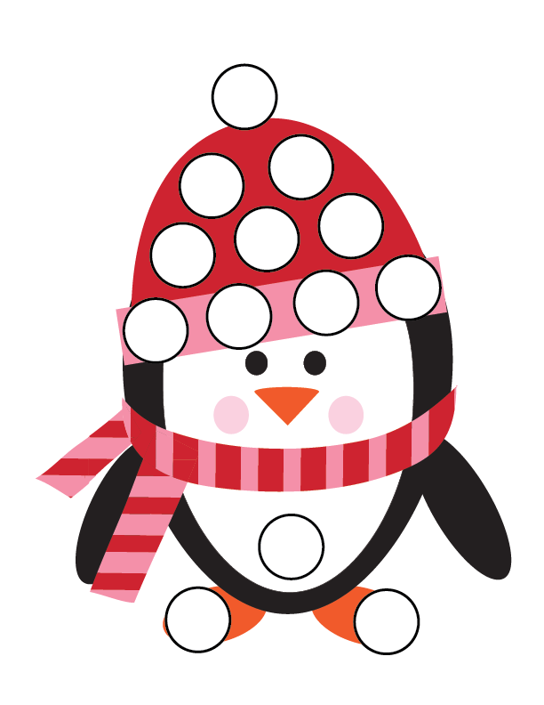

Времена года

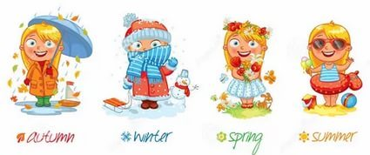

Конспект занятия
«Осенний листок»

Цель:
Достижение психологической комфортности и развитие эмоциональной сферы средствами изотерапии.
Задачи:
1. Создание оптимальных условий для психологического благополучия, самореализации, самовыражения детей.
2. Создание положительного эмоционального настроя в группе.
3. Развитие координаций движений, общей и мелкой моторики.
4. Развитие зрительного восприятия (цвета, формы, размера предметов).
5. Развитие внимания, речи и воображения.
6. Снятие эмоционального и мышечного напряжения.
Материалы: развивающий мультфильм или слайд-шоу с изображением осеннего леса и листопада для просмотра на сенсорной доске; пальчиковые краски разных цветов; цветные карандаши, восковые мелки; лист с изображением осеннего листа (для каждого ребенка); фартуки и налокотники для детей; влажные салфетки.

Ход занятия
Приветствие.
Психолог говорит:
- Ребята, мы сегодня снова будем рисовать пальчиками, а что вы должны догадаться сами!
Психолог загадывает загадку:
Весной вырастают,
А осенью опадают (осенние листья).
Психолог предлагает посмотреть мультфильм про осенний листопад. Предлагает определить цвет, форму и величину осеннего листа и рассказывает стихотворение:
Листопад, листопад,
Листья желтые летят.
Желтый клен, желтый бук,
Желтый в небе солнца круг,
Желтый двор, желтый дом
Вся земля желта кругом.
Желтизна, желтизна,
Значит осень – не весна…
(В. Нирович)

Физминутка «Листопад»
Листья осенние тихо кружатся
(покружиться),
С шорохом под ноги плавно ложатся
(ходьба на месте)
Листопад, листопад
(выполняют волнообразные движения руками из стороны в сторону),
Скоро будет голым сад
(обеими руками изобразить деревья, пальцы растопырить).

Дети садятся за столы. Психолог раздает листы с изображением осенних листьев.
- Давайте закрасим пятнышки на осенних листочках! Какой цвет нам понадобится сегодня? Ребята, посмотрите в окошко – какая погода сегодня? Идет дождь. Я предлагаю нарисовать тучку и дождинки. Тучки большие, а дождинки какие? Правильно, маленькие. Скажите, какие пальчики будут нам сегодня помогать?
Дети вслед за психологом обмакивают указательные пальцы в пальчиковую краску, выбранную самостоятельно, и закрашивают пятнышки на осеннем листочке. Затем большими пальцами рисуют тучки в форме восьмерки, а дождинки мизинчиками: кап-кап.
- А теперь нарисуйте на картинке все, что захотите красками, карандашами или мелками!
Пальчиковая игра «Ветер по лесу гулял»
Ветер по лесу гулял
(плавные волнообразные движения),
Ветер листики считал:
(загибать по одному пальчику на обеих руках)
Вот дубовый, вот кленовый,
Вот рябиновый резной,
Вот с березки – золотой,
Вот последний лист с осинки
Ветер бросил на травинку
(Спокойно уложить ладони на стол).
Психолог говорит:
- Какие красивые яркие получились у нас осенние листья. Пришла пора прощаться. До свиданья!
Итог занятия. Рефлексия. Дети вспоминают, какие игры и упражнения проводились на занятии, и обсуждают, что им больше всего понравилось.

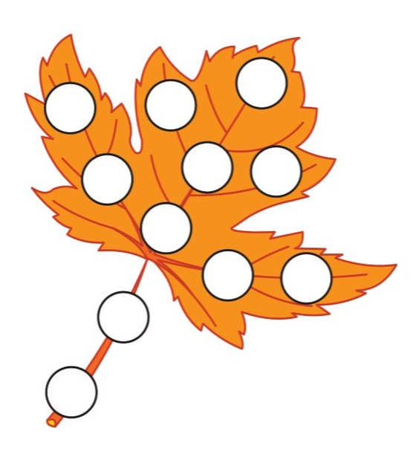

Конспект занятия
«Снеговик»
Цель:
Достижение психологической комфортности и развитие эмоциональной сферы средствами изотерапии.
Задачи:
1. Создание оптимальных условий для психологического благополучия, самореализации, самовыражения детей.
2. Создание положительного эмоционального настроя в группе.
3. Развитие координаций движений, общей и мелкой моторики.
4. Развитие зрительного восприятия (цвета, формы, размера предметов).
5. Развитие внимания, речи и воображения.
6. Снятие эмоционального и мышечного напряжения.
Материалы: развивающий мультфильм или слайд-шоу с изображением зимних снежных пейзажей, снеговиков для просмотра на сенсорной доске; пальчиковые краски разных цветов; цветные карандаши, восковые мелки; лист с изображением снеговика (для каждого ребенка); фартуки и налокотники для детей; влажные салфетки.

Ход занятия
Приветствие.
Психолог говорит:
- Ребята, мы сегодня снова будем рисовать пальчиками, а что вы должны догадаться сами!
Психолог загадывает загадку:
Появился во дворе
Он в холодном декабре.
Неуклюжий и смешной
У катка стоит с метлой.
К ветру зимнему привык
Наш приятель … (снеговик).
Психолог предлагает посмотреть мультфильм про снеговика. Предлагает определить цвет, форму и величину снеговика и рассказывает стихотворение «Снеговик из детской сказки»:
Раскраснелась детвора –
Накатала три шара!
Друг на друга их сложили
И ведро нагромоздили.
Нос – морковка, уголь – глазки,
Руки – ветка, нос – конфета…
Пусть стоит теперь до лета!
Самомассаж «Снеговик» (профилактика простудных заболеваний)
Раз – рука, два – рука,
(вытянуть вперед, одну руку потом другую)
Лепим мы снеговика
(имитировать лепку снежков).
Три – четыре, три – четыре,
(погладить ладонями шею)
Нарисуем рот пошире,
Пять - найдем морковь для носа,
Угольки найдем для глаз
(кулачками растереть крылья носа),
Шесть – наденем шляпу косо,
Пусть смеется он у нас
(приставить ладонь ко лбу «козырьком»
и растереть лоб).
Семь и восемь, семь и восемь –
Мы плясать его попросим
(погладить колени ладошками).
Дети садятся за столы. Психолог раздает листы с изображением снеговика.
- Давайте закрасим пятнышки на шапочке, шарфике и самом снеговике! Какие цвета нам понадобятся сегодня? Ребята, а что обычно снеговик держит в руках? Правильно метлу! Давай те нарисуем пару круглых рук снеговику, и в одной из них метлу. Какие пальчики будут сегодня нашими помощниками?
Дети вслед за психологом обмакивают указательные пальцы в пальчиковую краску и закрашивают кружочки на снеговике и его одежде. Затем средними пальцами рисуют снеговику руки, а мизинчиками – метлу.
- А теперь нарисуйте на картинке все, что захотите красками, карандашами или мелками!
Пальчиковая игра «Новый год»
Новый год, новый год!
(развести руки в стороны)
Он стучится у ворот
(постучать по столу костяшками пальцев).
С санками
(положить ладони на стол вплотную друг к другу),
Коньками
(поставить ладони на ребро),
И снеговиками
(изобразить снеговика).
Психолог говорит:
- Какие красивые и веселые получились у нас снеговики! Пришла пора прощаться. До свиданья!
Итог занятия. Рефлексия. Дети вспоминают, какие игры и упражнения проводились на занятии, и обсуждают, что им больше всего понравилось.



Конспект занятия
«Под зонтом»

Цель:
Достижение психологической комфортности и развитие эмоциональной сферы средствами изотерапии.
Задачи:
1. Создание оптимальных условий для психологического благополучия, самореализации, самовыражения детей.
2. Создание положительного эмоционального настроя в группе.
3. Развитие координаций движений, общей и мелкой моторики.
4. Развитие зрительного восприятия (цвета, формы, размера предметов).
5. Развитие внимания, речи и воображения.
6. Снятие эмоционального и мышечного напряжения.
Материалы: развивающий мультфильм или слайд-шоу с изображением дождя в природе для просмотра на сенсорной доске; пальчиковые краски разных цветов; цветные карандаши, восковые мелки; лист с изображением зонтика и дождя (для каждого ребенка); фартуки и налокотники для детей; влажные салфетки.

Ход занятия
Приветствие.
Психолог говорит:
- Ребята, мы сегодня снова будем рисовать пальчиками, а что вы должны догадаться сами!
Психолог загадывает загадки:
Мочит поле, лес и луг,
Город, дом и все вокруг.
Облаков и туч он вождь,
Ты же знаешь – это … (дождь).

Он на гриб большой похож,
В дождик с ним не пропадешь (зонт).
Психолог предлагает посмотреть мультфильм про дождь и спрашивает: - --- Под чем прячутся люди во время дождя? Предлагает определить цвет, форму и величину зонта и рассказывает стихотворение «Зонтиковый дождь»:
Дождь внезапно начался
Потемнели небеса,
И пустились сей же час
Водяные капли в пляс.
Льется дождь, грохочет гром.
Мокнет город под дождем,
Говорят, что дождь грибной.
Где грибы? На мостовой?
Посмотри, мой милый друг:
Сколько зонтиков вокруг.
Как посмотришь, так поймешь –
Это зонтиковый дождь!
Физминутка. Массаж спины «Дождь»
Дети встают друг за другом «паровозиком»
и выполняют следующие движения:
Дождь, дождь, надо нам
Расходится по домам
(хлопки ладонями по спине).
Гром, гром, как из пушек,
Нынче праздник у лягушек
(поколачивание кулачками).
Град, град, сыплет град,
Все под крышами сидят
(постукивания пальчиками).
Только мой братишка в луже
(поглаживание спины ладошками),
Ловит рыбу нам на ужин!
(Дети поворачиваются и снова делают массаж).
Дети садятся за столы. Психолог раздает листы с изображением дождя и зонтика.
- Давайте закрасим капли дождя и белые пятнышки на куполе зонта! Какие цвета нам понадобится сегодня? Ребята, а вы помните, каким пальчиком мы рисовали тучи? Правильно, большим.
Дети вслед за психологом обмакивают указательные пальцы в пальчиковую краску, выбранную самостоятельно, и закрашивают пятнышки на зонте и каплях дождя. Затем большими пальцами рисуют тучи в форме восьмерки.
- А теперь нарисуйте на картинке все, что захотите красками, карандашами или мелками!
Пальчиковая игра «Дождик»
Дождик, дождик кап да кап
(пальцами правой руки постукиваем по ладошке
левой руки, имитируя дождь)
Ты не капай больше так
(пальцами левой руки постукиваем по ладошке
правой руки, имитируя дождь).
Хватит землю поливать
(грозим пальчиком),
Нам пора идти гулять
(имитируем пальцами ходьбу по столу).
Психолог говорит:
- Какие красивые, яркие и прочные зонтики у нас получились, они смогут защитить от любого дождя! Вы молодцы! Пришла пора прощаться. До свиданья!
Итог занятия. Рефлексия. Дети вспоминают, какие игры и упражнения проводились на занятии, и обсуждают, что им больше всего понравилось.


Конспект занятия
«Радуга»
Цель:
Достижение психологической комфортности и развитие эмоциональной сферы средствами изотерапии.
Задачи:
1. Создание оптимальных условий для психологического благополучия, самореализации, самовыражения детей.
2. Создание положительного эмоционального настроя в группе.
3. Развитие координаций движений, общей и мелкой моторики.
4. Развитие зрительного восприятия (цвета, формы, размера предметов).
5. Развитие внимания, речи и воображения.
6. Снятие эмоционального и мышечного напряжения.
Материалы: развивающий мультфильм или слайд-шоу с изображением радуги в природе для просмотра на сенсорной доске; пальчиковые краски разных цветов; цветные карандаши, восковые мелки; лист с изображением радуги (для каждого ребенка); фартуки и налокотники для детей; влажные салфетки.

Ход занятия
Приветствие.
Психолог говорит:
- Ребята, мы сегодня снова будем рисовать пальчиками, а что вы должны догадаться сами!
Психолог загадывает загадку:
Что за чудо – красота?
Расписные ворота
Показались на пути…
В них ни въехать, не войти (радуга).
Психолог предлагает посмотреть мультфильм про радугу и рассказывает, что у радуги семь цветов – это закон природы, и что появляется она после дождя. Предлагает определить цвет, форму и величину радуги и рассказывает стихотворение:
Краски сегодня ужасно устали:
Радугу в небе они рисовали.
Долго трудились над радугой краски,
Радуга вышла красивой, как в сказке!
Вся разноцветная – вот красота!
Ты, полюбуйся, какие цвета.
Физминутка «Радуга»
Здравствуй радуга – дуга
(дети выполняют поклон)
Разноцветный мостик!
(рисуют в воздухе дугу, разводят руки в стороны)
Здравствуй радуга – дуга,
(дети вновь выполняют поклон)
Принимай нас в гости!
(идут по кругу, взявшись за руки).
Мы по радуге бегом пробежимся босиком
(бегут по кругу друг за другом высоко поднимая колени).
Через радугу – дугу перепрыгнем на бегу
(встают лицом вкруг, делают прыжки на носках)
И опять бегом, бегом,
Пробежимся босиком!
Дети садятся за столы. Психолог раздает листы с изображением радуги.
- Давайте закрасим пятнышки на радуге! Какие цвета нам понадобится сегодня?
Дети вслед за психологом обмакивают указательные пальцы в пальчиковую краску и закрашивают пятнышки на радуге.
- А теперь нарисуйте на картинке все, что захотите красками, карандашами или мелками!
Пальчиковая игра «Радуга»
Посмотрите: радуга над нами
(нарисовать рукой над головой полукруг – маховое движение).
Над деревьями,
(руки поднять вверх, пальцы разомкнуть)
Домами
(руки сложены над головой крышей).
И над морем, над волной,
(нарисовать волну рукой)
И немножко надо мной
(дотронуться до головы).
Психолог говорит:
- Какая красивая и яркая радуга у нас получились. Пришла пора прощаться. До свиданья!
Итог занятия. Рефлексия. Дети вспоминают, какие игры и упражнения проводились на занятии, и обсуждают, что им больше всего понравилось.



Праздник

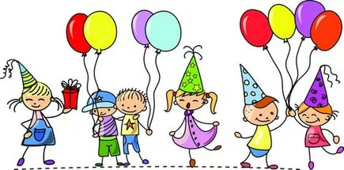

Конспект занятия
«Флажки на праздник»
Цель:
Достижение психологической комфортности и развитие эмоциональной сферы средствами изотерапии.
Задачи:
1. Создание оптимальных условий для психологического благополучия, самореализации, самовыражения детей.
2. Создание положительного эмоционального настроя в группе.
3. Развитие координаций движений, общей и мелкой моторики.
4. Развитие зрительного восприятия (цвета, формы, размера предметов).
5. Развитие внимания, речи и воображения.
6. Снятие эмоционального и мышечного напряжения.
Материалы: развивающий мультфильм или слайд-шоу с изображением флажков и флагов для просмотра на сенсорной доске; пальчиковые краски разных цветов; цветные карандаши, восковые мелки; лист с изображением флажков (для каждого ребенка); фартуки и налокотники для детей; влажные салфетки.

Ход занятия
Приветствие.
Психолог говорит:
- Ребята, мы сегодня снова будем рисовать пальчиками, а что вы должны догадаться сами!
Психолог загадывает загадку:
Как будто я огонь зажег –
Горит на солнышке … (флажок).
Психолог предлагает посмотреть слайд-шоу флажки и флаги. Предлагает определить цвет, форму и величину праздничных флажков и рассказывает стихотворение:
В синем небе над Москвой,
Реет флаг наш дорогой.
В каждой русской деревеньке
Ты увидишь флаг родной.
Физминутка «Флажки»
Взяли в руки мы флажки
Друг за дружкою пошли.
Сделали мы круг большой
Словно шарик надувной.
Флажки вверх свои подняли
И немного помахали.
Опустили вниз флажки,
А теперь у нас прыжки.
Руки в стороны с флажками,
На носочках побежали.
Друг за другом мы пошли
И флажки мы отнесли.
Дети садятся за столы. Психолог раздает листы с изображением разноцветных флажков.
- Давайте закрасим пятнышки на этих красивых флажках! Какие цвета нам понадобятся сегодня? Ребята, а давайте нарисуем яркое солнышко, чтобы праздник удался на славу! Помните, какими пальчиками получается отличное солнышко?
Дети вслед за психологом обмакивают указательные пальцы в пальчиковую краску и закрашивают флажки. Затем большими пальцами круговыми движениями рисуют солнышко, а лучики – мизинчиками.
- А теперь нарисуйте на картинке все, что захотите красками, карандашами или мелками!
Пальчиковая игра «Флажок»
Я в руках флажок держу
И ребятам им машу
(четыре пальца вместе большой опущен вниз,
тыльная сторона ладони к себе).
Психолог говорит:
- Какие красивые яркие получились у нас флажки. Пришла пора прощаться. До свиданья!
Итог занятия. Рефлексия. Дети вспоминают, какие игры и упражнения проводились на занятии, и обсуждают, что им больше всего понравилось.

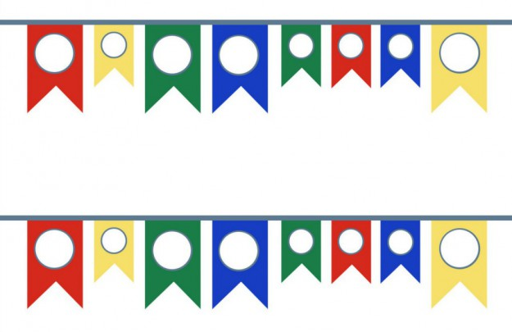

Конспект занятия
«Воздушные шары»
Цель:
Достижение психологической комфортности и развитие эмоциональной сферы средствами изотерапии.
Задачи:
1. Создание оптимальных условий для психологического благополучия, самореализации, самовыражения детей.
2. Создание положительного эмоционального настроя в группе.
3. Развитие координаций движений, общей и мелкой моторики.
4. Развитие зрительного восприятия (цвета, формы, размера предметов).
5. Развитие внимания, речи и воображения.
6. Снятие эмоционального и мышечного напряжения.
Материалы: развивающий мультфильм или слайд-шоу с изображением воздушных шаров для просмотра на сенсорной доске; пальчиковые краски разных цветов; цветные карандаши, восковые мелки; лист с изображением воздушных шаров (для каждого ребенка); фартуки и налокотники для детей; влажные салфетки.
Ход занятия
Приветствие.
Психолог говорит:
- Ребята, мы сегодня снова будем рисовать пальчиками, а что вы должны догадаться сами!
Психолог загадывает загадку:
В праздники на улицах
В руках у детворы
Горят, переливаются
Воздушные … (шары).
Психолог предлагает посмотреть мультфильм про воздушные шары. Предлагает определить цвет, форму и величину воздушного шара и рассказывает стихотворение:
Чтобы не было мне скучно,
Я забаву отыщу.
Я надую шар воздушный
И на волю отпущу.
Пусть летит он в небеса,
Прямо к белым облакам.
Пусть отыщет чудеса
И о них расскажет нам.
Физминутка «Воздушный шарик»
Я с утра сегодня встал,
С полки шар воздушный взял.
Начал дуть я и смотреть –
Стал мой шарик вдруг толстеть.
Я все дую, шар все толще,
Дую – толще, дую – толще.
Вдруг услышал я хлопок –
Лопнул шарик, мой дружок!
Дети садятся за столы. Психолог раздает листы с изображением шаров.
- Давайте закрасим пятнышки на воздушных шарах! Какие цвета нам понадобятся сегодня?
Дети вслед за психологом обмакивают указательные пальцы в пальчиковую краску и закрашивают воздушные шары.
- А теперь нарисуйте на картинке все, что захотите красками, карандашами или мелками!
Пальчиковая игра «Шарик»
Надуваем быстро шарик
(дуем в колечко из пальцев)
Он становится большой
(соединяем руки в кольцо).
Шарик лопнул,
Воздух вышел –
Стал он тонкий и худой
(хлопаем в ладоши).
Психолог говорит:
- Какие красивые яркие получились у нас воздушные шары. Пришла пора прощаться. До свиданья!
Итог занятия. Рефлексия. Дети вспоминают, какие игры и упражнения проводились на занятии, и обсуждают, что им больше всего понравилось.

Конспект занятия
«Путешествие на воздушном шаре»
Цель:
Достижение психологической комфортности и развитие эмоциональной сферы средствами изотерапии.
Задачи:
1. Создание оптимальных условий для психологического благополучия, самореализации, самовыражения детей.
2. Создание положительного эмоционального настроя в группе.
3. Развитие координаций движений, общей и мелкой моторики.
4. Развитие зрительного восприятия (цвета, формы, размера предметов).
5. Развитие внимания, речи и воображения.
6. Снятие эмоционального и мышечного напряжения.
Материалы: развивающий мультфильм или слайд-шоу с изображением воздушного шара с корзиной для просмотра на сенсорной доске; пальчиковые краски разных цветов; цветные карандаши, восковые мелки; лист с изображением воздушного шара с корзиной (для каждого ребенка); фартуки и налокотники для детей; влажные салфетки.

Ход занятия
Приветствие.
Психолог говорит:
- Ребята, мы сегодня снова будем рисовать пальчиками, а что вы должны догадаться сами!
Психолог загадывает загадку:
Мы летим под облаками,
Мы их трогаем руками.
Поднимает в небо пар
Наш большой воздушный … (шар).
Психолог предлагает посмотреть мультфильм про воздушные шары с корзиной. Предлагает определить цвет, форму и величину воздушного шара и рассказывает стихотворение:
Лишь одним ветрам послушный
Поднимался шар воздушный.
Человек умел мечтать –
Человек хотел летать.
Физминутка «Воздушный шарик»
Я с утра сегодня встал,
С полки шар воздушный взял.
Начал дуть я и смотреть –
Стал мой шарик вдруг толстеть.
Я все дую, шар все толще,
Дую – толще, дую – толще.
Вдруг услышал я хлопок –
Лопнул шарик, мой дружок!
Дети садятся за столы. Психолог раздает листы с изображением воздушных шаров с корзинами.
- Давайте закрасим пятнышки на воздушных шарах! Какие цвета нам понадобятся сегодня? Ребята, давайте полетим под облака? Кокой пальчик нам поможет?
Дети вслед за психологом обмакивают указательные пальцы в пальчиковую краску, выбранную самостоятельно, и закрашивают точки на куполе воздушного шара и его корзине. А затем большими пальцами рисуют облака в форме восьмерок, сначала большим пальцем правой руки, затем левой.
- А теперь нарисуйте на картинке все, что захотите красками, карандашами или мелками!
Пальчиковая игра «Шарик»
Надуваем быстро шарик
(дуем в колечко из пальцев)
Он становится большой
(соединяем руки в кольцо).
Шарик лопнул,
Воздух вышел –
Стал он тонкий и худой
(хлопаем в ладоши).
Психолог говорит:
- Какие красивые яркие и надежные получились у нас воздушные шары, в них совсем не страшно путешествовать. Пришла пора прощаться. До свиданья!
Итог занятия. Рефлексия. Дети вспоминают, какие игры и упражнения проводились на занятии, и обсуждают, что им больше всего понравилось.


Конспект занятия
«Мороженое»
Цель:
Достижение психологической комфортности и развитие эмоциональной сферы средствами изотерапии.
Задачи:
1. Создание оптимальных условий для психологического благополучия, самореализации, самовыражения детей.
2. Создание положительного эмоционального настроя в группе.
3. Развитие координаций движений, общей и мелкой моторики.
4. Развитие зрительного восприятия (цвета, формы, размера предметов).
5. Развитие внимания, речи и воображения.
6. Снятие эмоционального и мышечного напряжения.
Материалы: слайд-шоу с изображением мороженного для просмотра на сенсорной доске; пальчиковые краски разных цветов; цветные карандаши, восковые мелки; лист с изображением мороженного (для каждого ребенка); фартуки и налокотники для детей; влажные салфетки.

Ход занятия
Приветствие.
Психолог говорит:
- Ребята, мы сегодня снова будем рисовать пальчиками, а что вы должны догадаться сами!
Психолог загадывает загадки:
Вкусное! Прохладное!
Сливочное, шоколадное,
Клубничное, с мармеладом,
В летнюю жару – награды (мороженое).

Это радость сладкая
С коркою шоколадною
И лакомство это
Очень любят дети летом (мороженое).
Психолог предлагает посмотреть слайд-шоу про мороженое разных видов, рассказывает, из чего мороженое производят. Предлагает определить цвет, форму и величину мороженого и рассказывает стихотворение:
Очень, очень любят мороженое дети,
Ведь оно вкуснее всех сладостей на свете!
Детям дать мороженое: целый день бы ели,
А потом бы песенку хорошую бы спели!
Может быть мороженое ягодно - фруктовым,
Может и с орехом, и с изюмом и медовым,
Под слоем шоколадным и с кофейным вкусом,
И даже кулинарным быть шедевром столь искусным!
Физминутка «Начинается разминка»
Начинается разминка
Встали, выровняли спинки.
Вправо – влево наклонились,
И еще раз повторились.
Это нужная работа –
Мышцы ног тренировать
(приседание),
А теперь рывки руками
Выполняем вместе с нами
(рывки руками).
Дети садятся за столы. Психолог раздает листы с изображением мороженого в стаканчиках.
- Давайте закрасим пятнышки на вкусном и сладком мороженом! Какой цвет нам понадобится сегодня? Ребята, а в какое время года мороженное особенно вкусное? Конечно, летом. Будем рисовать яркое солнышко?
Дети вслед за психологом обмакивают указательные пальцы в пальчиковую краску, выбранную самостоятельно, и закрашивают пятнышки на угощении. Затем большими пальцами круговыми движениями рисуют солнце, а лучики – мизинчиками.
- А теперь нарисуйте на картинке все, что захотите красками, карандашами или мелками!
Пальчиковая игра «Вот и лето наступает»
Вот и лето наступает
(последовательно соединять
пальцы рук с большими начиная с мизинцев),
Всех на отдых приглашает
(соединять одноименные пальцы обеих рук).
Будем плавать, загорать,
(«плывем»)
И на даче отдыхать
(«домик»).
Психолог говорит:
- Какие красивые яркие и очень вкусные получились у нас стаканчики с мороженным. Пришла пора прощаться. До свиданья!
Итог занятия. Рефлексия. Дети вспоминают, какие игры и упражнения проводились на занятии, и обсуждают, что им больше всего понравилось.


Конспект занятия
«Новогодние подарки»
Цель:
Достижение психологической комфортности и развитие эмоциональной сферы средствами изотерапии.
Задачи:
1. Создание оптимальных условий для психологического благополучия, самореализации, самовыражения детей.
2. Создание положительного эмоционального настроя в группе.
3. Развитие координаций движений, общей и мелкой моторики.
4. Развитие зрительного восприятия (цвета, формы, размера предметов).
5. Развитие внимания, речи и воображения.
6. Снятие эмоционального и мышечного напряжения.
Материалы: развивающий мультфильм или слайд-шоу с изображением новогодней елки, подарков для просмотра на сенсорной доске; пальчиковые краски разных цветов; цветные карандаши, восковые мелки; лист с изображением новогоднего мешка с подарками (для каждого ребенка); фартуки и налокотники для детей; влажные салфетки.

Ход занятия
Приветствие.
Психолог говорит:
- Ребята, мы сегодня снова будем рисовать пальчиками, а что вы должны догадаться сами!
Психолог загадывает загадки:
Без него бы Дед Мороз
Все подарки не донес (мешок).

Он под елочкой лежит –
И секрет свой сторожит.
Что в нем?
Знает Дед Мороз
Потому что сам принес (подарок).
Психолог предлагает посмотреть мультфильм про Новый год, подарки и мешок Деда Мороза. Предлагает определить цвет, форму и величину мешка с подарками и рассказывает стихотворение «Диалог у новогодней елки»:
- За что ты любишь Новый год?
За то, что праздник яркий,
За то, что Дед Мороз придет и принесет подарки.
- А не боишься ты, что дед всех заморозить сможет?
Вдруг вместо сладеньких конфет он снег в мешок положит?
Он щиплет щеки нам и нос, когда зимою ветер.
- Да нет же, Дедушка Мороз добрее всех на свете,
В его мешке большом – большом
Игрушки и конфеты!
Физминутка «Елочка»
Горит огнями елочка,
Под нею тени синие
(поднимаем руки вверх).
Колючие иголочки
Как будто в белом инее
(опускаем руки через стороны вниз).
Огни на елке яркие повсюду зажигаются
(наклоны вправо – влево),
Во всех домах,
По всей стране
Ребята улыбаются
(ходьба на месте с улыбкой на лице).
Дети садятся за столы. Психолог раздает листы с изображением новогоднего мешка с подарками.
- Давайте закрасим пятнышки на мешках с подарками! Какие цвета нам понадобятся сегодня? Ребята, а какое сейчас время года? Значит просто необходимо нарисовать снежинки. Какие пальчики помогут нам с правиться с этой задачей? Правильно, мизинчики! А почему?
Дети вслед за психологом обмакивают указательные пальцы в пальчиковую краску и закрашивают кружочки на мешочках. Затем мизинчиками рисуют снежинки, сначала мизинчиками правой руки, затем – левой.
- А теперь нарисуйте на картинке все, что захотите красками, карандашами или мелками!
Пальчиковая игра «На елке»
Мы на елке веселились,
И плясали и резвились
(ритмичные хлопки в ладоши).
После добрый Дед Мороз
Нам подарки преподнес
(скрещиваем руки на груди,
затем выпрямляем их перед собой).
Дал большущие пакеты,
В них же вкусные предметы:
(соединяем руки перед собой так, чтобы
они образовали круг. Язычком обводим губы)
Конфеты в бумажках синих,
Орешки рядом с ними,
Груша, яблоко, один
Золотистый мандарин
(загибаем пальчики по очереди,
начиная с большого)
Психолог говорит:
- Какие красивые, яркие и праздничные у нас получились мешки с подарками, Дедушке Морозу обязательно понравятся. Пришла пора прощаться. До свиданья!
Итог занятия. Рефлексия. Дети вспоминают, какие игры и упражнения проводились на занятии, и обсуждают, что им больше всего понравилось.

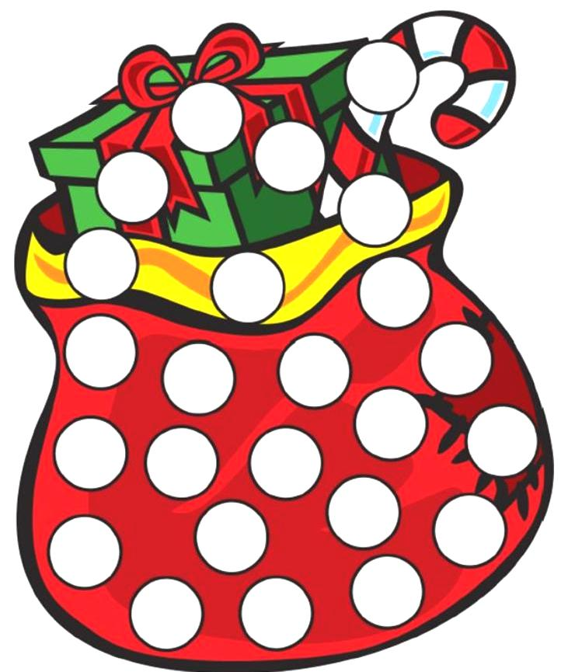

Конспект занятия
«Новогодняя елочка»
Цель:
Достижение психологической комфортности и развитие эмоциональной сферы средствами изотерапии.
Задачи:
1. Создание оптимальных условий для психологического благополучия, самореализации, самовыражения детей.
2. Создание положительного эмоционального настроя в группе.
3. Развитие координаций движений, общей и мелкой моторики.
4. Развитие зрительного восприятия (цвета, формы, размера предметов).
5. Развитие внимания, речи и воображения.
6. Снятие эмоционального и мышечного напряжения.
Материалы: развивающий мультфильм или слайд-шоу с изображением новогодней елки, подарков для просмотра на сенсорной доске; пальчиковые краски разных цветов; цветные карандаши, восковые мелки; лист с изображением новогодней елочки (для каждого ребенка); фартуки для детей; влажные салфетки.

Ход занятия
Приветствие.
Психолог говорит:
- Ребята, мы сегодня снова будем рисовать пальчиками, а что вы должны догадаться сами!
Психолог загадывает загадку:
Я прихожу с подарками,
Блещу огнями яркими,
Нарядная, забавная,
На Новый год я главная! (елка).
Психолог предлагает посмотреть мультфильм про Новый год, подарки и Новогоднюю елку. Предлагает определить цвет, форму и величину елочки и рассказывает стихотворение «Возле елки»:
Возле елки в Новый год
Водим, водим хоровод.
Елочка – красавица,
Детям очень нравится.
Вот она какая
- Стройная, большая!
Ватный снег внизу лежит.
Наверху звезда блестит.
А на ветках шарики,
Пестрые фонарики,
Птички, рыбки, флаги
Из цветной бумаги.
(С. Вышеславцева)
Физминутка «Елочка»
Горит огнями елочка,
Под нею тени синие
(поднимаем руки вверх).
Колючие иголочки
Как будто в белом инее
(опускаем руки через стороны вниз).
Огни на елке яркие повсюду зажигаются
(наклоны вправо – влево),
Во всех домах,
По всей стране
Ребята улыбаются
(ходьба на месте с улыбкой на лице).
Дети садятся за столы. Психолог раздает листы с изображением новогодней елочки.
- Давайте украсим нашу елочку новогодними шарами! Какие цвета нам понадобятся сегодня? А теперь, давайте попробуем украсить всю комнату, в которой стоит ёлочка, бусами. На какую ниточку будем надевать бусины? Правильно, на тоненькую. Какой пальчик нам поможет? Правильно – мизинчик. А разноцветные бусины попробуем рисовать средним пальчиком.
Дети вслед за психологом обмакивают указательные пальцы в пальчиковую краску, выбранную самостоятельно, и закрашивают новогодние шары на ёлочке. Затем, мизинчиками рисуют ниточки, на которые «надевают» бусины средними пальчиками сначала правой, затем левой руки.
- А теперь нарисуйте на картинке все, что захотите красками, карандашами или мелками!
Пальчиковая игра «На елке»
Мы на елке веселились,
И плясали и резвились
(ритмичные хлопки в ладоши).
После добрый Дед Мороз
Нам подарки преподнес
(скрещиваем руки на груди,
затем выпрямляем их перед собой).
Дал большущие пакеты,
В них же вкусные предметы:
(соединяем руки перед собой так, чтобы
они образовали круг. Язычком обводим губы)
Конфеты в бумажках синих,
Орешки рядом с ними,
Груша, яблоко, один
Золотистый мандарин
(загибаем пальчики по очереди,
начиная с большого)
Психолог говорит:
- Какие красивые, яркие и праздничные у нас получились Новогодние елочки, Дедушке Морозу обязательно понравятся. Пришла пора прощаться. До свиданья!
Итог занятия. Рефлексия. Дети вспоминают, какие игры и упражнения проводились на занятии, и обсуждают, что им больше всего понравилось.



Конспект занятия
«Бусы для мамы»

Цель:
Достижение психологической комфортности и развитие эмоциональной сферы средствами изотерапии.
Задачи:
1. Создание оптимальных условий для психологического благополучия, самореализации, самовыражения детей.
2. Создание положительного эмоционального настроя в группе.
3. Развитие координаций движений, общей и мелкой моторики.
4. Развитие зрительного восприятия (цвета, формы, размера предметов).
5. Развитие внимания, речи и воображения.
6. Снятие эмоционального и мышечного напряжения.
Материалы: развивающий мультфильм или слайд-шоу с изображением женщин в бусах и других украшениях для просмотра на сенсорной доске; пальчиковые краски разных цветов; цветные карандаши, восковые мелки; лист с изображением нитки с бусами (для каждого ребенка); фартуки и налокотники для детей; влажные салфетки.
Ход занятия
Приветствие.
Психолог говорит:
- Ребята, мы сегодня снова будем рисовать пальчиками, а что вы должны догадаться сами!
Психолог загадывает загадку:
Эти шарики на нити
Вы примерить не хотите ль?
На любые ваши вкусы
В маминой шкатулке … (бусы).
Психолог предлагает посмотреть слайд-шоу про мам в бусах и других украшениях. Психолог предлагает определить цвет, форму и величину нитки с бусами и рассказывает стихотворение:
Я ношу со вкусом
Бантики и бусы.
Выйду за околицу
Среди бела дня.
«Ах, какая модница!» -
Скажут про меня.
Физминутка «Бусы»
Дети прыгают, изображая рассыпавшиеся бусины:
Бусы на пол полетели,
Весело затарахтели.
Две кот Васька закатил,
Восемь бусин потеряли,
А одну я проглотил…
(Р. Сефф)
Дети садятся за столы. Психолог раздает листы с изображением ниток с бусами.
- Давайте закрасим бусины разными красками, как на образце! Какие цвета нам понадобятся сегодня?
Дети вслед за психологом обмакивают указательные пальцы в пальчиковую краску и закрашивают бусины.
- А теперь нарисуйте на картинке все, что захотите красками, карандашами или мелками!
Пальчиковая игра «Бусы»
Дома я одна скучала
(положить ладони на щеки,
наклонить голову вправо – влево),
Бусы с полки достала
(поднять руку вверх, потянуться).
Бусы я перебираю,
Свои пальцы разминаю
(сжимать и разжимать кулачки)
Психолог говорит:
- Какие красивые, яркие и праздничные у нас получились бусы, маме обязательно понравятся. Пришла пора прощаться. До свиданья!
Итог занятия. Рефлексия. Дети вспоминают, какие игры и упражнения проводились на занятии, и обсуждают, что им больше всего понравилось.

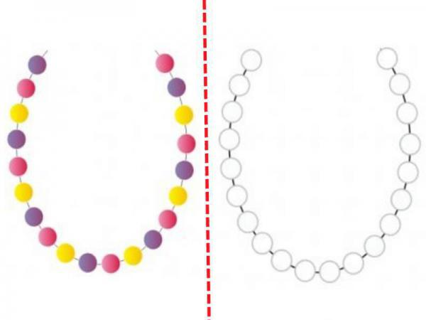

Морские жители

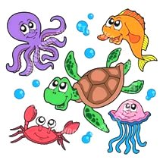

Конспект занятия
«Осьминожек»
Цель:
Достижение психологической комфортности и развитие эмоциональной сферы средствами изотерапии.
Задачи:
1. Создание оптимальных условий для психологического благополучия, самореализации, самовыражения детей.
2. Создание положительного эмоционального настроя в группе.
3. Развитие координаций движений, общей и мелкой моторики.
4. Развитие зрительного восприятия (цвета, формы, размера предметов).
5. Развитие внимания, речи и воображения.
6. Снятие эмоционального и мышечного напряжения.
Материалы: развивающий мультфильм или слайд-шоу с изображением осьминогов в природе для просмотра на сенсорной доске; пальчиковые краски разных цветов; цветные карандаши, восковые мелки; лист с изображением осьминога (для каждого ребенка); фартуки и налокотники для детей; влажные салфетки.

Ход занятия
Приветствие.
Психолог говорит:
- Ребята, сегодня к нам пришел очень необычный гость, а кто он вы должны догадаться сами!
Психолог загадывает загадку:
Он морской пучины житель
Вы, друзья с ним не шутите.
Сразу восемь цепких ног
Пустит в дело… (осьминог).
Психолог предлагает посмотреть мультфильм про осьминога, в привычной для него среде обитания. Предлагает определить цвет и величину осьминога и рассказывает стихотворение:
Восемь ног у осьминога.
Говорит улитка:
- Много!
Восемь ног ему зачем?
Я б запуталась совсем!
Многоножка прибежала, говорит улитке:
- Мало!
Восемь ног для одного –
Все равно что ничего!
Как же ходит он бедняга?
Я б не сделала ни шага!
Но танцуя краковяк
Осьминог ответил так:
- Восемь ног для осьминога –
И не мало, и не много!
Физминутка «Восемь»
Быстро ходит осьминог –
У него же восемь ног
(быстрая ходьба на месте),
Быстро нить плетет паук –
У него же восемь рук
(круговые движения руками перед грудью).
Кто бы мне приделать смог
Восемь рук и восемь ног?
(пожимаем плечами).
Дети садятся за столы. Психолог раздает листы с изображением осьминога.
- Давайте закрасим точки на голове и ножках осьминога! Какой цвет нам понадобится сегодня? Ребята, а вы помните, где живет осьминог? Какими пальчиками будем рисовать морские волны?
Дети вслед за психологом обмакивают указательные пальцы в розовую пальчиковую краску и закрашивают точки на осьминогах. Затем большими пальцами сначала правой, затем левой руки, волнообразными движениями рисуют морские волны.
- А теперь нарисуйте на картинке все, что захотите красками, карандашами или мелками!
Пальчиковая игра «Осьминог»
Вот плывет осьминог
(ладони соприкасаются своими основаниями
в запястном суставе, растопыренные
пальцы смотрят вниз).
У него много ног.
Он ногами шевелит –
Море синее бурлит:
Буль, Буль.
(соответствующие движения пальцами).
Психолог говорит:
- Очень понравилось осьминожку у нас в гостях, но ему пора домой, его ждет дома мама. Пришла пора прощаться. До свиданья!
Итог занятия. Рефлексия. Дети вспоминают, какие игры и упражнения проводились на занятии, и обсуждают, что им больше всего понравилось.

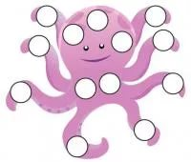

Конспект занятия
«Морская звезда»
Цель:
Достижение психологической комфортности и развитие эмоциональной сферы средствами изотерапии.
Задачи:
1. Создание оптимальных условий для психологического благополучия, самореализации, самовыражения детей.
2. Создание положительного эмоционального настроя в группе.
3. Развитие координаций движений, общей и мелкой моторики.
4. Развитие зрительного восприятия (цвета, формы, размера предметов).
5. Развитие внимания, речи и воображения.
6. Снятие эмоционального и мышечного напряжения.
Материалы: развивающий мультфильм или слайд-шоу с изображением морской звезды на дне океана для просмотра на сенсорной доске; пальчиковые краски разных цветов; цветные карандаши, восковые мелки; лист с изображением морской звезды (для каждого ребенка); фартуки и налокотники для детей; влажные салфетки.

Ход занятия
Приветствие.
Психолог говорит:
- Ребята, сегодня к нам пришла еще одна необычная гостья, а кто она вы должны догадаться сами!
Психолог загадывает загадку:
Ты уже дружок, конечно
Что-то слышал обо мне?
Я всегда пятиконечна
И живу на самом дне (морская звезда).
Психолог предлагает посмотреть мультфильм про морскую звезду. Предлагает определить цвет и величину морской звезды и рассказывает стихотворение:
Звезда морская видом необычна,
Звезда проводит жизнь на самом дне,
Звезда всегда лучами симметрична,
Красивей нет ее на глубине.
Физминутка «Морское царство»
Мои руки – это волны,
Гонит ветер их вперед.
Мои руки – крылья чаек,
Небо их к себе зовет.
Мои руки – рыбки в море,
Плавают туда – сюда.
Мои руки – это крабы,
Разбежались кто куда.
Спустимся на дно морское,
Там кораллы словно ветки,
Водоросли изумрудом
Там качаются без ветра.
Проплыла звезда морская,
Как змея ползет мурена,
И акула отдыхает,
Снится море ей, наверно.
Дети садятся за столы. Психолог раздает листы с изображением морской звезды.
- Давайте закрасим точки на морских звездочках! Какой цвет нам понадобится сегодня? Ребята, а вы помните, где живет осьминог? Какими пальчиками будем рисовать морские волны?
Дети вслед за психологом обмакивают указательные пальцы в оранжевую пальчиковую краску и закрашивают круги на морских звездах. Затем большими пальцами сначала правой, затем левой руки, волнообразными движениями рисуют морские волны.
- А теперь нарисуйте на картинке все, что захотите красками, карандашами или мелками!
Пальчиковая игра «Морские животные»
На дне лежит звезда морская,
И еж морской по дну ползет,
Морская плавает корова,
А мимо лев морской плывет,
Морские плавают коньки
Друг с другом на перегонки
(дети загибают или разгибают пальцы на руке
перечисляя морских животных).
Психолог говорит:
- Очень понравилось морской звездочке у нас в гостях, но ей пора домой на дно океана. Пришла пора прощаться. До свиданья!
Итог занятия. Рефлексия. Дети вспоминают, какие игры и упражнения проводились на занятии, и обсуждают, что им больше всего понравилось.

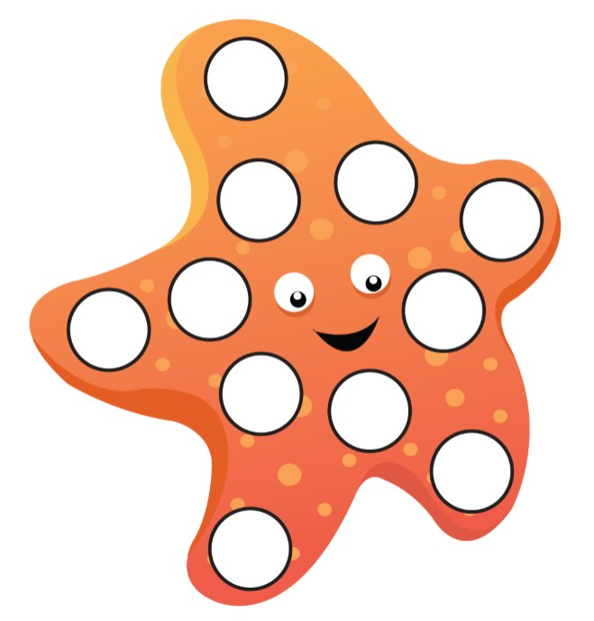

Конспект занятия
«Рыбка»
Цель:
Достижение психологической комфортности и развитие эмоциональной сферы средствами изотерапии.
Задачи:
1. Создание оптимальных условий для психологического благополучия, самореализации, самовыражения детей.
2. Создание положительного эмоционального настроя в группе.
3. Развитие координаций движений, общей и мелкой моторики.
4. Развитие зрительного восприятия (цвета, формы, размера предметов).
5. Развитие внимания, речи и воображения.
6. Снятие эмоционального и мышечного напряжения.
Материалы: развивающий мультфильм или слайд-шоу с изображением рыб в море или реке для просмотра на сенсорной доске; пальчиковые краски разных цветов; цветные карандаши, восковые мелки; лист с изображением рыбки (для каждого ребенка); фартуки и налокотники для детей; влажные салфетки.

Ход занятия
Приветствие.
Психолог говорит:
- Ребята, сегодня к нам пришла еще одна необычная гостья, а кто она вы должны догадаться сами!
Психолог загадывает загадку:
Она всегда в воде живет
И целый день она плывет.
На спинке носит плавники –
Они красивы и легки (рыба).
Психолог предлагает посмотреть мультфильм про рыб. Предлагает определить цвет и величину рыбки и рассказывает стихотворение:
Боится идти на рыбалку рыбак.
- Чего ты робеешь,
Скажи мне, чудак?
К реке не подходит
Трусишка Федот
С тех пор, как прослышал
Что рыба клюет!
(В. Татаринов)
Физминутка «Морское царство»
Мои руки – это волны,
Гонит ветер их вперед.
Мои руки – крылья чаек,
Небо их к себе зовет.
Мои руки – рыбки в море,
Плавают туда – сюда.
Мои руки – это крабы,
Разбежались кто куда.
Спустимся на дно морское,
Там кораллы словно ветки,
Водоросли изумрудом
Там качаются без ветра.
Проплыла звезда морская,
Как змея ползет мурена,
И акула отдыхает,
Снится море ей, наверно.
Дети садятся за столы. Психолог раздает листы с изображением рыб.
- Давайте закрасим точки на рыбках! Какие цвета нам понадобятся сегодня? Какими пальчиками будем рисовать морские волны?
Дети вслед за психологом обмакивают указательные пальцы в оранжевую и зеленую пальчиковую краску и закрашивают кружки на теле, хвосте и плавниках рыбки. Затем большими пальцами сначала правой, затем левой руки, волнообразными движениями рисуют морские волны.
- А теперь нарисуйте на картинке все, что захотите красками, карандашами или мелками!
Пальчиковая игра «Рыбка»
Рыбка плавает в водице
Рыбке весело играть
(сложенными вместе ладонями изобразить рыбку).
Рыбка, рыбка-озорница
(грозим пальчиком)
Мы хотим тебя поймать
(медленно сжимаем ладони).
Рыбка спинку изогнула,
Крошку хлебную взяла,
(делаем хватательные движения обеими руками)
Рыбка хвостиком махнула,
Рыбка быстро уплыла
(сложенными вместе ладонями изобразить рыбку).
Психолог говорит:
- Очень понравилось морской звездочке у нас в гостях, но ей пора домой на дно океана. Пришла пора прощаться. До свиданья!
Итог занятия. Рефлексия. Дети вспоминают, какие игры и упражнения проводились на занятии, и обсуждают, что им больше всего понравилось.

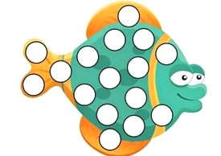

Конспект занятия
«Черепашка»
Цель:
Достижение психологической комфортности и развитие эмоциональной сферы средствами изотерапии.
Задачи:
1. Создание оптимальных условий для психологического благополучия, самореализации, самовыражения детей.
2. Создание положительного эмоционального настроя в группе.
3. Развитие координаций движений, общей и мелкой моторики.
4. Развитие зрительного восприятия (цвета, формы, размера предметов).
5. Развитие внимания, речи и воображения.
6. Снятие эмоционального и мышечного напряжения.
Материалы: слайд-шоу с изображением черепахи на суше и в воде для просмотра на сенсорной доске; пальчиковые краски разных цветов; цветные карандаши, восковые мелки; лист с изображением черепахи (для каждого ребенка); фартуки и налокотники для детей; влажные салфетки.

Ход занятия
Приветствие.
Психолог говорит:
- Ребята, сегодня к нам пришла еще одна необычная гостья, а кто она вы должны догадаться сами!
Психолог загадывает загадку:
Может плавать в океане,
Может ползать по саванне.
Панцирь в клетку, как рубаха …
Кто же это? (черепаха).
Психолог предлагает посмотреть слайд-шоу про черепаху, в привычной для нее среде обитания. Предлагает определить цвет и величину черепахи и рассказывает стихотворение:
Черепашки – черепашки
У вас крепкие рубашки.
Ходите вы не спеша,
Крыша ваша хороша.
Вам не надо строить дом –
Вы всегда сидите в нем!
Физминутка «Черепаха»
По пустыне черепаха
Долго-долго шла без страха
(ходьба на месте).
Вдруг увидела мартышку,
Ту, что прыгает в припрыжку
(подскоки на месте).
- И куда ты поскакала?
(руки развести в стороны, поднять и опустить плечи)
- Я свой домик потеряла
(кулачки к глазам, локти вверх – вниз – «мартышка» плачет).
- У меня подход иной,
Домик мой всегда со мной
(присесть, руки в замок над головой).
Дети садятся за столы. Психолог раздает листы с изображением черепахи.
- Давайте закрасим точки на панцире черепашки! Какие цвета нам понадобятся сегодня? Черепашки очень любят ползать по теплому песку. Кокой пальчик справится с этим заданием лучше других?
Дети вслед за психологом обмакивают указательные пальцы в пальчиковую краску, выбранную самостоятельно, и закрашивают круги на панцире черепахи. Затем любыми пальчиками, по желанию, круговыми движениями рисуют вокруг черепашки песок и воду
- А теперь нарисуйте на картинке все, что захотите красками, карандашами или мелками!
Пальчиковая игра «Черепашка»
Черепашка, черепашка
В панцире живет,
Высунет головку,
Обратно уберет
(на первые две строчки положить кулачки на стол,
можно тихонько постукивать ими; на третью
высунуть указательные пальцы; на четвертую убрать обратно).
Психолог говорит:
- Очень понравилось черепашке у нас в гостях, но ей пора домой на дно океана. Пришла пора прощаться. До свиданья!
Итог занятия. Рефлексия. Дети вспоминают, какие игры и упражнения проводились на занятии, и обсуждают, что им больше всего понравилось.

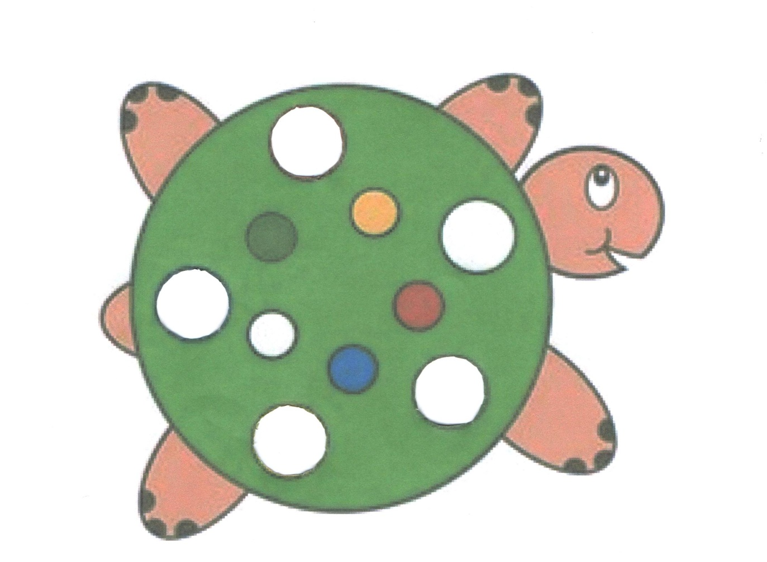

Конспект занятия
«Веселый краб»
Цель:
Достижение психологической комфортности и развитие эмоциональной сферы средствами изотерапии.
Задачи:
1. Создание оптимальных условий для психологического благополучия, самореализации, самовыражения детей.
2. Создание положительного эмоционального настроя в группе.
3. Развитие координаций движений, общей и мелкой моторики.
4. Развитие зрительного восприятия (цвета, формы, размера предметов).
5. Развитие внимания, речи и воображения.
6. Снятие эмоционального и мышечного напряжения.
Материалы: развивающий мультфильм или слайд-шоу с изображением краба в воде и на суше для просмотра на сенсорной доске; пальчиковые краски разных цветов; цветные карандаши, восковые мелки; лист с изображением краба (для каждого ребенка); фартуки и налокотники для детей; влажные салфетки.

Ход занятия
Приветствие.
Психолог говорит:
- Ребята, и снова у нас в гостях необычный гость, а кто он вы должны догадаться сами!
Психолог загадывает загадку:
Для себя на дне морском
Он клешнями строит дом.
Круглый панцирь, десять лап
Догадались? Это … (краб).
Психолог предлагает посмотреть слайд-шоу про краба на дне моря и на суше, в привычной для него среде обитания, и рассказывает, что у крабов очень сильные клешни, которыми он добывает еду и защищается от врагов. Предлагает определить цвет и величину краба и рассказывает стихотворение:
Плоский камешек на ножках
По подводной шел дорожке,
Боком-боком, боком-боком,
Семенил по дну с прискоком.
Глазки, как горошины –
Смотрят настороженно.
Я к нему рукой полез,
Он клешню наперевес:
«Ты, дружок, меня не трогай!» -
И пошел своей дорогой.
Физминутка «Морское царство»
Мои руки – это волны,
Гонит ветер их вперед.
Мои руки – крылья чаек,
Небо их к себе зовет.
Мои руки – рыбки в море,
Плавают туда – сюда.
Мои руки – это крабы,
Разбежались кто куда.
Спустимся на дно морское,
Там кораллы словно ветки,
Водоросли изумрудом
Там качаются без ветра.
Проплыла звезда морская,
Как змея ползет мурена,
И акула отдыхает,
Снится море ей, наверно.
Дети садятся за столы. Психолог раздает листы с изображением краба.
- Давайте закрасим точки на панцире и клешнях наших крабов! Какой цвет нам понадобится сегодня? Давайте нарисуем дорожку, по которой будет гулять наш гость. Из чего она состоит? Правильно – из камушков. Ну, и конечно, воду, потому что крабы живут под водой!
Дети вслед за психологом обмакивают указательные пальцы в красную пальчиковую краску и закрашивают круги на крабах. Затем любыми пальчиками камушки. Большими пальцами сначала правой, затем левой руки рисуют воду волнообразными движениями.
- А теперь нарисуйте на картинке все, что захотите красками, карандашами или мелками!
Пальчиковая игра «Морские животные»
На дне лежит звезда морская,
И еж морской по дну ползет,
Морская плавает корова,
А мимо лев морской плывет,
Морские плавают коньки
Друг с другом на перегонки
(дети загибают или разгибают пальцы на руке
перечисляя морских животных).
Психолог говорит:
- Очень понравилось морскому крабу у нас в гостях, но ему пора домой на дно океана. Пришла пора прощаться. До свиданья!
Итог занятия. Рефлексия. Дети вспоминают, какие игры и упражнения проводились на занятии, и обсуждают, что им больше всего понравилось.
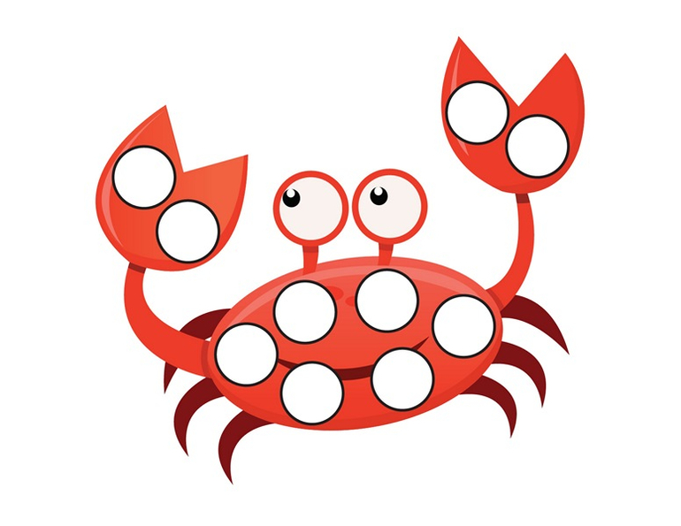

Конспект занятия
«Морская медуза»
Цель:
Достижение психологической комфортности и развитие эмоциональной сферы средствами изотерапии.
Задачи:
1. Создание оптимальных условий для психологического благополучия, самореализации, самовыражения детей.
2. Создание положительного эмоционального настроя в группе.
3. Развитие координаций движений, общей и мелкой моторики.
4. Развитие зрительного восприятия (цвета, формы, размера предметов).
5. Развитие внимания, речи и воображения.
6. Снятие эмоционального и мышечного напряжения.
Материалы: развивающий мультфильм или слайд-шоу с изображением медузы в воде для просмотра на сенсорной доске; пальчиковые краски разных цветов; цветные карандаши, восковые мелки; лист с изображением медузы (для каждого ребенка); фартуки и налокотники для детей; влажные салфетки.

Ход занятия
Приветствие.
Психолог говорит:
- Ребята, и снова у нас в гостях необычная гостья, а кто она вы должны догадаться сами!
Психолог загадывает загадку:
Каждый, кто бывал на море,
С ярким зонтиком знаком.
Из водички и из соли
Состоит он целиком,
Ты в воде его не тронь –
Обжигает, как огонь (медуза).
Психолог предлагает посмотреть слайд-шоу про медузу, в естественной для нее среде обитания, Предлагает определить цвет и величину краба и рассказывает стихотворение:
Медуза собою почти что прозрачна,
Похожа медуза немного на гриб.
Медузы опасны, и жалятся очень
Ожог от медузы подолгу болит!
Физминутка «Морское царство»
Мои руки – это волны,
Гонит ветер их вперед.
Мои руки – крылья чаек,
Небо их к себе зовет.
Мои руки – рыбки в море,
Плавают туда – сюда.
Мои руки – это крабы,
Разбежались кто куда.
Спустимся на дно морское,
Там кораллы словно ветки,
Водоросли изумрудом
Там качаются без ветра.
Проплыла звезда морская,
Как змея ползет мурена,
И акула отдыхает,
Снится море ей, наверно.
Дети садятся за столы. Психолог раздает листы с изображением медузы.
- Давайте закрасим точки на теле и щупальцах медузы! Какой цвет нам понадобится сегодня? Какими пальчиками будем рисовать морские волны?
Дети вслед за психологом обмакивают указательные пальцы в розовую пальчиковую краску и закрашивают круги на медузах. Затем большими пальцами сначала правой, затем левой руки, волнообразными движениями рисуют морские волны.
- А теперь нарисуйте на картинке все, что захотите красками, карандашами или мелками!
Пальчиковая игра «Морские животные»
На дне лежит звезда морская,
И еж морской по дну ползет,
Морская плавает корова,
А мимо лев морской плывет,
Морские плавают коньки
Друг с другом на перегонки
(дети загибают или разгибают пальцы на руке
перечисляя морских животных).
Психолог говорит:
- Очень понравилось морской медузе у нас в гостях, но ей пора домой в Черное море. Пришла пора прощаться. До свиданья!
Итог занятия. Рефлексия. Дети вспоминают, какие игры и упражнения проводились на занятии, и обсуждают, что им больше всего понравилось.
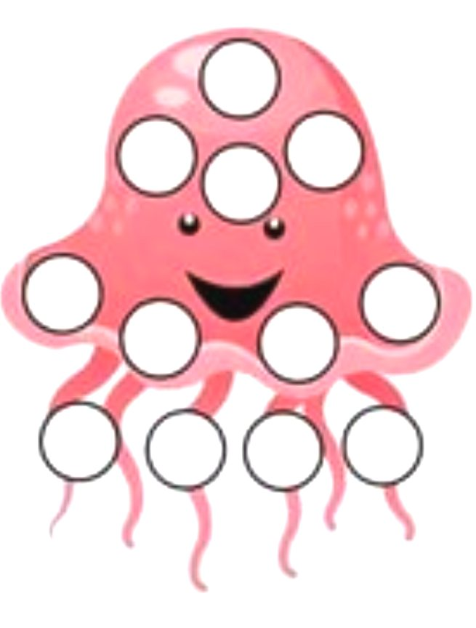

Овощи



Конспект занятия
«Горох»
Цель:
Достижение психологической комфортности и развитие эмоциональной сферы средствами изотерапии.
Задачи:
1. Создание оптимальных условий для психологического благополучия, самореализации, самовыражения детей.
2. Создание положительного эмоционального настроя в группе.
3. Развитие координаций движений, общей и мелкой моторики.
4. Развитие зрительного восприятия (цвета, формы, размера предметов).
5. Развитие внимания, речи и воображения.
6. Снятие эмоционального и мышечного напряжения.
Материалы: слайд-шоу с изображением гороха на грядке для просмотра на сенсорной доске; пальчиковые краски разных цветов; цветные карандаши, восковые мелки; лист с изображением гороха (для каждого ребенка); фартуки и налокотники для детей; влажные салфетки.

Ход занятия
Приветствие.
Психолог говорит:
- Ребята, мы сегодня снова будем рисовать пальчиками, а что вы должны догадаться сами!
Психолог загадывает загадку:
На плетне зеленый крюк,
На крюке висит сундук.
В сундуке пять ребят
Смирно рядышком сидят.
Вдруг раскрылся сундук –
Все рассыпалось вокруг (горох).
Психолог предлагает посмотреть слайд-шоу про горох. Предлагает определить цвет, форму и величину гороха и рассказывает стихотворение:
Ох – ох, ох – ох!
Уродился наш горох!
Стебельки усатые,
А стручки – пузатые.

Ох – ох, ох – ох!
Уродился наш горох!
Зеленые, хорошие,
Крупные горошины!
Физминутка «Баба сеяла горох»
Баба сеяла горох,
Прыг – скок, прыг – скок.
Обвалился потолок,
Прыг – скок, прыг – скок.
Дети садятся за столы. Психолог раздает листы с изображением гороха.
- Давайте закрасим горошины! Какой цвет нам понадобятся сегодня? А теперь, я предлагаю, нарисовать куст, на котором вырос наш горох. Какие пальчики сегодня будут работать?
Дети вслед за психологом обмакивают указательные пальцы в пальчиковую краску, выбранную самостоятельно, и закрашивают пятнышки на горошинах. Затем любыми пальчиками рисую куст.
- А теперь нарисуйте на картинке все, что захотите красками, карандашами или мелками!
Пальчиковая игра «Хозяйка однажды с базара пришла»
Хозяйка однажды с базара пришла
(пальчики «шагают» по столу),
Хозяйка с базара домой принесла
(на каждое название загибают пальчик)
Картошку, капусту, морковку,
Горох, петрушку и свеклу. ОХ!
Вот овощи спор завели на столе –
Кто лучше, вкусней и нужней на земле
(удары по столу кулачками и ладонями).
Картошка, капуста, морковка,
Горох, петрушка и свекла. ОХ!
(на каждое название загибают пальчик).
Хозяйка тем временем ножик взяла,
И ножиком этим крошить начала
(стучат ребром ладони по столу)
Картошку, капусту, морковку,
Горох, петрушку и свеклу. ОХ!
Накрытые крышкой, в душном горшке
Кипели, кипели в крутом кипятке
Картошка, капуста, морковка,
Горох, петрушка и свекла. ОХ!
И суп овощной оказался не плох.
Психолог говорит:
- Какие красивые и яркие получились наши горошины. Пришла пора прощаться. До свиданья!
Итог занятия. Рефлексия. Дети вспоминают, какие игры и упражнения проводились на занятии, и обсуждают, что им больше всего понравилось.


Конспект занятия
«Овощи»
Цель:
Достижение психологической комфортности и развитие эмоциональной сферы средствами изотерапии.
Задачи:
1. Создание оптимальных условий для психологического благополучия, самореализации, самовыражения детей.
2. Создание положительного эмоционального настроя в группе.
3. Развитие координаций движений, общей и мелкой моторики.
4. Развитие зрительного восприятия (цвета, формы, размера предметов).
5. Развитие внимания, речи и воображения.
6. Снятие эмоционального и мышечного напряжения.
Материалы: развивающий мультфильм или слайд-шоу с изображением овощей на грядках для просмотра на сенсорной доске; пальчиковые краски разных цветов; цветные карандаши, восковые мелки; лист с изображением овощей (для каждого ребенка); фартуки и налокотники для детей; влажные салфетки.

Ход занятия
Приветствие.
Психолог говорит:
- Ребята, мы сегодня снова будем рисовать пальчиками, а что вы должны догадаться сами!
Психолог загадывает загадки:
Я оранжева, сочна,
И полезна и вкусна.
Огородников любовь –
Урожайная … (морковь).

Раскололся тесный домик
На две половинки,
И посыпались оттуда
Бусинки – дробинки (горох).

Что за скрип,
Что за хруст?
Это что еще за куст?
Как же быть без хруста
Если я … (капуста).
Психолог предлагает посмотреть слайд-шоу про овощи на грядках. Предлагает определить их цвет, форму и величину и рассказывает стихотворение:
Жил один садовод
Он развел огород,
Приготовил старательно грядки.
Он принес чемодан
Полный разных семян,
Но смешались они в беспорядке.
Наступила весна
И взошли семена,
Садовод любовался на всходы,
Утром их поливал,
На ночь их укрывал
И берег от прохладной погоды.
Физминутка «Баба сеяла горох»
Баба сеяла горох,
Прыг – скок, прыг – скок.
Обвалился потолок,
Прыг – скок, прыг – скок.
Дети садятся за столы. Психолог раздает листы с изображением овощей: горох, морковка и цветная капуста.
- Давайте закрасим пятнышки на наших овощах! Какие цвета нам понадобятся сегодня?
Дети вслед за психологом обмакивают указательные пальцы в пальчиковую краску и закрашивают овощи.
- А теперь нарисуйте на картинке все, что захотите красками, карандашами или мелками!
Пальчиковая гимнастика «У Лариски две редиски»
Дети по очереди разгибают пальчики из кулачка, начиная с большого, на одной, а затем на другой руке.
У Лариски-
Две редиски.
У Алешки –
Две картошки.
У Сережки – сорванца –
Два зеленых огурца.
А у Вовки –
Две морковки.
Да еще у Петьки –
Две хвостатых редьки!

Психолог говорит:
- Какие красивые и сочные у нас получились овощи. Пришла пора прощаться. До свиданья!
Итог занятия. Рефлексия. Дети вспоминают, какие игры и упражнения проводились на занятии, и обсуждают, что им больше всего понравилось.


Конспект занятия
«Репка»

Цель:
Достижение психологической комфортности и развитие эмоциональной сферы средствами изотерапии.
Задачи:
1. Создание оптимальных условий для психологического благополучия, самореализации, самовыражения детей.
2. Создание положительного эмоционального настроя в группе.
3. Развитие координаций движений, общей и мелкой моторики.
4. Развитие зрительного восприятия (цвета, формы, размера предметов).
5. Развитие внимания, речи и воображения.
6. Снятие эмоционального и мышечного напряжения.
Материалы: развивающий мультфильм или слайд-шоу с изображением репки на грядках для просмотра на сенсорной доске; пальчиковые краски разных цветов; цветные карандаши, восковые мелки; лист с изображением репки (для каждого ребенка); фартуки и налокотники для детей; влажные салфетки.

Ход занятия
Приветствие.
Психолог говорит:
- Ребята, мы сегодня снова будем рисовать пальчиками, а что вы должны догадаться сами!
Психолог загадывает загадку:
Что за сказка:
Кошка, внучка,
Мышка и собака Жучка
Деду с бабой помогали
Корнеплоды собирали? (репка).
Психолог предлагает посмотреть мультфильм про репку на грядках. Предлагает определить ее цвет, форму и величину и рассказывает стихотворение «Репка»:
Расскажу я вам, ребятки,
Как росла в саду на грядке.
Дед все лето поливал,
Мне засохнуть не давал.
Я – чудо овощ,
Здоровью в помощь!
Ты ешь, не зевай,
И сил прибавляй!
Скоро-скоро стану сладкой.
Я полезней шоколадки!
Любят взрослые и детки
Кашу вкусную из репки.
Физминутка «Репка»
Вот мы репку посадили
(наклонится),
И водой ее полили
(имитация движения).
А теперь ее потянем
(имитация движения),
И из репы кашу сварим
(имитация еды).
И будем мы от репки
Здоровые и крепкие
(показать «силу»).
Дети садятся за столы. Психолог раздает листы с изображением репки.
- Давайте закрасим пятнышки на наших репках! Какой цвет нам понадобится сегодня? Чтобы репка выросла большая – пребольшая, ее нужно поливать. Я предлагаю нарисовать тучку и капельки дождя. Какие пальчики помогут нам в этом?
Дети вслед за психологом обмакивают указательные пальцы в пальчиковую краску, выбранную самостоятельно, и закрашивают кружочки на репках. Затем большими пальчиками рисуют тучки в форме восьмерок, а мизинчиками рисуют капли дождя.
- А теперь нарисуйте на картинке все, что захотите красками, карандашами или мелками!
Пальчиковая гимнастика «У Лариски две редиски»
Дети по очереди разгибают пальчики из кулачка, начиная с большого, на одной, а затем на другой руке.
У Лариски-
Две редиски.
У Алешки –
Две картошки.
У Сережки – сорванца –
Два зеленых огурца.
А у Вовки –
Две морковки.
Да еще у Петьки –
Две хвостатых репки!
Психолог говорит:
- Какие красивые и полезные у нас получились репки. Пришла пора прощаться. До свиданья!
Итог занятия. Рефлексия. Дети вспоминают, какие игры и упражнения проводились на занятии, и обсуждают, что им больше всего понравилось.
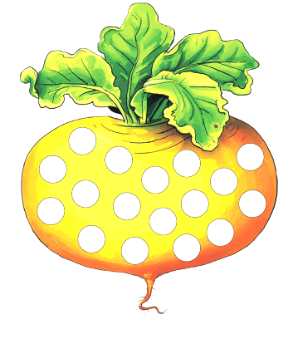

Конспект занятия
«Тыква»
Цель:
Достижение психологической комфортности и развитие эмоциональной сферы средствами изотерапии.
Задачи:
1. Создание оптимальных условий для психологического благополучия, самореализации, самовыражения детей.
2. Создание положительного эмоционального настроя в группе.
3. Развитие координаций движений, общей и мелкой моторики.
4. Развитие зрительного восприятия (цвета, формы, размера предметов).
5. Развитие внимания, речи и воображения.
6. Снятие эмоционального и мышечного напряжения.
Материалы: развивающий мультфильм или слайд-шоу с изображением тыквы на грядках для просмотра на сенсорной доске; пальчиковые краски разных цветов; цветные карандаши, восковые мелки; лист с изображением маленькой и большой тыквы (для каждого ребенка); фартуки и налокотники для детей; влажные салфетки.
Ход занятия
Приветствие.
Психолог говорит:
- Ребята, мы сегодня снова будем рисовать пальчиками, а что вы должны догадаться сами!
Психолог загадывает загадку:
Что за чудо – в два обхвата?
Витаминами богата.
А разрежешь – посмотри
Есть и семечки внутри (тыква).
Психолог предлагает посмотреть мультфильм про тыкву на грядках. Рассказывает о ее пользе. Предлагает определить цвет, форму и величину тыквы и рассказывает стихотворение:
Выросла летом у нас в огороде
Тыква огромная – бочки вроде.
Очень солидная и пузатая,
Будто персона какая-то знатная.

Быть на столе у нас тыквенной каше,
Хватит семье многочисленной нашей.
Если ж немного не доедим,
Родственникам и друзьям отдадим.
Физминутка «Огород»
Повторяй за мной зарядку –
Как-то я пришел на грядку
(шаги на месте).
Тыква – вот, а вот томат
(вытянуть руки влево, вправо).
Здесь капуста, здесь салат
(наклонится к одной ноге, к другой, выпрямиться).
Тмин, картошка, артишок
(руки на пояс, к плечам, вверх).
И петрушки корешок
(руки опустить).
Все, что вырастили мы –
(развести руки в стороны)
Будем, есть мы до весны
(руки опустить).
Дети садятся за столы. Психолог раздает листы с изображением тыквы: маленькой и большой.
- Давайте закрасим пятнышки на наших тыквах! Какой цвет нам понадобится сегодня? Чтобы тыква выросла сладкая и полезная, нужно, чтобы светило яркое солнце!
Дети вслед за психологом обмакивают указательные пальцы в пальчиковую краску, выбранную самостоятельно, и закрашивают овощи. Затем большими пальцами рисуют солнце круговыми движениями, а лучики – мизинчиками.
- А теперь нарисуйте на картинке все, что захотите красками, карандашами или мелками!
Пальчиковая гимнастика «Тыква»
Золотая голова
Велика, тяжела
(рисуем руками в воздухе большой круг),
Золотая голова
Отдохнуть прилегла
(положить руки под голову – имитировать сон).
Голова велика,
(поднять руки вверх, сомкнуть над головой)
Только шея тонка
(приблизить ладошки – показать токую шею).
Психолог говорит:
- Какие красивые и полезные у нас получились тыквы. Пришла пора прощаться. До свиданья!
Итог занятия. Рефлексия. Дети вспоминают, какие игры и упражнения проводились на занятии, и обсуждают, что им больше всего понравилось.

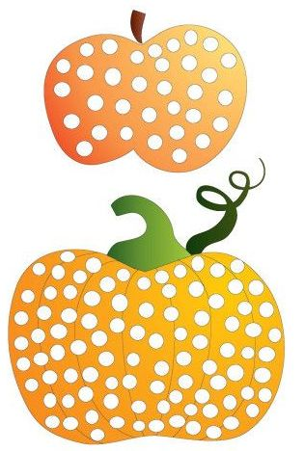
Конспект занятия
«Перчик»

Цель:
Достижение психологической комфортности и развитие эмоциональной сферы средствами изотерапии.
Задачи:
1. Создание оптимальных условий для психологического благополучия, самореализации, самовыражения детей.
2. Создание положительного эмоционального настроя в группе.
3. Развитие координаций движений, общей и мелкой моторики.
4. Развитие зрительного восприятия (цвета, формы, размера предметов).
5. Развитие внимания, речи и воображения.
6. Снятие эмоционального и мышечного напряжения.
Материалы: развивающий мультфильм или слайд-шоу с изображением болгарского перца на грядках для просмотра на сенсорной доске; пальчиковые краски разных цветов; цветные карандаши, восковые мелки; лист с изображением красного перца (для каждого ребенка); фартуки и налокотники для детей; влажные салфетки.

Ход занятия
Приветствие.
Психолог говорит:
- Ребята, мы сегодня снова будем рисовать пальчиками, а что вы должны догадаться сами!
Психолог загадывает загадку:
В огороде перед нами
Куст усыпан колпачками:
Каждый пламя прячет,
А кто съест, заплачет (перец).
Психолог предлагает посмотреть слайд-шоу про перец на грядках. Рассказывает, что перец бывает горький, жгучий, а бывает – сладкий – это болгарский перец. Предлагает определить цвет, форму и величину болгарского перца и рассказывает стихотворение:
Перец жгучий гордым был,
И никто с ним не дружил.
Но, зато, болгарский сладкий
Заводил друзей на грядках.

Весельчак, добряк, шутник,
И к тому же – озорник.
Братца жгучего дразнил,
Подобреть его просил.
Физминутка «Огород»
Повторяй за мной зарядку –
Как-то я пришел на грядку
(шаги на месте).
Перец – вот, а вот томат
(вытянуть руки влево, вправо).
Здесь капуста, здесь салат
(наклонится к одной ноге, к другой, выпрямиться).
Тмин, картошка, артишок
(руки на пояс, к плечам, вверх).
И петрушки корешок
(руки опустить).
Все, что вырастили мы –
(развести руки в стороны)
Будем есть мы до весны
(руки опустить).
Дети садятся за столы. Психолог раздает листы с изображением красного болгарского перца.
- Давайте закрасим пятнышки на наших перчиках! Какой цвет нам понадобится сегодня? Ребята, я предлагаю нарисовать кустик, на котором вырос наш перчик. Выбирайте пальчик, который вам в этом поможет.
Дети вслед за психологом обмакивают указательные пальцы в пальчиковую краску, выбранную самостоятельно, и закрашивают перчики. Затем рисуют кустик, тем пальчиком, который выбрали сами.
- А теперь нарисуйте на картинке все, что захотите красками, карандашами или мелками!
Пальчиковая гимнастика «Вкусные овощи»
У девочки Зиночки
Овощи в корзиночке:
(делаем ладони «корзиночкой»)
Вот пузатый кабачок
Положила на бочок,
Перец и морковку
Уложила ловко,
Помидор и огурец –
(загибаем пальцы по одному, начиная с большого)
Наша Зина – молодец!
(показываем большой палец).

Психолог говорит:
- Какие красивые и полезные у нас получились перчики. Пришла пора прощаться. До свиданья!
Итог занятия. Рефлексия. Дети вспоминают, какие игры и упражнения проводились на занятии, и обсуждают, что им больше всего понравилось.
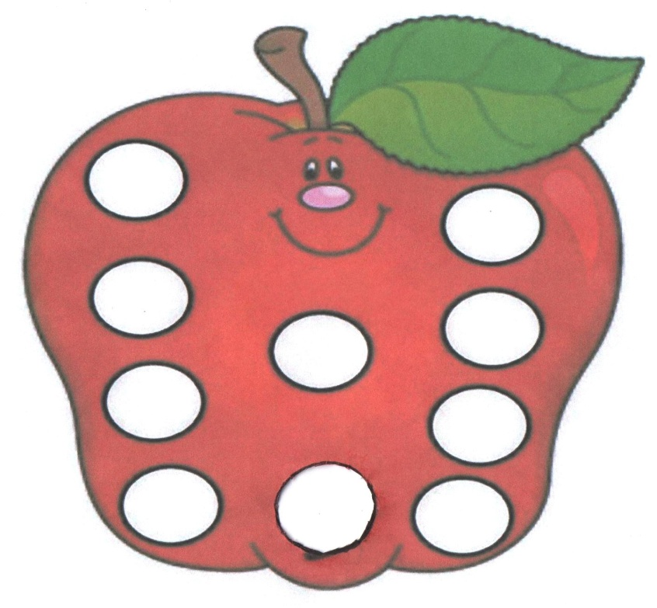

Конспект занятия
«Кукуруза»
Цель:
Достижение психологической комфортности и развитие эмоциональной сферы средствами изотерапии.
Задачи:
1. Создание оптимальных условий для психологического благополучия, самореализации, самовыражения детей.
2. Создание положительного эмоционального настроя в группе.
3. Развитие координаций движений, общей и мелкой моторики.
4. Развитие зрительного восприятия (цвета, формы, размера предметов).
5. Развитие внимания, речи и воображения.
6. Снятие эмоционального и мышечного напряжения.
Материалы: развивающий мультфильм или слайд-шоу с изображением початков кукурузы на стеблях для просмотра на сенсорной доске; пальчиковые краски разных цветов; цветные карандаши, восковые мелки; лист с изображением початка кукурузы (для каждого ребенка); фартуки и налокотники для детей; влажные салфетки.

Ход занятия
Приветствие.
Психолог говорит:
- Ребята, мы сегодня снова будем рисовать пальчиками, а что вы должны догадаться сами!
Психолог загадывает загадку:
Вырастаю всем на диво,
Высока, стройна, красива!
Прячу в светлые перчатки
Золотистые початки (кукуруза).
Психолог предлагает посмотреть слайд-шоу о том, как растет кукуруза в огороде, рассказывает о ее пользе. Предлагает определить цвет, форму и величину кукурузных початков и рассказывает стихотворение:
Высока, большие листья,
Колосится, как пшеница,
А в чехлах с пушком зеленым
Желтых зерен просто тонна!
Спелые ее початки
Буд-то сахар сладкий – сладкий –
Можно много съесть от пуза,
Всем по нраву кукуруза!
Физминутка «Кукуруза»
Вот трава растет высокая
(потянуться обеими руками до потолка)
Листья длинные, широкие
(развести руки в стороны)
Да метелки, да початушки
(поднять руки вверх и покачаться)
А початушек – ребятушек
Завернула в десять блузок
(имитировать действие руками «колесо»)
Крепко мама-кукуруза.
Дети садятся за столы. Психолог раздает листы с изображением початка кукурузы.
- Давайте закрасим пятнышки на наших початках! Какие цвета нам понадобятся сегодня? Для кукурузы, одинаково важны - и солнышко, и дождик. Какую погоду вы хотите нарисовать?
Дети вслед за психологом обмакивают указательные пальцы в пальчиковую краску, выбранную самостоятельно, и закрашивают белые пятнышки на початках и листьях кукурузы. Затем рисуют погоду, которую они выбрали.
- А теперь нарисуйте на картинке все, что захотите красками, карандашами или мелками!
Пальчиковая гимнастика «Кукурузные початки»
Вырастаю всем на диво
(приложить руки к щекам, покачать головой)
Высока, стройна, красиво!
(поднять руки вверх, потянуться)
Прячу в светлые перчатки
(поглаживающие движения руками,
имитирующие перчатки),
Золотистые початки
(соединить руки – показать «початок»).
Психолог говорит:
- Какие красивые и полезные у нас кукурузные початки. Пришла пора прощаться. До свиданья!
Итог занятия. Рефлексия. Дети вспоминают, какие игры и упражнения проводились на занятии, и обсуждают, что им больше всего понравилось.

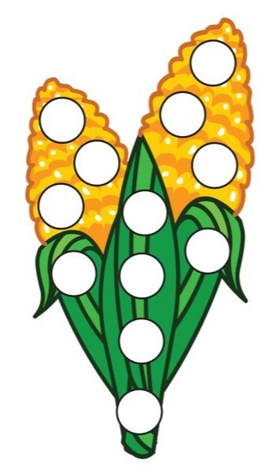

Транспорт

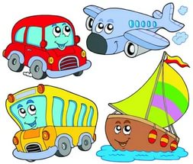

Конспект занятия
«Светофор»
Цель:
Достижение психологической комфортности и развитие эмоциональной сферы средствами изотерапии.
Задачи:
1. Создание оптимальных условий для психологического благополучия, самореализации, самовыражения детей.
2. Создание положительного эмоционального настроя в группе.
3. Развитие координаций движений, общей и мелкой моторики.
4. Развитие зрительного восприятия (цвета, формы, размера предметов).
5. Развитие внимания, речи и воображения.
6. Снятие эмоционального и мышечного напряжения.
Материалы: развивающий мультфильм или слайд-шоу с изображением светофора для просмотра на сенсорной доске; пальчиковые краски разных цветов; цветные карандаши, восковые мелки; лист с изображением светофора (для каждого ребенка); фартуки и налокотники для детей; влажные салфетки.

Ход занятия
Приветствие.
Психолог говорит:
- Ребята, мы сегодня снова будем рисовать пальчиками, а что вы должны догадаться сами!
Психолог загадывает загадку:
Есть у нас дружок хороший
С великаном добрым схожий.
Знай три глаза у него -
Не боятся никого.

Утром, днем, в ночную тьму
Все горят по одному.
И у каждого свой цвет,
Чтоб в пути нам дать совет (светофор).
Психолог предлагает посмотреть мультфильм про светофор и рассказывает о правилах дорожного движения. Психолог предлагает определить цвет, форму и величину светофора и рассказывает стихотворение:
Днем и ночью тут и там
Светофор поможет нам –
Огоньки его горят
Пешеходам говорят:
Красный свет – остановись!
Желтый вспыхнет – оглянись!
Засверкал зеленый свет –
Проходи, препятствий нет!
Физминутка «Дорога»
Дорога не тропинка,
Дорога не канава.
Сперва смотри налево,
Потом смотри направо.
Ты на лево повернись
Другу рядом улыбнись.
Топни правою ногой:
Раз, два, три.
Покачай головой
Раз, два, три.
Руки вверх ты подними
И похлопай
Раз, два, три!
Дети садятся за столы. Психолог раздает листы с изображением светофора.
- Давайте правильно закрасим лампочки у светофора! Какие цвета нам понадобятся сегодня? (Красный, желтый, зеленый).
Дети вслед за психологом обмакивают указательные пальцы в пальчиковую краску и закрашивают лампочки у светофора.
- А теперь нарисуйте на картинке все, что захотите красками, карандашами или мелками!
Пальчиковая игра «Мы шоферы»
Едем, едем на машине
(имитируем движение руля)
Нажимаем на педаль
(ногу сгибаем, вытягиваем)
Газ включаем, выключаем
(рука к себе, от себя).
Смотрим пристально мы вдаль
(приставляем ладонь ко лбу).
Дворники счищают капли
(руки сгибаем перед собой в локтях),
Вправо, влево – чистота!
Волосы ерошит ветер –
Мы шоферы хоть куда!
(хлопки в ладоши).
Психолог говорит:
- Как красиво и главное правильно мы раскрасили лампочки у светофора, это очень поможет нам соблюдать правила дорожного движения. Пришла пора прощаться. До свиданья!
Итог занятия. Рефлексия. Дети вспоминают, какие игры и упражнения проводились на занятии, и обсуждают, что им больше всего понравилось.

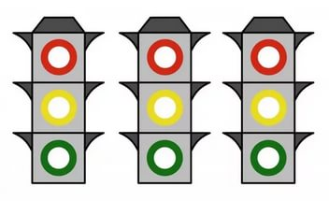

Конспект занятия
«Машина»

Цель:
Достижение психологической комфортности и развитие эмоциональной сферы средствами изотерапии.
Задачи:
1. Создание оптимальных условий для психологического благополучия, самореализации, самовыражения детей.
2. Создание положительного эмоционального настроя в группе.
3. Развитие координаций движений, общей и мелкой моторики.
4. Развитие зрительного восприятия (цвета, формы, размера предметов).
5. Развитие внимания, речи и воображения.
6. Снятие эмоционального и мышечного напряжения.
Материалы: развивающий мультфильм или слайд-шоу с изображением автомобилей на дорогах для просмотра на сенсорной доске; пальчиковые краски разных цветов; цветные карандаши, восковые мелки; лист с изображением легкового автомобиля (для каждого ребенка); фартуки и налокотники для детей; влажные салфетки.

Ход занятия
Приветствие.
Психолог говорит:
- Ребята, мы сегодня снова будем рисовать пальчиками, а что вы должны догадаться сами!
Психолог загадывает загадку:
- Я блестящая такая
И, конечно, легковая.
По дороге мчу стрелой
Не угнаться вам за мной!
У меня есть руль и шины,
Как зовут меня? (машина).
Психолог предлагает посмотреть мультфильм про светофор и автомобили на дороге и рассказывает о правилах дорожного движения. Психолог предлагает определить цвет, форму и величину машины и рассказывает стихотворение:
Почему на легковой
Быстро мчимся мы с тобой?
Легковая будто птица –
Ей на месте не сидится.
Физминутка «Дорога»
Дорога не тропинка,
Дорога не канава.
Сперва смотри налево,
Потом смотри направо.
Ты налево повернись
Другу рядом улыбнись.
Топни правою ногой:
Раз, два, три.
Покачай головой
Раз, два, три.
Руки вверх ты подними
И похлопай
Раз, два, три!
Дети садятся за столы. Психолог раздает листы с изображением легкового автомобиля.
- Давайте закрасим белые точки на кабине машины! Какие цвета нам понадобятся сегодня? Автомобилю необходима дорога. А какая – широкая или узкая? Правильно, широкая. Какой пальчик умеет рисовать широкую дорогу?
Дети вслед за психологом обмакивают указательные пальцы в пальчиковую краску, выбранную самостоятельно, и закрашивают точки на кабине легкового автомобиля. Затем большим пальцем проводят широкую линию – дорогу.
- А теперь нарисуйте на картинке все, что захотите красками, карандашами или мелками!
Пальчиковая игра «Мы шоферы»
Едем, едем на машине
(имитируем движение руля)
Нажимаем на педаль
(ногу сгибаем, вытягиваем)
Газ включаем, выключаем
(рука к себе, от себя).
Смотрим пристально мы вдаль
(приставляем ладонь ко лбу).
Дворники счищают капли
(руки сгибаем перед собой в локтях),
Вправо, влево – чистота!
Волосы ерошит ветер –
Мы шоферы хоть куда!
(хлопки в ладоши).
Психолог говорит:
- Какие красивые и быстрые получились у нас машины! Пришла пора прощаться. До свиданья!
Итог занятия. Рефлексия. Дети вспоминают, какие игры и упражнения проводились на занятии, и обсуждают, что им больше всего понравилось.

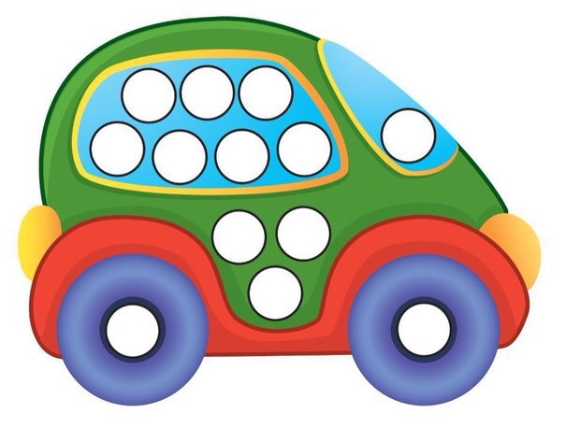

Конспект занятия
«Грузовик»

Цель:
Достижение психологической комфортности и развитие эмоциональной сферы средствами изотерапии.
Задачи:
1. Создание оптимальных условий для психологического благополучия, самореализации, самовыражения детей.
2. Создание положительного эмоционального настроя в группе.
3. Развитие координаций движений, общей и мелкой моторики.
4. Развитие зрительного восприятия (цвета, формы, размера предметов).
5. Развитие внимания, речи и воображения.
6. Снятие эмоционального и мышечного напряжения.
Материалы: развивающий мультфильм или слайд-шоу с изображением грузовых автомобилей на дорогах для просмотра на сенсорной доске; пальчиковые краски разных цветов; цветные карандаши, восковые мелки; лист с изображением грузового автомобиля (для каждого ребенка); фартуки и налокотники для детей; влажные салфетки.

Ход занятия
Приветствие.
Психолог говорит:
- Ребята, мы сегодня снова будем рисовать пальчиками, а что вы должны догадаться сами!
Психолог загадывает загадку:
- Я рабочая машина -
Вот мой кузов и кабина.
Я тяжелый, я большой,
Знаешь, мощный я какой?
Грузы я возить привык.
Кто, кажи, я? (грузовик).
Психолог предлагает посмотреть мультфильм про грузовик и рассказывает о правилах дорожного движения. Психолог предлагает определить цвет, форму и величину грузовика и рассказывает стихотворение:
К нам из леса по тропинке
Едет к дому грузовик.
В кузове везет подарок –
Гриб огромный боровик!
Физминутка «Дорога»
Дорога не тропинка,
Дорога не канава.
Сперва - смотри налево,
Потом - смотри направо.
Ты налево повернись
Другу рядом улыбнись.
Топни правою ногой:
Раз, два, три.
Покачай головой
Раз, два, три.
Руки вверх ты подними
И похлопай
Раз, два, три!
Дети садятся за столы. Психолог раздает листы с изображением грузового автомобиля.
- Давайте закрасим белые точки на кузове грузовика! Какие цвета нам понадобятся сегодня? Автомобилю необходима дорога. А какая – широкая или узкая? Правильно, широкая. Какой пальчик умеет рисовать широкую дорогу?
Дети вслед за психологом обмакивают указательные пальцы в пальчиковую краску и закрашивают точки на кузове грузового автомобиля. Затем большим пальцем проводят широкую линию – дорогу.
- А теперь нарисуйте на картинке все, что захотите красками, карандашами или мелками!
Пальчиковая игра «Мы шоферы»
Едем, едем на машине
(имитируем движение руля)
Нажимаем на педаль
(ногу сгибаем, вытягиваем)
Газ включаем, выключаем
(рука к себе, от себя).
Смотрим пристально мы вдаль
(приставляем ладонь ко лбу).
Дворники счищают капли
(руки сгибаем перед собой в локтях),
Вправо, влево – чистота!
Волосы ерошит ветер –
Мы шоферы хоть куда!
(хлопки в ладоши).
Психолог говорит:
- Какие красивые и надежные получились у нас грузовики! Пришла пора прощаться. До свиданья!
Итог занятия. Рефлексия. Дети вспоминают, какие игры и упражнения проводились на занятии, и обсуждают, что им больше всего понравилось.

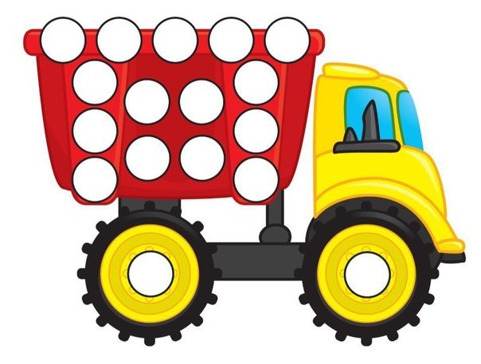

Конспект занятия
«Автобус»

Цель:
Достижение психологической комфортности и развитие эмоциональной сферы средствами изотерапии.
Задачи:
1. Создание оптимальных условий для психологического благополучия, самореализации, самовыражения детей.
2. Создание положительного эмоционального настроя в группе.
3. Развитие координаций движений, общей и мелкой моторики.
4. Развитие зрительного восприятия (цвета, формы, размера предметов).
5. Развитие внимания, речи и воображения.
6. Снятие эмоционального и мышечного напряжения.
Материалы: развивающий мультфильм или слайд-шоу с изображением автобусов на дорогах для просмотра на сенсорной доске; пальчиковые краски разных цветов; цветные карандаши, восковые мелки; лист с изображением автобуса (для каждого ребенка); фартуки и налокотники для детей; влажные салфетки.

Ход занятия
Приветствие.
Психолог говорит:
- Ребята, мы сегодня снова будем рисовать пальчиками, а что вы должны догадаться сами!
Психолог загадывает загадку:
- Отвезу, куда хотите,
Только вы билет купите!
За рулем сидит шофер,
И гудит во мне мотор.
Фары круглые, как глобус –
Называюсь я - … (автобус).
Психолог предлагает посмотреть мультфильм про автобус и рассказывает о правилах дорожного движения. Психолог предлагает определить цвет, форму и величину автобуса и рассказывает стихотворение:
- Я автобус, к остановке
Я подруливаю ловко.
Заходите – места много,
Будет скатертью дорога!
Физминутка «Дорога»
Дорога не тропинка,
Дорога не канава.
Сперва - смотри налево,
Потом - смотри направо.
Ты налево повернись
Другу рядом улыбнись.
Топни правою ногой:
Раз, два, три.
Покачай головой
Раз, два, три.
Руки вверх ты подними
И похлопай
Раз, два, три!
Дети садятся за столы. Психолог раздает листы с изображением пассажирского автобуса.
- Давайте закрасим белые точки на кабине и колесах автобуса! Какие цвета нам понадобятся сегодня?
Дети вслед за психологом обмакивают указательные пальцы в пальчиковую краску и закрашивают точки на кабине и колесах автобуса.
- А теперь нарисуйте на картинке все, что захотите красками, карандашами или мелками!
Пальчиковая игра «Мы шоферы»
Едем, едем на машине
(имитируем движение руля)
Нажимаем на педаль
(ногу сгибаем, вытягиваем)
Газ включаем, выключаем
(рука к себе, от себя).
Смотрим пристально мы вдаль
(приставляем ладонь ко лбу).
Дворники счищают капли
(руки сгибаем перед собой в локтях),
Вправо, влево – чистота!
Волосы ерошит ветер –
Мы шоферы хоть куда!
(хлопки в ладоши).
Психолог говорит:
- Какие красивые и вместительные получились у нас автобусы! Пришла пора прощаться. До свиданья!
Итог занятия. Рефлексия. Дети вспоминают, какие игры и упражнения проводились на занятии, и обсуждают, что им больше всего понравилось.

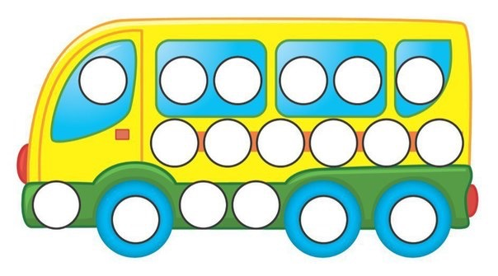

Конспект занятия
«Экскаватор»
Цель:
Достижение психологической комфортности и развитие эмоциональной сферы средствами изотерапии.
Задачи:
1. Создание оптимальных условий для психологического благополучия, самореализации, самовыражения детей.
2. Создание положительного эмоционального настроя в группе.
3. Развитие координаций движений, общей и мелкой моторики.
4. Развитие зрительного восприятия (цвета, формы, размера предметов).
5. Развитие внимания, речи и воображения.
6. Снятие эмоционального и мышечного напряжения.
Материалы: развивающий мультфильм или слайд-шоу с изображением экскаватора для просмотра на сенсорной доске; пальчиковые краски разных цветов; цветные карандаши, восковые мелки; лист с изображением экскаватора (для каждого ребенка); фартуки и налокотники для детей; влажные салфетки.

Ход занятия
Приветствие.
Психолог говорит:
- Ребята, мы сегодня снова будем рисовать пальчиками, а что вы должны догадаться сами!
Психолог загадывает загадку:
Там, где был большой курган,
Нужно вырыть котлован.
Да, работы многовато,
Тут поможет … (экскаватор).
Психолог предлагает посмотреть мультфильм про экскаватор на стройке. Предлагает определить цвет и величину экскаватора и рассказывает стихотворение:
Почему он там, где строят?
Экскаватор яму роет.
Землю он берет ковшом,
Чтоб потом построить дом.
Физминутка «Дорога»
Дорога не тропинка,
Дорога не канава.
Сперва - смотри налево,
Потом - смотри направо.
Ты налево повернись
Другу рядом улыбнись.
Топни правою ногой:
Раз, два, три.
Покачай головой
Раз, два, три.
Руки вверх ты подними
И похлопай
Раз, два, три!
Дети садятся за столы. Психолог раздает листы с изображением экскаваторов.
- Давайте закрасим белые точки на кабине и гусеницах экскаватора! Какие цвета нам понадобятся сегодня?
Дети вслед за психологом обмакивают указательные пальцы в пальчиковую краску и закрашивают точки на кабине и гусеницах экскаватора.
- А теперь нарисуйте на картинке все, что захотите красками, карандашами или мелками!
Пальчиковая игра «Мы шоферы»
Едем, едем на машине
(имитируем движение руля)
Нажимаем на педаль
(ногу сгибаем, вытягиваем)
Газ включаем, выключаем
(рука к себе, от себя).
Смотрим пристально мы вдаль
(приставляем ладонь ко лбу).
Дворники счищают капли
(руки сгибаем перед собой в локтях),
Вправо, влево – чистота!
Волосы ерошит ветер –
Мы шоферы хоть куда!
(хлопки в ладоши).
Психолог говорит:
- Какие красивые и трудоспособные получились у нас экскаваторы! Пришла пора прощаться. До свиданья!
Итог занятия. Рефлексия. Дети вспоминают, какие игры и упражнения проводились на занятии, и обсуждают, что им больше всего понравилось
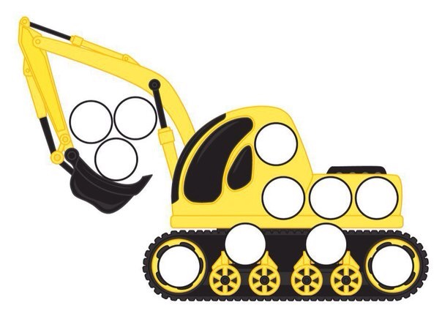

Конспект занятия
«Паровоз»
Цель:
Достижение психологической комфортности и развитие эмоциональной сферы средствами изотерапии.
Задачи:
1. Создание оптимальных условий для психологического благополучия, самореализации, самовыражения детей.
2. Создание положительного эмоционального настроя в группе.
3. Развитие координаций движений, общей и мелкой моторики.
4. Развитие зрительного восприятия (цвета, формы, размера предметов).
5. Развитие внимания, речи и воображения.
6. Снятие эмоционального и мышечного напряжения.
Материалы: развивающий мультфильм или слайд-шоу с изображением поездов на железных дорогах для просмотра на сенсорной доске; пальчиковые краски разных цветов; цветные карандаши, восковые мелки; лист с изображением паровоза (для каждого ребенка); фартуки и налокотники для детей; влажные салфетки.

Ход занятия
Приветствие.
Психолог говорит:
- Ребята, мы сегодня снова будем рисовать пальчиками, а что вы должны догадаться сами!
Психолог загадывает загадку:
- Я стучу, стучу, стучу,
Далеко тебя качу!
А над речкой, на мосту
Просигналю всем: «Ту-ту!»
На вокзал тебя привез
Знаешь кто я? … (паровоз).
Психолог предлагает посмотреть мультфильм про поезд и железную дорогу. Психолог предлагает определить цвет, форму и величину паровоза и рассказывает стихотворение:
Мы сегодня на вокзале
Чудо – поезд провожали.
Торопил гудком народ
Машинист – Ученый кот.
Физминутка «Поезд»
Поезд мчится и свистит
И колесами стучит.
Я стучу, стучу, стучу,
Всех до дачи докачу!
Чу-чу-чу, чу-чу-чу –
Всех до дачи докачу!
(руки согнуты в локтях, синхронное вращательное движение обеими руками.
Шаг в сторону – притоп, вращать руками, имитируя вращения колес).
Дети садятся за столы. Психолог раздает листы с изображением паровоза.
- Давайте закрасим белые точки на паровозах! Какие цвета нам понадобятся сегодня? Ребята, а как называется дорога, по которой поедет поезд? Каким пальчиком будем рисовать рельсы и шпалы?
Дети вслед за психологом обмакивают указательные пальцы в пальчиковую краску, выбранную самостоятельно, и закрашивают точки на паровозе и колесах. Затем мизинчиками правой руки рисует рельсы, а мизинчиками левой – шпалы.
- А теперь нарисуйте на картинке все, что захотите красками, карандашами или мелками!
Пальчиковая игра «Паровозик едет в гору»
Паровозик едет в гору
В гости к дедушке Егору
(трем ребром поставленные ладони друг на друга).
А в вагончиках сидят
Четверо малых ребят:
Аня тут и Даня,
Тая и Матвей,
С ними вместе котик Котофей -
(загибаем пальцы, начиная с мизинца)
У него закрыты глазки,
Он мурлычет детям сказки.
Психолог говорит:
- Какие красивые и быстрые получились у нас паровозы! Пришла пора прощаться. До свиданья!
Итог занятия. Рефлексия. Дети вспоминают, какие игры и упражнения проводились на занятии, и обсуждают, что им больше всего понравилось.
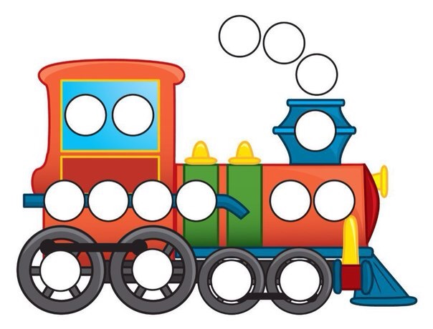

Конспект занятия
«Самолет»
Цель:
Достижение психологической комфортности и развитие эмоциональной сферы средствами изотерапии.
Задачи:
1. Создание оптимальных условий для психологического благополучия, самореализации, самовыражения детей.
2. Создание положительного эмоционального настроя в группе.
3. Развитие координаций движений, общей и мелкой моторики.
4. Развитие зрительного восприятия (цвета, формы, размера предметов).
5. Развитие внимания, речи и воображения.
6. Снятие эмоционального и мышечного напряжения.
Материалы: развивающий мультфильм или слайд-шоу с изображением самолетов в небе и в аэропорту для просмотра на сенсорной доске; пальчиковые краски разных цветов; цветные карандаши, восковые мелки; лист с изображением самолета (для каждого ребенка); фартуки и налокотники для детей; влажные салфетки.

Ход занятия
Приветствие.
Психолог говорит:
- Ребята, мы сегодня снова будем рисовать пальчиками, а что вы должны догадаться сами!
Психолог загадывает загадку:
- Я, как птица, вверх взмываю,
Океан перелетаю!
Облака плывут кругом,
Крылья блещут серебром (самолет).
Психолог предлагает посмотреть мультфильм про самолет и аэропорт. Предлагает определить цвет и величину самолета и рассказывает стихотворение:
Чтоб попасть куда хотели,
И не тратить зря недели
Сели мы на самолет
И отправились а полет.
Хоть не машем мы руками,
А летим над облаками.
С высоты смотреть в окно
Лучше, чем смотреть кино!
Там внизу, поля с ладошку,
Города, как понарошку.
Так и хочется их – хвать! -
Взять себе и поиграть!
Физминутка «Самолеты загудели»
(Раскидываем руки в стороны,
«летаем» как самолеты; приседаем по тексту)
Самолеты загудели,
Самолеты полетели,
На поляне тихо сели,
Да и снова полетели.
Дети садятся за столы. Психолог раздает листы с изображением самолетов.
- Давайте закрасим белые точки на крыльях, хвосте и кабине самолета! Какие цвета нам понадобятся сегодня? Как высоко летит наш самолет! Прямо под облаками! Скажите, друзья, какие пальчики справятся с этим заданием?
Дети вслед за психологом обмакивают указательные пальцы в пальчиковую краску, выбранную самостоятельно, и закрашивают точки на самолетах. Затем большими пальцами, сначала правой, затем левой руки рисуют облака в форме восьмерки.
- А теперь нарисуйте на картинке все, что захотите красками, карандашами или мелками!
Пальчиковая игра «Самолет»
Летит самолет высоко-высоко,
Ему на посадку зайти нелегко!
(двигаем рукой в разных направлениях)
Летчик за кругом делает круг…
Ему самолет товарищ и друг!
(делаем круговые движения рукой).
На взлетную полосу сел самолет,
Вперед побежал и закончен полет
(опускаем руку и двигаем по столу, останавливаем руку).
Психолог говорит:
- Какие красивые и быстрые получились у нас самолеты! Пришла пора прощаться. До свиданья!
Итог занятия. Рефлексия. Дети вспоминают, какие игры и упражнения проводились на занятии, и обсуждают, что им больше всего понравилось.
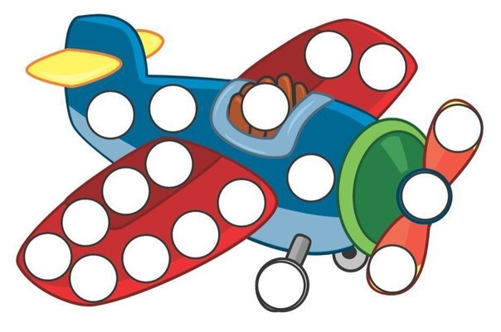

Конспект занятия
«Вертолет»
Цель:
Достижение психологической комфортности и развитие эмоциональной сферы средствами изотерапии.
Задачи:
1. Создание оптимальных условий для психологического благополучия, самореализации, самовыражения детей.
2. Создание положительного эмоционального настроя в группе.
3. Развитие координаций движений, общей и мелкой моторики.
4. Развитие зрительного восприятия (цвета, формы, размера предметов).
5. Развитие внимания, речи и воображения.
6. Снятие эмоционального и мышечного напряжения.
Материалы: развивающий мультфильм или слайд-шоу с изображением вертолета в небе и на аэродроме для просмотра на сенсорной доске; пальчиковые краски разных цветов; цветные карандаши, восковые мелки; лист с изображением вертолета (для каждого ребенка); фартуки и налокотники для детей; влажные салфетки.
Ход занятия
Приветствие.
Психолог говорит:
- Ребята, мы сегодня снова будем рисовать пальчиками, а что вы должны догадаться сами!
Психолог загадывает загадку:
- Я похож на стрекозу,
Вечно что-нибудь везу!
Я кружу под облаками,
Над лесами и горами
Совершая перелет.
И зовусь я … (вертолет).
Психолог предлагает посмотреть мультфильм про вертолет. Предлагает определить цвет и величину вертолета и рассказывает стихотворение:
На заоблачной дороге
Не помогут даже ноги.
Да, попали в переплет.
Срочно нужен вертолет!
Он своим винтом стрекочет
И летает, где захочет.
Громко мы кричим: «Ура!» -
Позади уже гора.
Физминутка «Самолеты загудели»
(Раскидываем руки в стороны,
«летаем» как самолеты; приседаем по тексту)
Самолеты загудели,
Самолеты полетели,
На поляне тихо сели,
Да и снова полетели.
Дети садятся за столы. Психолог раздает листы с изображением вертолетов.
- Давайте закрасим белые точки на кабине, вертушке и хвосте вертолета! Какие цвета нам понадобятся сегодня? Как высоко летит наш вертолет! Прямо под облаками! Скажите, друзья, какие пальчики справятся с этим заданием?
Дети вслед за психологом обмакивают указательные пальцы в пальчиковую краску, выбранную самостоятельно, и закрашивают точки на вертолетах. Затем большими пальцами, сначала правой, затем левой руки рисуют облака в форме восьмерки.
- А теперь нарисуйте на картинке все, что захотите красками, карандашами или мелками!
Пальчиковая игра «Транспорт»
Будем пальчики сгибать,
Будем транспорт называть:
Автомобиль и вертолет,
Трамвай, метро и самолет.
Все пальчики в кулак мы сжали,
Все виды транспорта назвали.
Психолог говорит:
- Какие красивые и быстрые получились у нас самолеты! Пришла пора прощаться. До свиданья!
Итог занятия. Рефлексия. Дети вспоминают, какие игры и упражнения проводились на занятии, и обсуждают, что им больше всего понравилось.

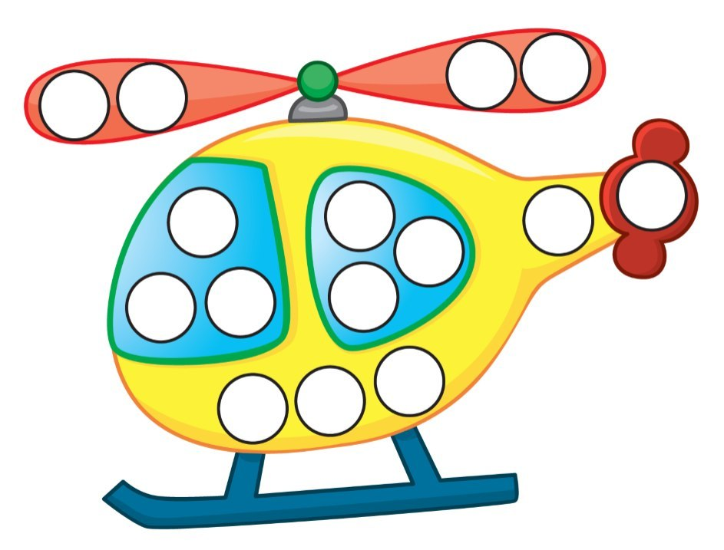

Конспект занятия
«Лодочка»
Цель:
Достижение психологической комфортности и развитие эмоциональной сферы средствами изотерапии.
Задачи:
1. Создание оптимальных условий для психологического благополучия, самореализации, самовыражения детей.
2. Создание положительного эмоционального настроя в группе.
3. Развитие координаций движений, общей и мелкой моторики.
4. Развитие зрительного восприятия (цвета, формы, размера предметов).
5. Развитие внимания, речи и воображения.
6. Снятие эмоционального и мышечного напряжения.
Материалы: развивающий мультфильм или слайд-шоу с изображением лодки на воде для просмотра на сенсорной доске; пальчиковые краски разных цветов; цветные карандаши, восковые мелки; лист с изображением лодочки с парусом (для каждого ребенка); фартуки и налокотники для детей; влажные салфетки.
Ход занятия
Приветствие.
Психолог говорит:
- Ребята, мы сегодня снова будем рисовать пальчиками, а что вы должны догадаться сами!
Психолог загадывает загадку:
Бесшумно гребет
Руками вперед.
На воде качается,
Как она называется? (лодка).
Психолог предлагает посмотреть мультфильм про лодку на волнах. Предлагает определить цвет и величину лодки и рассказывает стихотворение:
Если в лодке поплыть захотите,
То обязательно, дети, учтите:
Можно кататься весь день до заката,
Только раскачивать лодку не надо!
И за красивым цветком не тянуться –
Может суденышко перевернуться…
Всплыть не сумеешь – тогда быть беде!
Будь осторожен всегда на воде!
Физминутка «На лодке»
Весла в руки мы берем,
Быстро к берегу гребем.
К берегу пристала лодка,
Мы на берег прыгнем ловко
(сначала приседаем, потом прыгаем).
И поскачем по лужайке
Будто зайки, будто зайки.
Дети садятся за столы. Психолог раздает листы с изображением лодочек с парусом.
- Давайте закрасим белые точки на парусах нашей лодочки! Какой цвет нам понадобится сегодня? Давайте отправим нашу лодочку в плавание по волнам? Большими пальчиками у нас получатся великолепные морские волны. А чаек будем рисовать самым тоненьким пальчиком. Как он называется?
Дети вслед за психологом обмакивают указательные пальцы в пальчиковую краску, выбранную самостоятельно, и закрашивают точки на парусах. Затем большими пальцами обеих рук рисую волны. А чаек рисуют мизинчиком.
- А теперь нарисуйте на картинке все, что захотите красками, карандашами или мелками!
Пальчиковая игра «Лодочка»
(Положить ладони ребрами на стол, немного округлив их,
большие пальцы прижать к ладоням; читая стихотворение
водить «лодкой» по столу волнообразными движениями)
Я плыву на лодке белой
По волнам с жемчужной пеной.
Я – отважный капитан,
Мне не страшен ураган!
Психолог говорит:
- Какие красивые и легкие получились у нас лодочки с парусами! Пришла пора прощаться. До свиданья!
Итог занятия. Рефлексия. Дети вспоминают, какие игры и упражнения проводились на занятии, и обсуждают, что им больше всего понравилось.
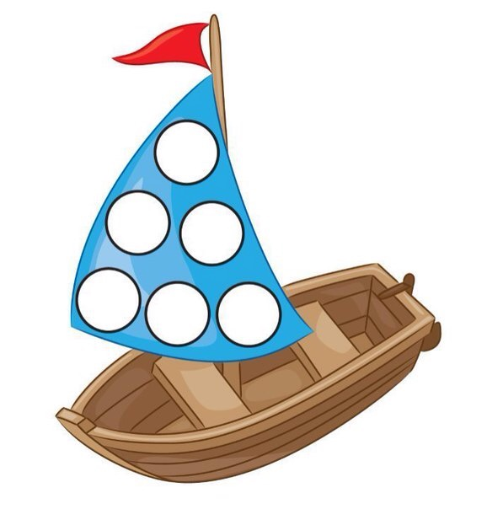
Консультация для родителей
«Пальчиковая живопись»
После двух лет ребенок умеет фантазировать, угадывать в нарисованных абстракциях конкретные образы и развивать их. Линия для него – это не просто палочка, а дорога, по которой ездят машины, или след от самолета в ясном небе. Клякса – кошечка, которая свернулась клубком, или веселый медвежонок с бочонком меда. Малыш не просто творит – он проживает свое творчество. Все его работы эмоционально окрашены. Рисуя следы мышки, он пищит как мышонок, а проведя пальчиком дорогу, рычит, как машины, которые будут по ней ездить.
Кроха еще не всегда может создать узнаваемое изображение сам, но он охотно развивает и дополняет предложенные образы.
Осваиваем новые возможности.
Малыш уже достаточно подрос для того, чтобы воспользоваться настоящими художественными материалами – гуашью, акварелью или специальными красками для рисования пальцами. В отличие от кисти, гладкая поверхность пальца не удерживает количество краски, достаточное для проведения длинной линии, поэтому для создания картин лучше всего использовать специальные шаблоны или «примакивать», «растирать» или «печатать» красками по бумаге. Для печатания руками или пальцами краску нужно развести до консистенции жидкой сметаны и налить тонким слоем на плоскую тарелку.
Ребенку будет полезно и интересно изучить возможности собственной руки, ведь с помощью одной единственной ладошки можно получить огромное количество самых разных отпечатков, а дополнив их собственной фантазией, превратить в настоящие шедевры.
Можно мазать, рисовать и печатать любые абстракции, наслаждаясь цветом и живописным колоритом. Или создавать интересные сюжетные картины. Например, отпечаток раскрытой ладошки пальчиками вниз может стать веселым осьминожкой, нужно только нарисовать ему глазки и ротик. С помощью ладоней мамы и папы можно нарисовать целую семью осьминожек разного размера. И посадить их на морское дно, с отпечатанными пальчиками камушками и волнами или водорослями, которые получаются, если обмакнуть в краску четыре пальца и провести волнистые линии в нужном направлении. А сомкнутая ладонь даст отпечаток силуэта рыбки. Останется только дорисовать пальчиками плавнички и хвостик.
Те же самые ладошки могут превратиться и в волшебные цветы с лепестками - пальчиками – их можно напечатать целый луг! А можно «ограничиться» крыльями красивой птицы.
Отпечатанные ладошки с прижатыми пальцами могут стать удивительными бабочками, достаточно просто нарисовать им длинные усики.
Рука, сжатая в кулак, дает круглый отпечаток, похожий на ракушку или домик для улитки. Кроме того, из получившихся кружков напечатать и снеговика, и солнышко, и забавного человечка.
Полураскрытый кулак печатает дугу. При печатании подушками и фалангами пальцев получаются оттиски – прямоугольнички или небольшие овалы разной длины. У каждого пальца свой неповторимый отпечаток.
По-разному поворачивая руки и дорисовывая к напечатанным элементам узнаваемые детали, можно воплотить любые замыслы.
Таким образом, соединяя и комбинируя простые элементы, малыш развивает фантазию, пространственное и образное мышление, находит первые конструкторские решения. При таком способе рисования можно использовать по очереди обе руки или пользоваться ими одновременно, что отлично развивает координацию. Такие нехитрые, творческие упражнения особенно важны для леворуких детей, так как они не навязчиво стимулируют полноценное развитие правой руки.
Творчество с мамой на кухне. Бумага и краски – вовсе не обязательные атрибуты для пальчикового рисования. Прекрасные пальчиковые картины можно создавать на подносе или противне, присыпанном мукой или манкой. Достаточное количество муки или крупы нужно разровнять, встряхивая поднос, чтобы вся сыпучая масса распределилась равномерным, не толстым слоем.
Вот и готов импровизированный лист чистой бумаги! Пальцем на нем можно рисовать любые предметы или не перегруженные деталями сюжеты. Нарисованные картины легко стереть, несколько раз встряхнув поднос. Увлеченный таким необычным рисованием малыш освободит для мамы немало времени для приготовления вкусных блюд.
Художественная уборка.
Другое замечательное место для пальчикового рисования – это ванная. В распоряжении маленького художника – экспериментатора можно предоставить и кафельные стены, и зеркало, и саму ванну.
Выбор красок здесь ограничен только ассортиментом туалетной полочки.
На кафеле, зеркале и стенах ванны можно рисовать детской зубной пастой и папиным кремом для бритья. Главное, чтобы в этих «красках» не было жира – он плохо отмывается.
Рисовать можно, обмакивая палец в пасту или крем. А можно водить чистым пальцем по плотной пенной основе, которая получится, если покрыть тонким слоем пены для бритья какую-нибудь гладкую поверхность. Для нанесения пены хорошо подойдет кисточка для бритья или губка.
Удачного вам творчества!

